Введение.
Материал этого урока предназначен прежде всего для знакомства с Библейской географией (далее – «БГ»). В нём будет рассматриваться суть предмета и необходимость его изучения.

География (др.-греч. γεωγραφία «землеописание» от γῆ «земля» + γράφω «пишу, описываю»). Библейская география занимается описанием земель, упоминающийся в Библии и событий с ними связанных.
Священное Писание при повествовании, как правило, даёт нам представление не только о событиях, но и об условиях мест, где разворачивались действия. Начиная с первых глав, мы узнаём не только о сотворении мира, и насаждении Эдемского сада, но и о том, в каком именно месте жили первые люди (Быт2:8-10). И так на протяжении всей Библии нам даётся множество географических данных. Если Господь усмотрел, чтобы эти данные стали частью Его слова, значит нам необходимо быть к ним внимательными. Эти данные являются своего рода контекстом описываемых событий, который мы должны изучать. Другими словами, если Бог усмотрел в Своём слове объяснить не только ЧТО происходило, но и ГДЕ, то значит это было важно. География изучает это «ГДЕ», что помогает лучше понимать Священное писание поскольку позволяет преодолеть географический барьер, стоящий между читателем и повествованием. Нам важно знать особенности географии той местности, на которой разворачиваются Библейские события: рельеф местности, расстояния между городами и другими пунктами территорий, названия и расположения тех или иных городов, стран и.т.п. Знание географии даёт нам более глубокое понимание библейских текстов и помогает избежать грубых ошибок в толковании.
Несколько моментов, показывающих нам как изучение БИ помогает лучше понять Библию.
- Знание географии помогает лучше понять и объяснить действие библейских героев. Например, когда мы читаем о путешествии Израильского народа из Египта в Ханаан, не всегда мы можем до конца понять настоящую причину ропота евреев.
«От горы Ор отправились они путем Чермного моря, чтобы миновать землю Едома. И стал малодушествовать народ на пути»
(Чис.21:4) – вот один из примеров. Почему вдруг народ возроптал? Дело в том, что стан Израильский уже стоял у южных границ Ханаана. Царь Арада, города стоящего на этой границе был разбит в битве. Путь в землю обетованную был свободен. Но Моисей поворачивает народ и направляет его в сторону Едома, чтобы зайти в Ханаан с восточных рубежей. Но после того как Едом отказался пропустить евреев, Моисей повернул на юг, и пошёл «…путем Чермного моря, чтобы миновать землю Едома» . Евреям, после сорока лет скитаний, стоящих у земли Ханаанской и готовых войти (тем более что царь Арада уже был побеждён), пришлось разворачиваться и идти через пустыню. Многие не понимали, почему вместо того, чтобы зайти в Ханаан, они удаляются от него, и начали роптать.
- Знание географии помогает лучше понять некоторые тексты писания.
Иоил.1:19 К Тебе, Господи, взываю; ибо огонь пожрал злачные пастбища пустыни, и пламя попалило все дерева в поле.
Иер.23:10 потому что земля наполнена прелюбодеями, потому что плачет земля от проклятия; засохли пастбища пустыни, и стремление их - зло, и сила их – неправда.
Иоил.1:20 Даже и животные на поле взывают к Тебе, потому что иссохли потоки вод, и огонь истребил пастбища пустыни.
Может возникнуть вопрос: о каких пастбищах в пустыне может идти речь? Не является ли это ошибкой? Оказывается, нет. Просто наше понимание пустыни часто не полноценно. Многие понимают пустыню как бескрайние просторы с песком, где нет ни единого растения. Но библейские пустыня Палестины (евр. мидбар) - как правило, не песчаные пустыни, а поросшие травой холмы, пригодные для выпаса скота.
- Так же изучение географии поможет избежать таких абсурдных высказываний типа: «жители Ниневии видели, как кит выплёвывает Иону» или «Иона в водорослях, мокрый приходит к Ниневитянам». Достаточно посмотреть на карту, чтобы увидеть какое расстояние отделяет Ниневию от ближайших морских побережий, где Иона мог быть выброшенным, чтобы так не думать и не утверждать.

- Знание географии помогает понять причины многих решений, которые принимали библейские герои.
- Почему Иисус Навин завоевывал ханаанские города именно в такой последовательности?
- Почему Давид мог, не боясь Саула, разговаривать с ним в пустыне?
- Почему случались те или иные сражения?
- Почему нужны были укрепленные города в определенных участках страны?

Эти пункты представляют лишь незначительный перечень причин, которые должны нас побуждать быть более внимательными к тому, что говорит Писание об географии изучаемых событий. В настоящее время есть множество дополнительных справочников, атласов и комментариев, поднимающих эту тему.
Разделы географии.
География как наука имеет множество подразделов. Мы коротко ознакомимся с теми, которые нам помогут в понимании Священного Писания.

Разделы географии
1.Физическая география - занимается изучением физических свойств местности. (Рассмотрим плодородный полумесяц, пустыни, горя и водные ресурсы).
Здесь мы будем изучать физические свойства местностей ближнего востока, в частности обратим внимание на район плодородного полумесяца, и отдельных его регионов.

2.Политическая география - занимается изучением политических регионов. (Политические регионы древнего ближнего востока).
В этом разделе нам представлены политические процессы и изменения изучаемого района. Мы обратим внимание на империи древности, жизнь народов и их взаимодействие. Особенное внимание следует обратить на положение Израиля среди мировых держав древности.

3.Историческая география - изучает развитие географических регионов в ходе истории, а также влияние географических особенностей местности на исторические события.
Этот раздел помогает нам понять, почему некоторые империи вели борьбу за одни и те же земли, что ими двигало. Нам станет понятно, что для людей прошлых эпох было главным и за что они боролись.
Изучая историческую географию, мы видим, что Господь поселил Свой народ на земле, расположенной на стыке континентов и культур Европы, Азии и Африки. Евреи, покорив Ханаан, заняли земли, на которых соединялись международные торговые пути. Это обстоятельство позволяло евреям, контролируя торговлю всего Ближнего Востока, собирать налоги (что и делалось в полную силу при Соломоне). Так же Израиль, имея знание об Истинном Боге, мог соприкасаясь с народами древности, влиять на них. Но к сожалению, часто было на оборот. Народы, окружавшие Израиль, отрицательно влияли на него, а могущественные империи древности, ведя борьбу за господство, первым делом стремились получить контроль над торговлей, завоёвывая Палестину. Таким образом земля обетованная становилась яблоком раздора между Египтом, Ассирией, Вавилоном и Персией. Особенно ярко это было видно в межзаветний период, во время войн Египта и Сирии.

4.Культурная география - изучает жизнь людей в связи с географическими особенностями среды обитания, а также направления миграции населения.
Мы мало задумываема, как условия местности, в которые мы живём, влияют на нашу культуру, язык и действия.
Почему египтяне писали иероглифами, а жители Месопотамии использовали клинопись? Культурная география говорит об этом. Дело в том, что в Месопотамии было много глины, и для письма люди использовали глиняные таблички. Оттиски на сырой глине легко делать маленькой палочкой – клинышком. Отсюда и развитие клинописи. Египтяне наоборот, для письменности пользовались папирусом, материалом, сделанным из тростника и отдалённо напоминающем бумагу. Им было удобно на подобном материале мысли запечатлевать в форме рисунков, откуда и развилось сначала рисуночное письмо древнего Египта.
Теми же самыми обстоятельствами объясняется то, почему в Месопотамии дома и дворцы строились преимущественно из глиняного кирпича, а Египетские монументальные сооружения взводились из камня.

Ближний восток. Обзор.
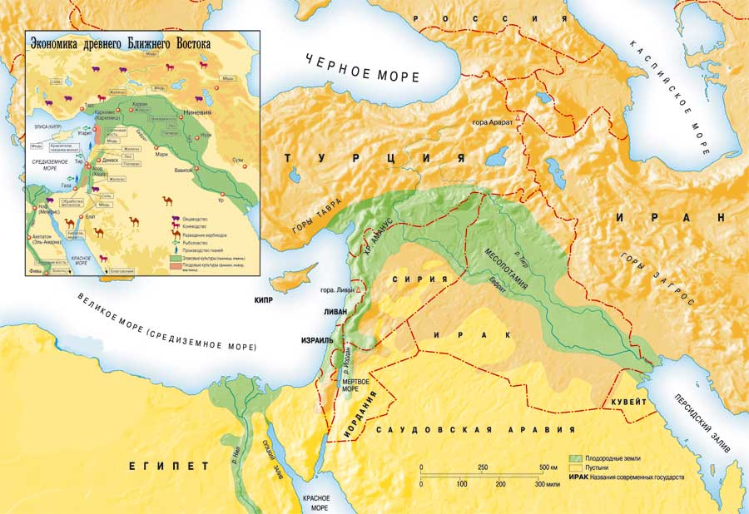
Наше изучение Библейской географии мы начинаем с территории, называемой Ближним Востоком. Это довольно небольшой участок на нашей планете. В дальнейшем территория изучения сузиться до ещё более маленьких размеров - пределов палестины – крохотного клочка суши. Но именно к этой земле особое внимание было обращено Богом.
Ближний ВОСТОК — название региона на западе Азии и северо-востоке Африки. Название дано европейцами как ближайшему к ним восточному региону.
История Ближнего Востока восходит ко времени зарождения человеческой цивилизации. На протяжении всей своей долгой истории этот регион оставался одним из важнейших политических, экономических, религиозных и культурных центров. На территории Ближнего Востока существовали могущественные государства — Древний Египет, Шумер, Вавилон, Ассирия, Древняя Армения, Хеттское царство, Израильское царство, Арабский Халифат. В 19 - начале 20 вв. Ближним Востоком называли всю территорию Османской империи.

Причины внимания к этой территории:
1. Начало человеческого рода.
Здесь был насажен Эдемский сад, в котором Бог поселил первых людей. После потопа этот район стал местом первого поселения человека и основания первых городов и империй.
2. Большая часть Библии написана на этой земле.
3. Большая часть Библейских событий совершилась на Ближнем Востоке.
4. Здесь совершилось искупление человечество.

Физическая география Ближнего востока:
Пустыни: большую часть территории занимают пустыни: Ливийская, Аравийская, Синайская. Пустыни сильно влияют на общий климат. Ветра, приходящие из пустынь как, правило несут в себе сухой воздух и высокую температуру. Однако считается что в древности пустыни занимали гораздо меньше территорий. Многие районы, представляющие ныне пустыни, в первую после потопной эпохи, представляли собой зеленеющие и плодородные территории.

Горы
Таврские горы
Эти скалистые горы простираются вдоль южной части Турции до границы с Ираком и Ираном. Самая высшая точка - гора Арарат - расположена в Восточном Тавре. Этот потухший вулкан имеет высоту в 5 137 м. В Библии горы Араратские упоминаются в связи с остановкой Ноевого ковчега.
Эльбурс
Данная горная система, простирающаяся в длину свыше 900 км. вдоль северной границы Ирана, у побережья Каспийского моря, имеет среднюю высоту 2 700 м. Самая высшая точка – потухший вулкан Демавенд (высота – 5 670 м.). Этот район является альтернативным местом остановки ковчега.
Антиливан
Хребет Антиливан имеет около 150 км в длину. На севере он простирается почти до широты сирийского города Хомс. На юге хребет врезается в Голанские высоты. Высочайшие вершины — гора Эш-Шейх, высота 2814 метров, и Талъат-Муса, высота 2629 метров. Эти вершины покрыты снегом большую часть года, расположены на ливано-сирийской границе.
Так же, как и Антиливан, священная гора Хермон удостоилась упоминания в Ветхом Завете, где говорится о горе Ермон, которую сидоняне «называют Сирионом, а Аморреи называют его Сениром» (Второзаконие, 3:8-9). Предположительно гора Хермон, является горой на которой произошло преображение Иисуса Христа.

Синайский полуостров на юге так же имеет горные массивы.

Горы Палестины.
Палестина – горная страна. Её народ, евреи, для окружающих народов был известен как народ гор. Горы в истории Израиля играли не малую роль. Порою, когда враги евреев приходили на их землю с войною, горы являлись единственным убежищем. Более подробно, горную систему Палестины мы рассмотрим при непосредственном изучении этого района.

Реки
Евфрат
Эта река, берущая начало в Кавказских горах в Армении, протекает на юго-запад вдоль восточно-центральной части Турции, затем на юго-восток, через Сирию и Ирак, впадая в воды Персидского залива. На юге Ирака к ней присоединяется река Тигр, данный участок реки (от места слияния до Персидского залива) носит название Шатт-эль-Араб. Общая длина Евфрата – 3 596 км., это самая длинная река Ближнего Востока. Исторически река имела большое значение для региона, вдоль ее берегов располагался Вавилон и многие города древнего востока.
Тигр
Берущая начало в горах южной Турции, река Тигр протекает на юго-восток через Ирак, где, на юге страны, она соединяется в Евфратом, и становится рекой Шатт-эль-Араб, которая затем впадает в Персидский залив. Тигр имеет большое количество притоков, общая длина – 1 899 км. На его берегах была построена Ниневия и Ашшур.
Пространство между Тигром и Ефратом называется Месопотамией, по-гречески «(страна) меж двух рек», «междуречье». В древности этот район был густонаселён и стал истоком человеческой цивилизации. Здесь была построена Вавилонская башня, после чего Бог рассеял народы, смешав языки. Здесь были основаны первые империи, такие как Ассирия, Вавилон. Здесь находиться родина Авраама – великий город древности – Ур. Благодаря обилию воды и плодородной почвы, район Месопотамии был одним из самых богатых регионов древнего мира.
Нил
Река берёт начало на Восточно-Африканском плоскогорье и впадает в Средиземное море, образуя дельту площадью 24 тыс. км²^{[2]}. В верхнем течении принимает крупные притоки — Эль-Газаль (левый) и Ачва, Собат, Голубой Нил и Атбара (правые). Ниже устья правого притока Атбары Нил течёт по полупустыне, не имея притоков на протяжении последних 3000 км^{[3]}.
Водная система Нила считается самой длинной на Земле.
Ещё в древности Нил считался священной рекой, поскольку только благодаря колебаниям уровня воды в этой великой реке египтяне и другие народы этой местности могли из года в год выживать в тяжелейших условиях постоянного пекла и отсутствия плодородных земель где-либо кроме русла Нила, выращивая на его берегу зерновые культуры. Нил возглавляет список самых длинных рек мира, подробнее о которых Вы найдете информацию в отдельной подборке
Сегодня установлена точная суммарная длина Нила и всех его притоков — 6852 километра. Водосборный бассейн реки занимает площадь 3349000 км²
Река берёт своё начало на Восточно-Африканском плоскогорье, откуда, протекая по территории половины африканского континента, впадает в Средиземное море.
Вдоль Нила располагалось одно из древнейших царств древнего мира – Египет. Его по справедливости называют даром Нила, так, как если бы не река, пустыня поглотила бы весь регион, сделав его не пригодным для проживания.

Иордан.
Иорда́н (ивр. ‏נָהָר הַיַרְדֵּן‏‎, наhа́р hа-Йарде́н; араб. نهر الأردن‎, nahr al-urdun) — река на Ближнем Востоке. Берёт начало у подножия горы Хермон, протекает через озеро Кине́рет, впадает в Мёртвое море. В нижнем течении представляет собой естественную границу между Израилем и Иорданией. Одна из основных водных артерий региона. Длина — 252 км.
Пресная вода и её источники – вот главное богатство ближнего востока. Народы стремились туда, где есть вода и плодородная почва. Ради таких территорий часто шли войны и проливалась кровь. (Иерусалим был основан у источника воды, как маленькое поселение). Пример – Ахса получив от Халева участок земли просила к участку источники.

Моря.
Важную роль в регионе играли моря. По морским водам торговцы сообщались с далёкими землями, вели товарообмен. Близость моря влияло на климат в регионе, впрочем, как и близость пустыни. В Палестину западные ветры приносили прохладу и дожди.
Средиземное море. Средиземное море соединило европейские народы древности с культурой Египта и Востока. Финикийцы – один из хананейских народов вёл активную торговлю по Средиземному морю и основал на его побережье множество колоний. Связь с внешним миром, торговля.
Черное море. (не упоминается в Библии)
Красное море. Упоминается при бегстве Израиля из Египта. Соломон отправлял корабли для торговли.
Персидский залив. Не упоминается в
Библии.

ПЛОДОРОДНЫЙ ПОЛУМЕСЯЦ.
Территория ближнего востока занимает северо-восточное побережье Африканского континента и западную часть Азии. На этой территории расположен «Плодородный полумесяц».
Итак, Плодородный полумесяц представляет собой полукруг, который простирается от Персидского залива до дельты Нила. С севера и востока он окружен горами, с юга — пустынями центральной Сирии и Аравии. Дожди, выпадающие в этих горах, а также в горных хребтах Аманус и Ливан, питают водой две великие реки — Тигр и Евфрат, и меньшие реки — Оронт и Иордан. Благодаря Тигру и Евфрату в Месопотамии процветает земледелие. Дожди Эфиопии наполняют Нил, дающий жизнь Египту.

Сельское хозяйство на территории Плодородного полумесяца
По берегам рек люди выращивали зерновые культуры. Виноград и оливы возделывались в гористых местностях, например, в Палестине. На горных пастбищах паслись стада домашних животных. В Вавилонии наиболее распространенным домашним животным была овца, дававшая шерсть (ср. Нав 7:21). Лошадей разводили на Армянском нагорье (восточная Турция) и в Иране. Однако для перевозки тяжестей использовались главным образом ослы. Верблюды впервые появляются в Аравии в XII-XI вв. до Р.Х.

Природные ресурсы Плодородного полумесяца
Главным металлом в период с 6-го тысячелетия до Р.Х. по конец 2-го тысячелетия была медь. Месторождения медной руды были обнаружены в Аравии. Приблизительно с середины 3-го тысячелетия до Р.Х. медь начали смешивать с оловом и таким образом получали бронзу. Обработка железа развивается позднее, во 2-м тысячелетии до Р.Х. Постепенно железо заменяет собой бронзу в производстве сельскохозяйственных инструментов и оружия. Золото также добывали в золотоносном песке рек западной Турции.
Регион Мертвого моря был главным поставщиком соли, которая необходима для хранения продуктов. На средиземноморском побережье процветало рыболовство, а также такой вид деятельности, как производство красителей для тканей и окраска тканей. Особенно знаменит был тирский пурпур. Специи и благовония везли из Аравии и Йемена. Слоновую кость, которая была предметом роскоши, добывали в Африке и Сирии.

География ближнего востока и народы, населяющие его.
В древности, на Ближнем востоке существовало два политических региона, конкурирующих между собой: Египет и Месопотамия.
Египет - государство, расположенное в долине реки Нил, на северо-восточном регионе Африканского континента. История прослеживает развитие от разрозненного государства к монолитной империи, простиравшей рубежи влияния на Палестину и Месопотамию.
НАЗВАНИЕ [евр. Мицраим (Быт 10:6)]
В остальных случаях название этой страны передается в Синод. пер. Библии как Е. Слово "мицраим" представляет собой форму двойств. числа (служ. в евр. яз. для обозначения парных понятий, как, напр., глаза), в этом можно видеть указание на две части страны: Верхний и Нижний Е. Но слово "мицраим" употребляется и как обозначение только Нижнего Е., в Ис 11:11 и Иер 44:15 непосредств. за ним следует название Патрос (Пафрос), т.е. Верхний Е. (ср. Иез 30:14,16). Сами египтяне называли свою страну Кемет ("черная"), по темному цвету пахотной земли, резко отличающейся от светлой земли пустынь. Совр. название Е. происходит от греч. айгюптос, этимология к-рого точно не установлена. Возм., речь идет об одном из обозначений Мемфиса (Хи-ку-птах?), др.-егип. столицы на левом берегу Нила выше Каира.
ГЕОГРАФИЧЕСКОЕ ПОЛОЖЕНИЕ
Собственно Е. - это страна, через к-рую протекает Нил. Е. расположен в зоне жаркого, засушливого климата. Уровень осадков в Александрии едва составляет 190 мм в год, в Каире - 300 мм, а в Асуане дождей практич. не бывает. Древний Е. представлял собой вытянутый в длину оазис - от зап. долины Нила простирается Сахара (Ливийская пустыня, см. карту), равнинная пустыня с каменистыми возвышенностями и песчаными дюнами. Вдоль Нильской долины расположены многочисл. оазисы. На востоке, между долиной Нила и Красным морем, простирается Аравийская пустыня. Там границей страны служил Вади-эль-Ариш (поток Египетский - Чис 34:5; Нав 15:4; Ис 27:12; 3Цар 8:65 - в Синод. пер. - "река Египетская"). На юге Е. граничил с Нубией, эта граница проходила на уровне первого Нильского порога около Сиены. Когда Иезекииль предсказывает, что Е. превратится в пустыню от Мигдола до Сиены на границе с Эфиопией (Иез 29:10; 30:6), то этим он обозначает наибольшую протяженность страны с севера на юг. Первонач. Средиземное море доходило до областей, располож. сев. Каира. Приносимые рекой отложения создали Нильскую дельту и отодвинули побережье к северу. Географически Е. делится на долину Нила и его дельту, политически - на Верхний и Нижний Е. Река -> Нил - жизненная артерия Е., жизнь к-рого всецело зависит от нее. Поэтому греки (Геродот) называют Е. "даром Нила". Без Нила эта страна превратилась бы в пустыню (Ис 19:5-9). С гор на востоке, находящихся между долиной Нила и Красным морем, египтяне доставляли темный камень для саркофагов (напр., порфир). В известняковых пещерах на зап. берегу добывали прекрасный алебастр. С Синайского полуо-ва среди проч. поступали медь и малахит. Во время разливов Нил приносит плодородный ил, ежегодно обогащая им почву. На этой плодородной земле уже в древности возделывались пашни и сады. Во время странствования по пустыне израильтяне с тоской вспоминали об огурцах, дынях, репчатом луке и чесноке Е. (Чис 11:5). Наиб. типичными для Е. зерновыми культурами были ячмень и пшеница (Исх 9:31 и след.), из егип. льна ткали тонкое полотно (Ис 27:7). (См. цвет. вклейку 2.) Контраст между густонасел. долиной Нила и приграничными пустынями очень велик. Всего в нескольких километрах от русла реки плодородная черная земля переходит непосредств. в пустыню. Слепящее солнце и горячий сухой воздух определяют климат Е., к-рый смягчается в летние месяцы регулярными сев. ветрами, но зимой прохлада и облака со Средиземного моря достигают только дельты Нила. Чистотой воздуха страна обязана окружающей ее пустыне. Дождь в Верхнем Е. выпадает очень редко, в Каире бывает всего 4-6 дождливых дней в году. Орошение пашен было возм. только из реки - по большим и малым каналам - или грунтовыми водами. Воду черпали с помощью водоподъемных колес, к-рые приводились в действие ногами (Втор 11:10: "...поливал ее при помощи ног твоих..."), или при помощи утяжеленной с одного конца жерди ("шадуф"), наподобие колодезного "журавля" (см. ил. на стр. 150). Возделываемая площадь плодородной долины и дельты Нила ненамного больше, чем, напр., тер. Голландии. Египтяне развили здесь высокую культуру, отличавшуюся аристократич. самодостаточностью. Они с презрением взирали на народы пустынь, называя их "жителями песков" и "стрелками из лука". В Быт 46:34 содержится след. характерное замечание: "...мерзость для Египтян всякий пастух овец".
НАСЕЛЕНИЕ, ЯЗЫК И КУЛЬТУРА
Египтяне принадлежали к народам, происходящим от Хама (Быт 10:6), и псалмы говорят о Е. как о "земле Хамовой" (Пс 104:23) или о "шатрах Хамовых" (Пс 77:51). С течением столетий чужеземные народы и завоеватели (гиксосы, ливийцы, нубийцы, ассирийцы, вавилоняне, персы, греки) привнесли свой вклад в культуру Е. Предполагают, что народ и язык возникли в результате смешения коренного африканского населения с каким-то семитским племенем, проникшим сюда в доист. времена. Егип. рисуночное письмо иероглифами ("священной резьбой") часто использовалось для украшения зданий и монументальных скульптур, но не годилось для скорописи, поскольку иероглифы представляли собой рисованные знаки. Поэтому вскоре из него развилось иератическое (жреческое) и демотическое (народное) письмо. Ключом для расшифровки егип. письма послужил камень из Розетты (Рашида в зап. части дельты Нила). На нем обнаружились надписи (195 г. до Р.Х.) одинакового содержания, выполненные иероглифами, демотическим письмом и по-греч. (см. цвет. вклейку 75). Появление иероглифов в III тысячел. до Р.Х. совпадает с началом ист. времени; первые письм. источники, имена и надписи знаменуют собой завершение доист. периода. Иероглифич., как и евр. или финик., письмо состояло первонач. из одних только согласных, а гласные и окончания добавлялись при чтении. Поэтому была разработана система вспомогат. средств для чтения, значков, к-рые указывали, напр., означает ли след. слово название народа или имя собств. Глаголы тоже были распределены особым образом; так, напр., все виды деят-сти, выполняемые руками или ногами, отмечались одним и тем же значком.
РЕЛИГИЯ
Религия египтян никогда не представляла собой единого целого. Египтяне видели откровения божеств. сил в животных, растениях, источниках и горных вершинах. Главными божествами были -> Амон, Птах и бог солнца Ра (или Атум); другие известные боги - Осирис и Гор. Египтяне верили в загробную жизнь и придавали большое значение ритуалу захоронения. Об этом свидет-вуют пирамиды, гробницы и обычай бальзамировать умерших. Внешним признаком почитания богов были храмовые сооружения (зачастую - колоссальные), считавшиеся обиталищами отдельных божеств. К этому прибавлялись храмы умерших фараонов, напр. царицы Хатшепсут в Дер-эль-Бахри или храм Рамсеса II в Фивах. Жрецы, отправлявшие богослужения в храмах, получали все большую власть, особенно в период Нового царства. Жрецы бога Амона, с к-рыми теперь объединились до этого самостоят. жрецы местных святилищ, стали руководить всей религ. жизнью страны. Дело дошло даже до образования независимого теократич. гос-ва в Фивах, во главе к-рого встал верховный жрец Амона. Этому процессу сопутствовало обогащение храмов и растущее великолепие их убранства. (См. цвет. вклейку 4.)
Народ принимал участие в почитании главных богов только по большим праздникам, во время пышных процессий. В остальных случаях искали утешения у домашних и менее значит. богов. Егип. имена иногда включали имена богов. Так, в ВЗ египтянка, жена Иосифа, носит имя Асенефа ("послушная богине Нут"). Она была дочерью Потифера ("подаренный богом солнца Ра"), священника илиопольского. Илиополь (Гелиополь, Он) - один из древних егип. городов, центр поклонения солнцу (Быт 41:45). Иезекииль возвещает суд Господа над идолами егип. столицы Мемфиса (Иез 30:13), где было главное место поклонения богу Птаху и его земному воплощению - черному быку Апису. Назв. в Иез 30:17 город Бубаст был "домом богини-кошки Баст". Фивы, столица Верхнего Е., обозначена в Наум 3:8 как Но-Аммон (город -> Амона). Над этим божеством также возвещается суд (Иер 46:25). О высочайшем уровне др.-егип. иск-ва свидет-вуют пирамиды, храмы, настенная живопись, рельефы, скуль-птуры, а также ювелирные украшения и предметы быта. Технич. решение сложных архитектурных задач, особенно при сооружении пирамид, и сегодня вызывает восхищение. (Ср. цвет. вклейки 3,4,28,30.) В др.-егип. лит-ре заметное место занимают религ. сочинения, посвящ. гл. обр. сюжетам загробной жизни. Пророчества и книги премудрости позволяют провести сравнение с ВЗ (так, напр., Притч 22:17 - 23:11 почти дословно совпадают с более ранним "Поучением Аменемопе"). Кр. того, до нас дошли рассказы и стихи; большое распространение в результате переводов, выполненных в новейший период, получила, в частн., др.-егип. любовная лирика. Этими знаниями мы обязаны тому обстоят-ву, что в жарком, сухом климате Е. прекрасно сохранился такой относит. недолговечный материал, как папирус. Во главе гос-ва стоял -> фараон. Это слово происходит от егип. пер-о, "большой дом, дворец". Данное словосочетание так же ассоциировалось со словом "царь", как ныне, говоря "Святой престол", мы подразумеваем Папу римского. Для израильтян и ассирийцев это слово приобрело значение почти что имени собств., ср. "фараон, царь Египетский" (Исх 6:13). Только дважды этот титул стоит в Библии рядом с именем собств.: фараон Нехао (4Цар 23:29,33) и фараон Вафрий (Иер 44:30).

Месопотамия – регион с богатой историей и пёстрой государственной окраской. На территории древней Месопотамии располагались государства:
- Шумер. (Сенаар)
- Аккад.
- Элам.
- Ур.
- Вавилония.
- Ассирия.
Первые упоминания в Библии: Царство Нимрода – «Царство его вначале составляли: Вавилон, Эрех, Аккад и Халне, в земле Сеннаар. Из сей земли вышел Ассур, и построил Ниневию, Реховофир, Калах. И Ресен между Ниневию и между Калахом; это город великий». (Быт.10:10-12)
Цари Месопотамии при войне с Ханаанскими царями – «И было во дни Амрафела, царя Сеннаарского, Ариоха, царя Елласарского, Кедорлаомера, царя Еламского, и Фидала, царя Гоимского…» (Быт.14:1)
Месопотамия, или Вавилонская империя, стала местом многолетнего плена иудеев.
Экономическая основа – сельское хозяйство в долинах Тигра и Ефрата. Сфера торговли также сильно развита, т.к. упомянутые реки служили транспортными артериями между востоком и средней Азией и Египтом.
Государства достигавшие господства в Месопотамии часто конфликтовали с Египтом и вели войны. Израильское царство порою находилось между двумя враждующими сторонами испытывая на себе последствия противостояния господствующих империй.

Ассур (Ашур), еврейское название земли и народа ассирийского.
1) В Быт. 10:21 Ассуром называется один из сыновей Сима. Согласно 10-11 ст. (это место переводится различно: или Ассур вышел из земли Сеннаар и построил Ниневию, или, что Нимрод пошел в Ассур и построил Ниневию) ассирийская культура заимствована у Вавилона. Оба эти перевода подтверждаются ассирийскими памятниками, на которых изображены ассирийские цари с семитическими чертами лица, а также письменами, язык которых весьма схож с еврейским: буквы вавилонского начертания, но более упрощенной формы. Кроме этого, религиозное мировоззрение ассирийцев и вавилонян в основном одно и то же.
2) Ассирия первоначально была незначительной по размерам страной вдоль восточного берега реки Тигра, со столичным городом Ассуром (теперь развалины Калат-Шергат на правом берегу реки). Это название осталось и после перенесения столицы на левый берег Тигра. Собственно, Ассирия (Быт. 2:14; 10:10-12,22) граничит на севере с Арменией, на востоке — с Мидией и Персией и на юге с Вавилоном. Классические писатели называли ее Атурин или Адиабенэ. Это, приблизительно, теперешний Курдистан. В ассирийских клинописях название Ассур является то обозначением города и страны, то бога Ассура (т. е. «Добрый»). Некоторые полагают, что по имени этого бога названы были город и страна.
Собственно, Ассирия была в большей части горной страной, со здоровым климатом, богатой плодами и дичью, что видно из изображений на памятниках. Эта страна в достаточной степени орошалась, старательно возделывалась и была населена народом, о мощи и художественном вкусе которого свидетельствуют постройки и произведения искусства, откапываемые из груд тысячелетних развалин.
3) Когда ассирийцы выступили, как победители, название Ассур или Ассирия распространилось на все завоеванные области, которые охватывали Вавилон и Месопотамию и простирались от Средиземного моря на западе, до границ с Индией на востоке. История Ассирии была неизвестна миру, если не считать примитивных и запутанных сказаний Геродота и других древних писателей и библейское повествование до тех пор, по«а Лайярд ( Layards ) и Ботта ( Bottas) при раскопках развалин Ниневии, производившихся, начиная с 1840 г., не нашли древние ассирийские клинописи, и тогда ассирийские царские дворцы, ассирийские цари, их имена и подвиги, множество их обычаев и богослужений, как бы воскресли для нас. Ассирийская история ожила и дала библейскому рассказу удивительное подтверждение. По клинописям, Ассур и Ниневия являлись вавилонскими колониями. Время основания этих колоний трудно определить. Шрадер предполагает, что Ассур был основан во втором тысячелетии до Р.Хр ; между 1450 и 1300 годами. Есть указание на то, что одновременно были два царя, Ассирийский и Вавилонский. Около 1300 года до Р. Хр. ассирийский царь Тиглад-Адар 1. покорил Вавилон, после чего Ассирия заняла первенствующее положение, продолжавшееся почти до половины седьмого столетия до Р. Хр. Между древними ассирийскими царями особенно выделяется Тиглат-Пилезер 1., воцарившийся в 1130 г. до Р. Хр. Он снова покорил на время отпавший Вавилон. Ассирийская запись царей после 900 года, по Шредеру, представляется в таком порядке:
1) Тиглат-Адар 2. 889-884.
2) Асур-Назир-Хабал 883-859.
3) Салманассар 2. 858-824.
4) Самас Бин 823-811, о) Бин-нирар 810-782. 6) Салмапассар 3. 781-772.
7) Асур-данил 771-754.
9) Тиглат-Пилезер 2. (Феглаффелласар, Фул или Пул) 745-721
10) Салманассар 4. 727-723.
11) Саргон 722-706.
12) Санхериб (Сеннахирим) 705-683.
13) Асархаддон 681-669.
14) Асурбанипал (Сарданапал) 668-626.
15) Асуридил-или (Саракус) 625-?
Все эти даты приблизительны. Между 900 и 840 годами Ассирийское царство достигло своего расцвета. Это могущественное государство часто приходило в соприкосновение с Израилем и служило в руках Господа как бы бичем для Его непослушного народа. Пророки говорят о высокомерии и упрямстве Ассура, напр., Ис. 10:8-12; Иез. 31:3 и далее, но также и о том опустошении, которое со временем, постигнет Ассирию и Ниневию, напр., Соф. 2:13-15, пророчества Наума и т.д. Срав. также Ос. 9:3; 14:4; Зах. 10:10,11. Около 625 г. до Р.Хр. ассирийское царство было покорено соединенными силами мидян и вавилонян. Ассуру все же обещано благословение (Ис. 19:24,25): «Израиль будет третьим с Египтом и Ассирией; благословение будет посреди земли, которую благословит Господь Саваоф, говоря: благословен народ Мой — Египтяне, и дело рук Моих — Ассирияне, и наследие Мое — Израиль».
4) названием Ассирии обозначались различные отдельные части Ассура после его разделения; так, напр., в Мер 2:18; 4 Цар. 23:29 названия Ассирия, ассирийский обозначает Вавилон, вавилонский в Езд. 6:22 обозначает персидский.

Халдеи [евр. касдим; вавил. калду; греч. халдайой], арам. полукочевое племя, упомянутое в Иов 1:17. Х. поселились на юге Вавилонии, восприняли вавил. цивилизацию, заложив основу Нововавилонского, или Халдейского, царства (4Цар 25:4; 2Пар 36:17; Ис 13:19; Иер 21:4 и др.). В Дан 2:2,4,10; 4:4 слово "Х." упот-ребляется также как обозначение определ. разряда вавил. жрецов, занимавшихся толкованием снов и астрологией (-> Вавилон -> Вавилония -> Сирийцы, Сирия).
Халдея
Халдея, страна халдеев, одна из наиб. известных земель на побережье Персидского залива. Здесь находился город Ур Халдейский (Быт 11:28). Со временем слово "Х." стала служить обозначением для всей Вавилонии (Иез 23:16), это название закрепилось во время правления последней вавил. династии (626-539 гг. до Р.Х.). На тер. Ура Халдейского, в Телль-аль-Мукайяре, в 40-х гг. XX в. археол. экспедицией под рук. Л.Вулли были произведены раскопки, давшие богатый науч. материал (см.: Леонард Вулли. Ур халдеев (рус. пер.). М., 1961).
Вавилония
ГЕОГРАФИЧЕСКОЕ ПОЛОЖЕНИЕ
В. лежала в низовье Тигра и Евфрата. Древние гре-ки называли эту страну Бабилонией по имени ее главного города Бавеля, по-греч. Бабилона. В Быт 10:10 говорится о Нимроде: "Царство его вначале составляли: Вавилон, Эрех, Аккад и Халне, в земле Сеннаар". Сеннаар - ветхозавет. название В. (Быт 11:2; 14:1,9; Ис 11:11; Дан 1:2; Зах 5:11). Сами вавилоняне чаще называли свою страну Шумер и Аккад, т.к. на юге ее жили шумеры, а на севере - аккадцы. Аккадцы, в отличие от поселившихся в В. ранее их шумеров, были семитами. В наст. время эта область образует тер. юж. Ирака. В., занимавшая равнину площадью прим. 20 тыс. кв. км, на севере граничила с Ассирией, на востоке - с Эламом, на западе - с Аравийской пустыней, а на юге прилегала к Персидскому заливу.
ИСТОРИЯ
1) считается, что первые ШУМЕРЫ в IV тысячел. до Р.Х. спустились с гор на севере и вдоль Тигра направились в Месопотамию. В раннединастич. период (ок. 2800-2400 гг. до Р.Х.; этот период является переходным от бесписьменной доисторич. эпохи (3100-2800 гг. до Р.Х.) ко времени, с к-рого начинается древняя история) они захватили важнейшие города и вытеснили из них коренное население. С полным основанием ученые, и в том числе У.Ф.Олбрайт, указывают на то обстоят-во, что древнейшие гос-ва возникали именно в Месопотамии и Египте. Так, в В. особое внимание уделялось борьбе с ежегодным разливом рек, для чего была создана разветвленная система оросит. и отводных каналов. Организация работ, планирование, контроль за водохранилищами и дамбами требовали централизов. гос. руководства. Шумеры основали множество городов-государств, к-рые вели друг с другом кровавые войны.
Одним из самых известных был город Лагаш, к-рый дал название Лагашскому периоду. Во главе отдельных государств стояли цари-жрецы, носившие титул "энси". Конец господству шумеров положил царь АККАДА Саргон, основавший семит. династию царей Аккада (ок. 2371-2191 гг. до Р.Х.). Его царство простиралось от Элама до Средиземного моря и от Персидского залива до Армении. При Саргоне и его преемнике было создано большое число выдающихся произведений искусства и среди них, напр., стела в честь похода царя Нарам-Сина против племени луллубеев. (См. карты на стр. 574.)
Затем в В. вторглись горные племена КУТИЕВ и захватили Аккад. Время господства кутиев (ок. 2230-2120 гг. до Р.Х.) отмечено новым расцветом Лагаша, к-рый стал последним расцветом шумер. цивилизации. Восстановлению своего былого величия город был обязан прежде всего энси Гудеа. Об этом свидет-вуют многочисл. надписи и произведения иск-ва, найденные при раскопках города. В -> Уре, вначале находившемся в зависимости от Лагаша, во времена третьей династии Ура (ок. 2113-2006 гг. до Р.Х.) было образовано самостоят. гос-во, правители к-рого именовали се-бя царями Шумера и Аккада. Это последнее шумер. гос-во, находившееся под сильным влиянием аккадцев, не устояло под натиском аморреев и эламитов (библ. еламитян) и в результате окончат. утратило свое полит. влияние. Богатые культурные и религ. традиции шумеров имели важное историч. и культурн. значение. В Шумере возникла клинопись, к-рая позже была приспособлена для аккад. и ассир. языков. Верховными богами шумеров были: Энлиль, бог земли и всего небесного пространства, и Эа (Энки), бог морских глубин. Богом луны считался Нанна (вавил. Син), солнца - Уту (вавил. Шамаш), богиней войны и плотской любви - Иннин, или Инана (вавил. Иштар -> Астарта). Следует также упомянуть и -> Таммуза (Фаммуза), умирающего и воскресающего бога плодородия, к-рого в народе почитали даже после того, как он был исключен из божественного пантеона вавилонян. О культе Таммуза говорится в Иез 8:14; 2) семит. влияние в Аккаде усилилось благодаря -> АМОРРЕЯМ, во многом способствовавшим упадку шумер. гос-ва. Сумуабум, основатель первой, или аморрейской, династии Вавилона, завоевал этот город, к-рый, судя по источникам, в то время не имел еще большого значения. Но повествование о смешении языков свидет-вует о том, что Вавилон стал известен очень рано (Быт 11:1-9). Шестым царем Вавилона из аморрейской династии был знаменитый Хаммурапи (1792-1750 гг. до Р.Х.). Свод законов Хаммурапи ("Кодекс Хаммурапи"), найденный в 1902 г. при раскопках г. Сузы, был высечен на большой плите из черного диорита. Кроме обширного введения и заключит. слова, он включает 282 статьи. В верхней части камня размером больше человеч. роста изображен Хаммурапи, стоящий перед бо-гом солнца Шамаше. Множество новых подробностей его царствовании стало известно из клинописного архива г. Мари. Так, выяснилось, что Хаммурапи разбил эламитянина Рим-Сина из Ларсы и Зимри-Лима из Мари. Он объявил Мардука (-> Вил), бога г. Вавилона, верховным вавил. божеством вместо Энлиля, назвав его "владыкой неба и земли". В области политики он добился более тесных связей между шумерами и аморреями. Гла-венствующим языком при нем стал аккадский; 3) уже во время правления преемников Хаммурапи могуществу Вавилона стали угрожать горные племена КАССИТОВ. Они захватили В. в XVI в. до Р.Х., после того как она была опустошена хеттами. На протяжении 450 лет правления кассит. царей в Месопотамии (ок. 1595-1174 гг. до Р.Х.) страна ни разу не достигла такого расцвета и могущества, как при Хаммурапи. Власть воинственных касситов пала с вторжением эламитов, к-рые, в свою очередь, были побеждены вавилонянином Навуходоносором I (ок. 1124 г. до Р.Х.). Но прошло еще немало времени, пока вавил. царям удалось вернуть себе былое могущество. В. пришлось пережить также возвышение ассирийцев, захвативших и разоривших страну. Для дальнейшего расцвета вавил. монархии большое значение имело то обстоят-во, что с 1000 г. до Р.Х. в Ме-сопотамию стали проникать арам. племена халдеев, к-рые, обосновавшись в юж. В., постепенно распространяли свою власть и на другие тер. Так, напр., много хлопот Саргону II и Синаххерибу доставил халдейский царь Мардук-апла-иддин II (Беродах-Баладан -> Валадан) (4Цар 20:12). В последние годы правления Ашшурбанипала (библ. Аснафара) и позже царем Вавилона, возм. под верховной властью Ассирии, был Кандалану; 4) НОВОВАВИЛОНСКОЕ (ХАЛДЕЙСКОЕ) ЦАРСТВО. В 626 г. до Р.Х. халд. царь Набопаласар основал нововавилонскую монархию (см. карты на стр. 574). Отделившись от Ассирии, отражавшей нападение скифских племен, он вместе с мидийским царем Киаксаром в 612 г. до Р.Х. завоевал Ниневию. В результате этого Сирия и Палестина оказались в сфере непосредств. влияния Нововавилонской державы. Вавилон превратился в мо-гуществ. силу, с к-рой с этих пор приходилось считаться Иудее. Но прежде Египет предпринял попытку установить в Сирии и Палестине свое господство. В 609 г. до Р.Х. иуд. царь -> Иосия был убит в сражении при Мегиддо, когда пытался преградить дорогу фараону -> Нехао (Нехо). Затем Набопаласару удалось предотвратить взятие Харрана союзными войсками Египта и Ассирии. Незадолго до смерти Набопаласара его сын -> Навуходоносор II, одержав победу при Каркемише (Кархемисе, 605 г. до Р.Х., см. цвет. вклейку 13), завладел всеми областями вплоть до границы с Египтом. Навуходоносор II, царствовавший в 604-562 гг. до Р.Х., принадлежит, наряду с Хаммурапи, к числу знаменитых вавил. царей. У них было очень много общего: Хаммурапи оказался далеко не столь мирным царем, каким представлялся вначале, а Навуходоносор, подготовивший гибель независимого Иудейского гос-ва и разрушивший храм в Иерусалиме (-> Плен -> Иоаким -> Седекия), занимался законодат. деят-стью и вел в Вавилоне большое строит-во. Гордыня Навуходоносора (см. Дан 4:27) сродни самовозвеличиванию Хаммурапи, выраженному в его Кодексе. Гордый и разрушительный дух, присущий Вавилону, делает его в Библии воплощением могуществ. мировой силы, направленной против Бога и христиан (см. Быт 11; Откр 14; 16-18). Великий Вавилон противопоставляется Новому Иерусалиму, и пророки предсказывают, что Вавилон постигнет Божий суд (Ис 13 и след.; 47; Иер 50 и след.; см. также Пс 136). Сын Навуходоносора и его преемник Амель-Мардук (-> Евилмеродах - 561-560 гг. до Р.Х.) после короткого царствования был убит мужем своей сестры Нериглиссаром (-> Нергал-Шарецер - 560-556 гг. до Р.Х.). После того как в результате заговора был свергнут сын Нериглиссара Лабаши-Мардук, процарствовавший всего несколько недель, на престол был возведен Набонид (556-539 гг. до Р.Х.). Его правление, поддерживаемое жрецами, положило конец власти воен. партии. Он восстановил многие храмы и поручил придворным ученым исследовать их историю. Свою резиденцию Набонид на восемь лет перенес в фемайскую землю (оазис Тейма в Аравии), а в Вавилоне в это время правил его сын -> Валтасар (см. Дан 5). Между тем власть в Персии перешла в руки -> Кира, к-рый в 550 г. до Р.Х. покорил Мидию. В 539 г. до Р. Х. Кир завоевал Вавилон, Валтасар был убит, а Набонид взят в плен. Тем самым В. окончат. утратила свое могущество, и все попытки возвратить его были безрезультатны. Вавилоняне оказались под властью персов, на смену к-рым пришел Александр Македонский (331-323 гг. до Р.Х.), а затем сир. династия Селевкидов (312-64 гг. до РХ.). В дальнейшем, вплоть до III в. по Р.Х., В. входила в состав Парфянского царства.

Персы, индоевроп. народ, обитавший юго-вост. Элама. См. карту на стр. 574. Основателем Персидского царства (зависимого от мидян) в Аншане считается Чишпиш, сын Ахемена, поэтому за др.-перс. цар. династией закрепилось имя "Ахемениды". -> Кир II Великий (559-530 гг. до Р.Х.) упразднил мидийское господство и присоединил Мидию к своему царству, основав т.о. царство мидян и персов (Есф 1:3), к-рое в период своего расцвета простиралось от Индии до Малой Азии и от Кавказа до Аравийской и Нубийской пустынь (Есф 1:1). После Кира царствовали: его сын Камбис (529-522 гг. до Р.Х.), Дарий I, сын Гистаспа (522-486 гг. до Р.Х.), его сын Ксеркс I (-> Ахашверош, 2; 486-465 гг. до Р.Х.) и сын Ксеркса Артаксеркс I Лонгиман (-> Артаксеркс, 2; 465-424 гг. до Р.Х.). За ними следовали Дарий II Нот (423-404 гг. до Р.Х.), Артаксеркс II Мнемон, Артаксеркс III Ох, Арс и -> Дарий III Кодоман (336-331 гг. до Р.Х.). В 333-331 гг. до Р.Х. Персидская империя была разгромлена Александром Македонским. Т.о., держава Ахеменидов просуществовала с 559 по 331 г. до Р.Х. (см. цвет. вклейки 18; 92). В 539 г. до Р.Х. Кир овладел Вавилоном (2Пар 36:20,22). С этого времени по 332 г. до Р.Х. Иудея входила в состав Персидского царства. Крупнейшим ре-форматором в этом гос-ве был -> Дарий I (Ве-ликий). При нем царство было поделено на 20 сатрапий (адм. областей). Пятая сатрапия включала в себя Сирию (от Тапсака до егип. границы) и Кипр. В Библии она названа "заречной", "которая за рекой" (Евфратом) (Езд 6:6,13; 7:21,25; Неем 2:7,9). Сатрапии, в свою очередь, делились на отдельные провинции. В Палестине это были Самария, Иерусалим, Ашдод, Аммон и Аравия. Во главе этих провинций стояли наместники, назначаемые перс. царем. Наместниками провинции Иерусалим были Зоровавель и Неемия. (См. карты на стр. 473.) Во времена Ахеменидов персы почитали своим высшим божеством Ахурамазду (Ормузда). Каста мидийских жрецов - магов - сохраняла свое влияние и под властью персов. Религия персов была дуалистичной по своему характеру: в ее основе лежало представление о непримиримом противоборстве между добром и злом, светом и тьмой, правдой и ложью. Позднее всеобщее распространение здесь получило учение Зороастра (Заратуштры).

Влияние географических особенностей на развитие культуры в этих районах можно проследить на простом примере: в Месопотамии развивалась клинопись, т.к. материалом для письма служила глина, в избытке находившаяся в этом регионе. Наличие глины определил стиль и метод письма. В Египте глины было мало. Письменность развивалась другим – иероглифическим путём, благодаря тому, что материалом для письма служил папирус, благодаря тому, что материалом для письма служил папирус, тростник, обильно росший на берегах Нила.

Народы, населявшие Палестину до прихода Израиля и живущие по соседству.

Хананеи, хананеяне: 1) в Быт 9:25; 10:6,15-18 о Ханаане говорится как о праотце племен, населявших Палестину до прихода туда израильтян. Под Х. следует понимать несемитское население, к-рое вторглось на эту тер. до филистимлян и заселило прибрежную полосу и плодородные равнины. След., Х. как народ первоначально отличались от семитов, т.е. потомков Сима (Быт 10:21-31). Но впос-ледствии название Х. стало собират. для всех жителей этой земли (Быт 24:3; Неем 9:24), несмотря на то, что они происходили из разных племен (ср. Быт 15:18-21; Исх 3:8); 2) религией Х. явл. чувств. культ плодородия. Остерегаясь произносить подлинное имя своего божества, Х. заменяли его на неопредел. -> "Ваал", т.е. "Господин", а именно: "Господин" свящ. источников, деревьев, животных, камней, гор, местностей и, наконец, неба. Наряду с Ваалом почиталась -> Астарта - богиня плодородия и чувств. любви. В честь божеств воздвигали жертвенники, маццебы (каменные стелы) и ашеры (-> Столбы), освящ. столбы. Жертвоприношения совершали на -> высотах. См. -> Идол, идолослужение -> Блуд, блудница, блудник -> Рас-Шамра; 3) Х. жили в городах-гос-вах, во главе к-рых стояли цари. Однако на основании того, что посланцы Гаваона (Нав 9:11) говорили только от имени своих старейшин, можно предположить, что у них была своего рода республика. Когда израильтяне вторглись в Ханаан, Х. переживали переходный период от бронзового века к железному. У них уже были железные (обитые железом) воен. колесницы, поэтому потомки Иосифа сомневались в возможности завоевания Беф-Сан (Нав 17:16); колено Иуды по той же причине не решалось изгнать жителей долины (Суд 1:19). Сохранившихся в стране Х. Соломон превратил в оброчных работников (3Цар 9:20 и след.).
Сирия (Арам) Сирийцы, Сирия
I: 1) сирийцы, или арамеи - их родоначальник Арам назван среди сыновей Сима (Быт 10:22), - это группа семит. племен, в течение столетий распространившихся в Сирии, Месопотамии и сев. части вост. берега р. Иордан. ВЗ называет родиной С. Каир (Ам 9:7 - в евр. оригинале - Геир). Арамеями считались и не происходившие от Арама потомки Нахора, брата Авраама (Быт 22:20-24; 25:20; 31:24). Судя по Быт 31:47, Лаван говорил по-арам. (-> Арамейский язык, I). Иаков, вероятно, по причине его пребывания в Сирии и женитьбы на дочерях Лавана, также упомянут как "странствующий Арамеянин" (Втор 26:5). См. цвет. вклейку 45;
2) в ассир. надписях сирийцы - называемые "араму", "аруму", "ариме" или "армаия", - упоминаются начиная с XII в. до Р.Х. Они продвигались от аравийско-сирийской пустыни к Евфрату, одноврем. с этим появились в Вавилонии и двигались по направлению к Кархемишу. Около 1000 г. до Р.Х. арам. -> халдеи пришли на юг Вавилонии; в долине Хабора (Ховара) и Балиха, как и вокруг Зинджирли, существовали арам. царства. Сев. и вост. Кархемиша гос-во арамеев располагалось на обоих берегах Евфрата. На юге Сирии также находился ряд небольших арам. царств: Дамасское (2Цар 8:5) - юго-вост. Антиливана, царство Цова (в Синод. пер. - Сувское, ст. 3) - сев. него и, вероятно, включало и сев. часть равнины Бекаа; царство Рехов (2Цар 10:8), предположит. находившееся в юж. части Бекаа, у Ермона (ср. Суд 18:28); царства Мааха (2Цар 10:8) и Гессур (2Цар 15:8) охватывали области сев. и сев.-вост. Геннисаретского озера; царство Тов [2Цар 10:8, в Синод. пер. выражение иш Тов - "человек (в собират. смысле) Това" - передано как Истов] рас-полагалось на Иармуке, вост. Едреи. У С. никогда не было единого гос-ва; раздробленные мелкие сир. гос-ва или города-гос-ва становились объектами притязаний крупных централизов. гос-в;
3) израильтянам со времен Саула (1Цар 14:47) и Давида (2Цар 8:3,5; 10:8,19) приходилось бороться с арамеями. Подвластная Соломону тер. - вплоть до Типсаха на Евфрате (см. карту на стр. 219) - включала юж. часть Сирии (3Цар 4:21; 2Пар 8:3), сев. же гос-ва арамеев оставались самостоятельными. После распада царства Соломона Дамаск (-> Венадад -> Азаил -> Рецин) был одним из опаснейших противников израильтян, особенно Северного царства (до тех пор, пока оба царства сохраняли независимость от великих царств Месопотамии);
4) после того как арам. гос-ва вост. Евфрата были завоеваны ассирийцами, Салманасар III, в результате многочисл. воен. походов в середине IX в. до Р.Х., продвинулся к Сирии (см. карту на стр. 853), но не смог надолго покорить ее сев. область. Вскоре после 800 г. до Р.Х. и в -> Емафе пришел к власти арам. властитель (Закир), прежние же цари (Фой во времена Давида (2Цар 8:9), Ирхулени около 850 г. до Р.Х.) были хеттами. Тиглатпаласар III завершил завоевание Сирии (733-732 гг. до Р.Х.); он, Саргон II и Сеннахирим покорили и восточновавил. арамеев. Хотя С. т.о. потеряли самостоятельность и этнически смешались с народами Месопотамии - ассирийцами, вавилонянами и др., их язык стал международным средством общения (-> Ара-мейский язык). Возм., в этом сыграло свою роль то обстоят-во, что в арам. письме применялись финик. буквы (-> Алфавит), в то время как ассир.-вавил. яз. использовал клинопись, к-рая являлась более сложной;
5) мы не располагаем к.-л. сведениями об арам. божествах, известны лишь их имена: -> Адрамелех, -> Анамелех, -> Ашима, -> Ваал, Адад (I,1), -> Нивхаз, -> Риммон, -> Тартак и -> Таммуз;
6) Сирия, как и Палестина, долгое время была составной частью великих империй, она оказывалась под властью ассирийцев, вавилонян, персов и греков. Лишь после смерти Александра Македонского (323 г. до Р.Х.) С., где в это время правила эллинист. династия Селевкидов, вернула себе самостоятельность. В это время Палестина превратилась в объект спора между Селевкидами и егип. правителями Птолемеями. Это противоборство проходило с переменным успехом, пока -> Маккавеям не удалось, в результате жестоких сражений, освободиться от сир. господства. В 64 г. по Р.Х. Помпей положил конец царству Селевкидов и присоединил Сирию к Римской империи (см. карту на стр. 408), после чего С., вместе с покоренной через год Палестиной и Киликией была объединена в провинцию Cilicia et Syria (Сирия и Киликия; см. Деян 15:23,41; Гал 1:21), к-рая подчинялась легату Сирии (ср. Лк 2:2).
Филистимляне упоминаются уже в перечислении народов в Быт 10: "От Мицраима произошли... Каслухим, откуда вышли филистимляне" (ст. 13 и след.). Из Втор 2:23; Иер 47:4; Ам 9:7 можно понять, что Ф. происходили с о-ва -> Кафтор (Крит); об их дальнейших переселениях точных данных нет. Каслухим (в евр. яз. - ф-ма мн.ч.) - это, вероятно, жители области у горы Касиос, располож. вост. дельты Нила. Часть Ф. сначала переселилась туда с Крита вместе с теми "народами моря", к-рые в XII в. до Р.Х. совершили нападение на Египет. Позднее они достигли юж. границ Ханаана, пройдя через область у горы Касиос. Др. часть Ф. переселилась в Палестину непосредств. с о-ва Крит. Обе группы слились там с Ф., издавна жившими в Палестине, на земле, к-рая хранит предания о них со времен Авраама и Исаака (Быт 21:32,34; 26; Исх 13:17; 15:14; 23:31).
А.Нордзей дает ответ на вопрос, почему егип. надписи до 1200 г. до Р.Х. не содержат сведений о Ф. Он полагает, что сначала Ф. оставались верны египтянам, покорившим Ханаан, поэтому при перечислении одержанных побед они по понятным причинам не упоминались. В пользу версии Нордзея говорят результаты раскопок, прежде всего в Гераре. Там были найдены сосуды, относящиеся к 2000-1500 гг. до Р.Х., аналогичные тем, что встречаются в слоях более позднего периода у Ф. Создается впечатление, что Ф., к-рые издавна селились в прибрежных областях Ханаана юж. Яффы, ок. 1200 г. до Р.Х. слились с родств. племенами. К ним, вероятно, относились пурасати, или пуласати (название к-рых соответствует обозначению Ф.), упоминаемые Рамсесом III (1195-1164 гг.) среди тех "народов моря", что угрожали в это время Египту. Критское происхождение Ф. подтверждается и тем, что Крит соответствует той области (или ее части), к-рую егип. тексты обозначают как "землю Кефто". В одном из егип. док-тов встречается имя -> Анхус, к-рое в Библии носит царь Гефа. Кр. того, на одном из егип. рельефов времен Рамсеса III пленные воины "народов моря" изображены в украш. перьями головных уборах, какие носили древние жители Крита. В 1Цар 30:14 говорится о Керети (Крите), в то время как в ст. 16 упоминается "земля Филистимская". (Ср. Иез 25:16; Соф 2:5, где критяне также отождествляются с Ф.) Под -> хелефеями и -> фелефеями, телохранителями Давида, следует понимать критян и Ф. В.Гельдерен высказал предположение, что хелефеи, в отличие от других Ф., были потомками древнейших жителей Крита. Со временем это различие сгладилось.
Уже упоминавшиеся сосуды из Герара также указывают на критское происхождение Ф. У Ф. было пять главных городов: Газа, Ашкелон (Аскалон), Ашдод (Азот), Экрон (Екрон, Аккарон) и Геф, каждый из к-рых имел своего правителя (Нав 13:3). Эти "владельцы Филистимские" поддерживали связи между собой и принимали совместные решения по важнейшим вопросам (Суд 16:5,23,27; 1Цар 5:8,11), так что Ф. выступали по отношению к внешнему окружению как сильная и сплоченная группировка. Среди этих удельных князей, по крайней мере во времена Давида, особое положение, очевидно, занимал царь Гефа. В ВЗ Ф. выступают как враги израильтян, многократно превосходящие их в силе и нанесшие им несколько поражений. Полученные в ходе раскопок данные позволяют предположить, что ок. 1050 г. до Р.Х. Ф. разрушили города Силом, Беф-Цур и Дебир (Давир). В битве при Афеке, во времена Илия, они даже захватили ковчег завета (1Цар 4). Хотя Самуил и добился в то время убедит. победы над Ф. (гл. 7), постоянная угроза с их стороны подогревала желание израильтян иметь своего царя (гл. 8). Согл. 1Цар 13:3 (ср. 10:5), во времена Саула в Гиве Сауловой находился филистим. охранный отряд (ср. 10:5). Саул нек-рое время успешно действовал против Ф., чему особенно способствовала победа Давида над Голиафом (гл. 17), однако после гибели Саула в сражении на горе Гелвуй (гл. 31) израильтяне оказались зависимыми от них. И только позднее Давиду удалось окончательно разбить Ф. и освободить Израиль. При Соломоне Ф. сохранили покорность. После разделения Израильского царства произошли сражения между Ф. и Северным царством, был осажден Гавафон (3Цар 15:27; 16:15). Иуд. царь Иосафат взимал с Ф. дань (2Пар 17:11). При Иораме Ф. грабили Иудею и Иерусалим (2Пар 21:16 и след.), при Озии они терпели поражения от израильтян (2Пар 26:6 и след.). При Ахазе Иудея страдала от набегов Ф. на города, располож. на равнине и на юге, причем нек-рые из этих городов Ф. избрали местом своего поселения (2Пар 28:18). Езекия одержал победу над Ф. (4Цар 18:8). Ф. упоминаются и в ассир. надписях, напр. в надписях Синаххериба (библ. Сеннахирима). Ф. тоже пришлось испытать на себе ассир., вавил., а затем и перс. господство, поскольку в сравнении с этими народами они, как и израильтяне, оставались лишь одним из малых народов. Среди божеств Ф. самое важное место занимал Дагон, известен также Баал-Зебуб (-> Веельзевул), почитавшийся в Екроне. За враждебность к Божьему народу Ф. вновь и вновь постигали предсказ. пророками наказания (см. Ис 11:14; Иер 25:20; 47; Иез 25:15-17; Ам 1:6-8; Соф 2:4-7). Однако в Библии есть предсказание и о том, что в конечном итоге Ф. познают истинного Бога (Зах 9:5-7).
Моавитяне (об этимологии слова -> Моав; о происхождении народа -> Лот). Согл. Библии, М. родственны аммонитянам, и оба эти народа состояли в родстве с Израилем. М. обитали вост. Мертвого моря, сев. Эдома и юж. Аммона. Они изгнали эмимов и заняли их тер. (Втор 2:10,11). Однако ко времени появления израильтян в Заиорданье аморреи во главе с Сигоном, царем Хешбона (в Синод. пер. - Есевона) оттеснили М. и аммонитян, отняв у них земли между Арноном и Иавоком (Чис 21:13,26-30). При разделении Ханаана и Заиорданья между коленами Израиля колено Рувима получило в удел область от Ароера, стоящего на реке Арнон, до Иордана, включая все нагорье в области Медевы (Мадабы) вместе с Хешбоном (Есевоном) и зависящими от него городами (Нав 13:15-23). Так рувимляне стали сев. соседями М., что постоянно создавало для последних трудности политич. характера. Уже ко времени исхода Израиля из Египта М. входили в число крупнейших в пределах Ханаана народов (Исх 15:15). В песне Моисея (Исх 15) говорится об эйлей Моав - "сильных Моава" (в Синод. пер. - "вожди Моавитские"), что может быть понято и как "овны Моава": такое обозначение могло быть намеком на обилие скота в Моаве (см. 4Цар 3:4), кр. того, в древнейшей ближневост. символике овен означал правителя. Господь запретил израильтянам враждовать с М. и нападать на них (Втор 2:9). М. позволили израильтянам пройти через свои земли в Ханаан (Втор 2:28,29), однако не только не встретили их хлебом и водой, но даже призвали -> Валаама, чтобы тот проклял народ Господень (Втор 23:4,5). В наказание М. и в десятом поколении не дано было войти в общество Господне (Втор 23:3). В Ситтиме М. совращали израильтян к идолопоклонству (Чис 25; Ос 9:10). Царь М. Еглон, покорив израильтян, угнетал их 18 лет, пока судья Аод не поразил его, подготовив этим избавление от ига М. (Суд 3:12-30). Однако во взаимоотношениях израильтян и М. наблюдаются и нек-рые проявления приязни. Так, Руфь, прабабка Давида, была моавитянкой; Давид доверил своих родителей охране царя Моава во время преследований Саула (1Цар 22:3,4). После разрушения Иерусалима в 586 г. до Р.Х. нек-рые иудеи нашли пристанище в Моаве (Иер 40:11). Чаще, однако, М. были противниками израильтян. Саул вел с ними войну (1Цар 14:47), Давид, победив, сделал их своими данниками (2Цар 8:2,12; 1Пар 18:2,11). Об истории М. в IX в. до Р.Х. -> Меша -> Камень Меши (цвет. вклейка 54). При израил. царе Иоасе моавитские полчища вторглись в страну (4Цар 13:20,21). М. платили дань ассир. царям Тиглатпаласару III, Синаххерибу и Асархаддону, поддерживали Ашшурбанапала. Во время восстания Иоакима против Навуходоносора они напали на Иудею (4Цар 24:2). М. заключили с Седекией временный союз против Навуходоносора (Иер 27:3), однако впоследствии радовались поражению Иудеи (Иез 25:8-11). После возвращения из вавил. плена нек-рые иудеи взяли себе в жены моавитянок (Езд 9:1,2; Неем 13:23). С течением времени М. были поглощены арабами. Пророки по-разному описывали грядущий суд над М., к-рый постигнет их, гл. образом, за гордость и высокомерие (Ис 15-16; Иер 9:25,26; 25:21; 48; Ам 2:1-3; Соф 2:8-11). М. были язычниками, главным их божеством был Кемош (в Синод. пер. - Хамос, 3Цар 11:7). (См. надпись на Камне Меши, где помимо Кемоша, упоминается Аштар-Кемош - вероятно, верховная богиня.) Почитаемым у М. божеством был также Ваал-Фегор (Чис 25:1-3); по-видимому, считалось, что он обитает на одной из вершин Аваримских гор.
Аммонитяне, или "сыны Аммона", а также просто "Аммон". Потомки -> Бен-Амми, т.е. сына Лота и его младшей дочери. Этот народ находился в близком родстве с моавитянами, своими юж. соседями. Как показывают сохранившиеся названия, их язык был близок евр.
I. ОБЛАСТЬ РАССЕЛЕНИЯ
Тер. А. между Арноном и верхним течением Иавока ранее населяли замзумимы, народ великанов, к-рый был изгнан А. (Втор 2:19-21). Видимо, А. вначале расселились вплоть до Иордана, что явствует из их притязаний на эти земли (см. Нав. 13:25), но оттуда их вытеснил Сигон, царь аморреев. Когда израильтяне овладевали землей обетованной, то, следуя Божьему повелению, пощадили тер. А. (Втор 2:19), но, превратив Иавок в его верхнем течении в границу тер. колена Гадова и тем самым отрезав земли А. от Иордана, они вызвали враждебность со стороны последних. В верхнем течении Иавока была расположена столица А., резиденция царей, Равва, или Раббат-Аммон (ныне Амман, столица Иордании). См. карту на стр. 2.
II. ИСТОРИЯ
А. на протяжении всей своей истории были врагами израильтян. Поскольку А. вместе с моавитянами склоняли Валаама проклясть Израиль (что он, однако, не сделал), то никто из А. и моавитян и в десятом поколении не мог войти в общество израильтян ("в общество Господне" - Втор 23:3). Во времена судей А. и амаликитяне, как союзники моавитского царя Еглона, одержали победу над израильтянами, не хранившими верность Богу (Суд 3:13). Впоследствии Иеффай вытеснил А. в пределы их прежних границ (Суд 10:7-9; 11:32-33). Саул сражался с царем А. Наасом и победил его (1Цар 11:1-11). Давид, напротив, был дружески принят Наасом (2Цар 10:2). Но сын Нааса Аннон возобновил прежнюю вражду (2Цар 10:1 и след.). Давид разбил А. и захватил Равву (1Пар 20:1). Сила А. оказалась сломленной, но враждебность осталась. При Иосафате нападение А. и моавитян заканчивается их уничтожением (2Пар 20). Цари Озия (во времена к-рого Амос возвещает суд над А., Ам 1:13-15) и Иоафам получают с них дань (2Пар 26:8; 27:5). Если во время правления Иоакима А., будучи вассалами Навуходоносора, напали на Иудею (4Цар 24:2), то при Седекии они, очевидно, участвуют вместе с Иудеей в восстании против Вавилона (Иер 27:3). Но вскоре после разрушения Иерусалима Навуходоносором (4Цар 25) царь А. Ваалис принимает участие в убийстве иуд. наместника Годолии (Иер 40:14). А. со злорадством наблюдают, как десять колен Израилевых уводят в плен (Иез 25:3; Соф 2:8). Вместе с моавитянами они переселяются в уделы Гада и Рувима. Иеремия (49:1-6) и Иезекииль (21:20; 25:1-7), как до них Амос и Софония, предсказали грядущий суд над А. После падения Вавилона А. попадают под власть персов, позднее - греков, а с 64 г. до Р.Х. - римлян, и их страна становится частью рим. провинции Сирии. Во времена Маккавеев они вместе с сирийцами сражались против иудеев. Ориген обозначает их вместе с моавитянами и идумеями одним названием - арабы. Т.о., назв. А. исчезает со страниц истории (Иез 25:9 и след.: "...открою бок Моава для сынов востока и отдам его в население им, вместе с сынами Аммоновыми, чтобы сыны Аммона не упоминались более среди народов"). Археологами было найдено несколько печатей и надписей, выполненных на неизвестном ханаан. диалекте, к-рый может оказаться языком А. В ассир. текстах упоминаются цари А.: во времена Салманасара III был разбит Вааса; Тиглатпаласар III получает дань с Санипу, Асархаддон - с Пудуилу, Ашшурбанипал - с Амминадби. Неемия строго порицал иудеев, взявших в жены аммонитских женщин, опасаясь, как бы через этих женщин к иудеям не проникло поклонение идолам (Неем 13:23 и след.). Богом А. называли Милхома или -> Молоха (3Цар 11:5,7, 33), а ко времени судей также и моавитского бога -> Хамоса (Суд 11:24).
Амаликитяне, древний народ, живший к югу от Палестины, между Эдомом и Египтом (Исх. 17), а также восточнее — между Мертвым морем и горной страной Сеиром (Чис. 24:20; Суд. 3:13). Они, повидимому, владели немногими городами; один из них упоминается в Цар. 15:5; они были кочевниками и жили обычно в палатках и пещерах как и теперь бедуины в Аравии.
Едва израильтяне перешли через Чермное море, как амаликитяне напали на них в пустыне Рефидим и побили тех из них, которые от усталости или слабости отстали. За это беспричинное нападение на народ Божий, Господь решил совершенно изгладить память о них. (Исх. 17:8-16). Они также вступили в сражение с израильтянами на границе обетованной земли (Чис. 14:45). Спустя 400 лет Саул, по повелению Божию, напал на них и истребил их (1 Цар. 15). Остаток все же спасся до времени. Давид несколько раз побеждал их (1 Цар. 27:8; 30: 1; 2 Цар. 8:12). Наконец, во время царя Езекии, колено Симеоново совершенно их уничтожило (1 Пар. 4:43); таким образом, исполнилось пророчество Валаама (Чис. 24:20).
Едом. слово Е. обозначает как потомков Исава, так и название их земли. О земле Е. говорится в Быт 36:16,21,31, об области Е. - в Быт 32:3, о гор Исава, стоявшей на земле Е., - в Авд 8 и след.,21, просто о Е. - в Ам 1:6. (Ср. -> Идумея -> Эдомитяне, идутеи.) См. карту на стр. 525;
3) область Е. располагалась в горах Сеир. Ее сев. границей служила долина (ручья) Заред (Втор 2:13). Юж. границу точно определить невозможно, но Елаф и Ецион-Гавер чаще всего причисляются к Е. Гора Халак (Лысая гора), упомянутая в Нав 11:17, граничила с Израилем. Е. располагался по обе стороны Арабы - долины (шир. 12 км), к-рая тянется от Мертвого моря до залива Акаба. Здесь, в Арабе, из земли били теплые источники, результат вулканич. деятельности в далеком прошлом (ср. также -> Ана, 1). Такие источники были обнаружены А.Музилем. Наряду с охотой и торговлей основой жизнеобеспечения жителей, населявших преимуществ. вост. часть страны, являлись животноводство и земледелие (Чис 20:17; Иез 25:13; см. карту на стр. 589). Этот край имеется в виду и в словосочетаниях "расселины скал" и "вершины холмов" (Иер 49:16; Авд 3). Малозаселенной была западная часть страны, для ландшафта к-рой характерны нубийский песчаник ржаво-красного цвета и белый известняк. Поскольку Е. был с трех сторон окружен пустынями, то эдомитяне для расширения своей тер. были вынуждены продвигаться на север, что привело к войне с коленом Иуды.
Финикия, финикийцы.
I. Финикия - страна на побережье Средиземного моря, расп. сев. Кармила, между горами Ливана и Средиземным морем. Эта небольшая страна имела ряд важных порт. городов: -> Акко, -> Ахзив, -> Тир (см. цвет. вклейку 65), Царaат (-> Сарепта), -> Сидон, Берит (Бейрут), Библ (см. цвет. вклейку 65, -> Гевал), Триполис, -> Арвад и Угарит (-> Рас-Шамра). Название "Ф." (Деян 11:19; 15:3; 21:2) происходит, вероятно, от греч. фойнос - "багряный": так греки называли эту землю и ее народ по главному предмету торговли (-> пурпуру). В Мк 7:26 говорится о "сирофиникиянах", чтобы т.о. отличить их от жителей финик. областей в Северной Африке (африк. финикийцев римляне называли "пунами").
II. Для жителей Ф., финикийцев, в Библии нет собират. названия. Как потомки Ханаана, они именуются "хананеями" (Быт 10:19; Иов 40:25; Ос 12:7) или названы по их главнейшим городам, прежде всего Сидону (Суд 3:3; 10:6; 3Цар 5:6; Иез 27:8) и Тиру (Пс 82:8; 86:4). Предками финикийцев в Библии названы Ханаан и Хам (Быт 10:6,15). Если судить по названиям прибрежных городов, то можно предположить, что первонач. они были заселены народом несемит. происхождения. След., семит. окраску финик. культура и религия (-> Ваал -> Астарта -> Хананеи, хананеяне -> Фаммуз) приобрели в результате последующего смешения с семит. племенами.
III. Прибрежное положение финик. городов способствовало развитию торговли. Установ-лено, что уже во II тысячел. до Р.Х. существовали торг. связи между финик. городами и Египтом. Период наивысшего подъема торговли финикийцев начался ок. 1200 г. до Р.Х., когда внутр. области Палестины были заняты израильтянами, а Сирии - арамеями. (См. цвет. вклейку 66.)
Отдельные финик. города превратились в самостоят. города-государства, их взаимоотношения строились на основе союзничества или же определялись зависимостью меньших городов от более сильных соседей. В ранний период главную роль играл Сидон, позднее его место занял Тир. Располож. на прибрежных островах (Тир, Арвад), города являлись торгово-экономич. центрами, служили складами товаров и перевалочными пунктами. Финик. города готовы были скорее платить дань материковым гос-вам, при условии, что те не будут мешать их торговле, чем вести долгие войны за независимость. В поисках дешевого сырья и новых рынков сбыта финикийцы плавали по всему Средиземному морю, доходили до Атлантического побережья Испании и даже - до британских островов, откуда везли олово. Их опорные пункты (-> Фарсис) находились в Испании (Тартесс), в Сицилии, на Сардинии и Корсике; но наиб. значение приобрели сев.-африк. колонии, и прежде всего Карфаген, опаснейший противник Рима. Финик. флот, посланный фараоном Нехо (-> Нехао), совершил плавание вокруг Африки. Красочная картина, дающая представление о размахе и многообразии финик. торговли, дана в Иез 27. От финикийцев греки получили знания о производстве стекла (см. цвет. вклейку 28) и переняли -> алфавит. Предсказания пророков о грядущем суде над Тиром (Ис 23; Иез 26-28) сбылись, когда после периода перс. господства Александр Македонский завоевал и разрушил этот город. Однако вскоре Т. был восстановлен. Тяжелым ударом для финик. торговли впоследствии стало падение и окончат. разрушение Карфагена. В рим. эпоху Ф. входила в провинцию Сирию, финик. область в то время включала в себя и Дор (см. цвет. вклейки 86; 93).
IV. В результате того, что внешняя политика финикийцев была ориентирована преимущ. на запад, их отношения с Израилем носили эпизодич. характер, а тер. Ф. находилась вне сферы влияния израильтян. Во времена -> Давида и -> Соломона тирский царь -> Хирам оказывал Израилю эконом. помощь и предоставлял финик. мастеров для строит-ва флота и мореходов для его эксплуатации. Женитьба -> Ахава на -> Иезавели, дочери си-донского царя -> Ефваала, имела важное полит. значение и оказала пагубное влияние на израил. религию. В Деян Ф. упоминается как земля, через к-рую проходили странники, путь к-рых лежал от Иерусалима до Антиохии (Деян 11:19; 15:3). Для Илии (3Цар 17:9), как и для Иисуса (Мф 15:21), эта область, лежавшая за пределами Израиля, была местом, куда они время от времени уходили в поисках уединения для размышлений и молитвы.
Хеттеи (Хетты).
I. В Быт 10:15 Хет, от к-рого произошли Х., назван сыном Ханаана и внуком Хама. Х. неоднократно упоминаются среди жителей земли Ханаанской (Быт 23; 25:9; Исх 3:8; Чис 13:30; Нав 3:10; 9:1). В Нав 1:4 говорится о "всей земле Хеттеев". Из 1Цар 26:6 следует, что во время бегства Давида от Саула среди людей Давида находился хеттеянин -> Ахимелех. Известен и -> Урия Хеттеянин, муж Вирсавии (2Цар 11). В 3Цар 10:29; 4Цар 7:6 говорится о "царях Хеттейских". Из 3Цар 11:1 известно о хеттеянках, живших в гареме Соломона. Х. упоминаются также в ассир. и вавил. текстах. На аккад. языке их называли хатти, а на евр. - хиттим. Значит. больше узнать о хеттах помогли раскопки археолога Х.Винклера, провед. им в 1906-1907 гг. в Богазк¨е, в 150 км вост. Анкары. В древней Хаттусе, столице царства Х. в Малой Азии, был обнаружен архив, содержащий прим. 20 тыс. глиняных табличек. (См. цвет. вклейки 33; 34.) Однако, несмотря на эти открытия, остается нерешенным вопрос об отношении библ. Х., жителей Ханаана, к Х. Малой Азии. Наиболее приемлемой представляется версия, что ханаанские Х. принадлежали к группе народов, имевших общее название "хетты". В частности, исследователи установили интересный факт: ни по языку, ни по происхождению Х. не составляли единого целого. В Малой Азии из местного населения неизвестной этнич. принадлежности выделяется группа племен индоевроп. происхождения. К ним относятся лувийцы и неситы, из к-рых в Cреднем и Новом хеттских царствах образовался правящий класс.
II. ЯЗЫК. Среди надписей на глиняных табличках, найденных в Богазк¨е, были и тексты на хеттском языке - родном языке представителей этого правящего класса. Хеттский язык включал в себя лексику разных языков индоевроп. происхождения с элементами малоазийских языков. Клинопись, к-рой были записаны тексты, называют неситской; ученым удалось ее расшифровать, так же, как и хеттские иероглифы.
III: 1) ИСТОРИЯ Х. прослеживается прим. с 3000 г. до Р.Х. В начальный период хеттской истории существовало множество мелких городов-государств, во главе к-рых стояли цари. Прим. с 2000 г. до Р.Х. (к этому времени относятся т.наз. каппадокийские глиняные таблички, 3 тыс. к-рых было найдено при раскопках в Малой Азии) здесь появляются поселения ассир. торговцев. Поселенцы поддерживали связи с родиной и находились под ее защитой. Вторжение неситов вынудило ассирийцев вернуться на родину. Прим. в 1600 г. до Р.Х. власть неситов распространилась и на сев. часть Сирии. Возникло Среднее царство Х. При царе Мурсилисе I, ок. 1560 г. до Р.Х., неситы положили конец амор-рейской династии в Вавилоне (-> Вавилония). Ученые не располагают сведениями о после-дующем периоде истории Х., что объясняется завоеванием Малой Азии другими народами, в частности хурритами (библ. хорреями);
2) к концу XVI в. до Р.Х. хетты восстановили мощь своего гос-ва, расцвет к-рого пришелся на время существования Новохеттского царства (1500-1200 гг. до Р.Х.). Началась борьба с Египтом за власть над всем Ближним Востоком. Известно, что в 1296 г. до Р.Х. произошла битва при Кадеше (на р. Оронт) между египтянами, под командованием фараона Рамсеса II, и Х., возглавляемыми царем Муваталлисом. В этом сражении войско Рамсеса оказалось на грани полного разгрома (-> Египет). Около 1284 г. до Р.Х. между Египтом и Хеттской державой был заключен "вечный договор" (пакт о ненападении). Около 1200 г. до Р.Х. хеттская столица Хаттуса была разрушена, вероятно, "народами моря", нашествие к-рых с трудом отражал и Рамсес III. С 1200 по 717 гг. до Р.Х. на севере Сирии продолжали существовать различные государства Х. Одним из наиб. известных было царство Каркемиш (библ. Кархемис) на Евфрате, к-рое в 717 г. до Р.Х. завоевали ассирийцы.
IV. Х. поклонялись множеству богов: сами Х. говорят о тысяче своих богов. Наиб. почитаемой была богиня солнца, к-рой поклонялись жители города Аринны. Из богов наиб. влиятельным был бог молнии и грома Тешшуб. У Х. существовало множество магич. об-рядов, они широко практиковали заклинания и колдовские приёмы. Особо следует упомянуть найденные в Богазк¨е тексты законов, имеющих общие моменты с Законом Моисея (-> Авраам, VI).

Ханаан.
Древний Ханаан был заселён различными народами, такими как хананеи, хетты, иевусеи, аморреи, и представлял собой чересполосицу враждовавших между собой царств и городов-государств. Расположенный между территориями Древней Месопотамии и Древнего Египта, Ханаан, с одной стороны, находился в центре цивилизации Древнего Востока, а с другой стороны, постоянно подвергался внешним нашествиям. Жители Ханаана первыми в древнем мире научились добывать из моллюсков пурпур и окрашивать им одежды; выходцы из этой земли — финикийцы — основали множество колоний на берегах Средиземного моря, в том числе Карфаген. Ханаан является родиной алфавита, лёгшего в основу греческой и латинской систем письма.
Письменность
Самым большим вкладом хананеев в мировую цивилизацию является изобретение алфавитного письма в период между 2000 и 1600 гг. до н. э.^{[4]} Благодаря влиянию египтян основным писчим материалом в Ханаане стал папирус. Поскольку папирус в местных климатических условиях хранится очень недолго (в отличие от Египта), образцы раннего алфавитного письма чрезвычайно редки. До нашего времени дошло лишь несколько надписей на более прочных материалах, например, имена, нацарапанные на чашах.
Торговля.
Основным занятием жителей побережья была торговля, составлявшая столь важную часть жизни хананеев, что в древнееврейском языке слово «хананей» стало означать «купец» — именно такое значение оно имеет, например, в Притч 31:24. «Она делает покрывала и продает, и поясы доставляет купцам Финикийским»
Главными портами были Тир, Сидон, Бейрут и Библ, расположенные в северной части Ханаана (на побережье современного Ливана). Отсюда в Египет, Грецию и на Крит везли кедровую древесину, кувшины с оливковым маслом и вином, другие товары. Привозили же сюда предметы роскоши и папирус из Египта, гончарные и металлические изделия из Греции. Важной статьёй средиземноморской торговли хананеев была работорговля. На севере ханаанского побережья (близ современной Латакии) лежал крупный город Угарит, население которого было близко хананеям по языку, культуре и уровню экономического развития. Угарит был одним из важнейших и богатейших торговых центров Восточного Средиземноморья.
Положение страны на пути между Египтом и Азией и активная торговля делали хананеев открытыми для самых разнообразных культурных влияний. В городах, находившихся под властью египтян, дворцы и храмы возводились в египетском стиле, по-соседству мог господствовать ассирийский стиль. В моде были египетские фигурки жуков-скарабеев и иные ювелирные изделия, вавилонские цилиндрические печати, хеттские золотые украшения из Малой Азии. Показательно, что хананеи использовали одновременно египетскую (иероглифическую) и вавилонскую (клинописную) письменность.

Города и их правители
Ханаанские города были окружены стенами из глины и камней, защищавшими от набегов грабителей и от диких животных. Внутри городских стен дома теснились, лепясь один на другой, — подобное можно встретить на Ближнем Востоке и сегодня. Простые люди вели хозяйство на небольших участках земли или занимались различными ремёслами. Некоторые нанимались на работу к царю, богатым землевладельцам или купцам. Между городами были разбросаны деревни, где жили земледельцы и пастухи.
Правители городов постоянно ссорились и воевали друг с другом. Иногда города подвергались нападениям скрывавшихся в лесах разбойничьих шаек. Таково было положение дел в Ханаане около 1360 г. до н. э. Об этом свидетельствуют документы, найденные при раскопках города Эль-Амарна в Египте. А библейские книги Иисуса Навина и Судей дают основание полагать, что и 100—200 лет спустя всё оставалось по-прежнему. Междоусобная вражда хананеев значительно облегчила израильтянам завоевание страны. Объединённым Ханааном овладеть было бы неизмеримо труднее.

Дальнейшее Библейское повествование тесно связано с народом Израильским, его возникновением и судьбой. Родоначальником евреев, потомков Сима, был Авраам, проживающий на юге Месопотамии, в великом древнем городе – Уре. С него мы и начнём обзор этой эпохи.

Авраам.
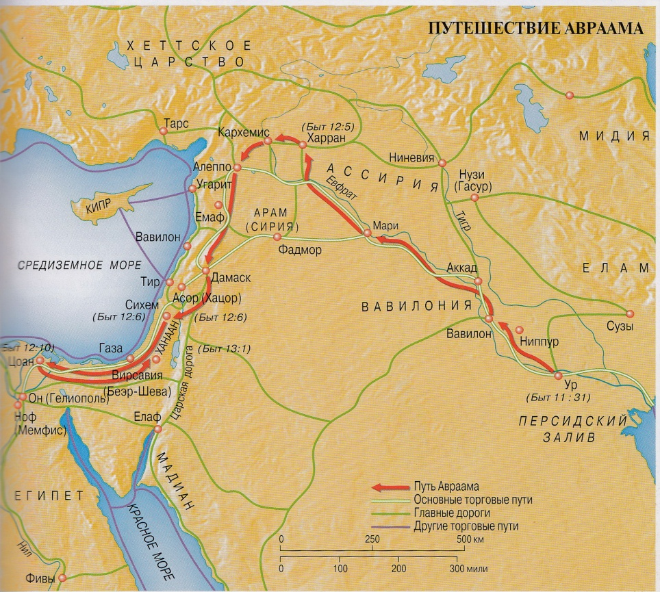
Путь Авраама проходил по заселённым землям плодородного полумесяца, по торговым путям, соединяющим Месопотамию с Ханааном. Общая длинна пути, который прошёл Авраам составляет примерно 2000 км.
Ур – начало пути, родина Авраама. « И взял Фарра Аврама, сына своего, и Лота, сына Аранова, внука своего, и Сару, невестку свою, жену Аврама, сына своего, и вышел с ними из Ура Халдейского, чтобы идти в землю Ханаанскую; но, дойдя до Харрана, они остановились там.» (Быт.11:31 Деян.7:2-4 «Но он сказал: мужи братия и отцы! послушайте. Бог славы явился отцу нашему Аврааму в Месопотамии, прежде переселения его в Харран, 3 и сказал ему: выйди из земли твоей и из родства твоего и из дома отца твоего, и пойди в землю, которую покажу тебе.»
Ур
I. [аккадское «скреплённый асфальтом (город)»]. Родной город → Авраама (II), из которого он по зову Бога отправился в Харран (Быт 11:28,31; Быт 15:7; Неем 9:7; ср. Деян 7:2-4). Руины этого шумерского, а впоследствии вавилоно-халдейского города были скрыты под холмом Телль-эль-Мукаджар, прим. в 15 км зап. совр. русла Евфрата. У. был обнаружен в результате раскопок, проведенных Л.Вулли в 1922-1934 гг. (→ Раскопки, IV,2). Древнее русло Евфрата пролегало вдоль западной границы города, имевшего две гавани, соединенные с рекой каналами. В центре города находилось святилище с храмовой башней – зиккуратом. Эта трехъярусная башня была построена из обожженных глиняных кирпичей, скрепл. асфальтовым раствором. Ее строительство относится к началу третьей династии Ура (прим. 2056-1950 гг. до Р.Х.), к правлению Ур-Намму. Нижний ярус был чёрным, средний – красным, верхний – синим и венчался куполом, украш. серебром и золотом. Царь Набонид распорядился обновить башню и сделать ее семиярусной по примеру вавил. храмовых сооружений. Здесь поклонялись богу луны Наннару, или Сину (ср. Нав 24:2), святилище которого было и в Харране. Самые древние находки в У. относятся ко времени каменного века и отделены от следов эпохи бронзового века толстым слоем ила (→ Потоп). Особую известность приобрели реликвии из цар. захоронений (прим. 2500 г. до Р.Х.): шлем царя Мес-Калам-Шара и его золотой кинжал, головное украшение царицы Шубад, мозаичные штандарты и проч. Эти высокие достижения культуры, имевшие место за несколько веков до Авраама, парадоксальным образом сосуществовали с человеческими жертвоприношениями, жертвы которых обнаружены в цар. гробницах, от 6 до 80 – в отдельных захоронениях. Воины, музыканты, слуги и служанки сопровождали своих царств. господ и после их смерти
(Ур – Библейская энциклопедия Брокгауза)
До двадцатого века никто не представлял, что это был за город. Однако, после научной экспедиции, предпринятой британским археологом Чарльзом Вулли, стало ясно, что в двадцатом веке до Рождества Христова это был мегаполис, который без преувеличения можно было бы назвать столицей мира. Поэтому, любое место которое бы выбрал Авраам для жизни было бы намного хуже, чем сам Ур.
Следует обратить внимание на маршрут, которым шёл Авраам. Его путь проходил вдоль реки Евфрат, населённых в ту эпоху мест. Возможно в тот момент, Авраам ещё не знал конечной цели странствования. Павел пишет в Евр.11:8 «Верою Авраам повиновался призванию идти в страну, которую имел получить в наследие, и пошел, не зная, куда идет». А в Быт.12:1 написано: «И сказал Господь Авраму: пойди из земли твоей, от родства твоего и из дома отца твоего, в землю, которую Я укажу тебе». Возможно, странствуя, Авраам ждал момента, когда Господь скажет: «потомству твоему отдам Я землю сию» Быт 12:7

Харран – временная остановка.
«Тогда он вышел из земли Халдейской и поселился в Харране» (Деян.7:4)
Город на севере Месопотамии на р. Евфрат, важный торговый центр Древнего мира; совр. Харан. Харран был центром почитания лунного бога Сина. Согласно Ветхому Завету, Харран был первым местом, где поселился Авраам, после того, как покинул Ур Халдейский . В 763 г. до н.э. завоеван ассирийцами. Об этом событии напоминал Синаххериб (Сеннахирим) жителям Иерусалима. После падения Ниневии (612 г. до н.э.), Харран стал на короткий промежуток времени столицей империи, но в 609 г. был взят объединенным мидийско-вавилонским войском. После этого город утрачивает свое политическое значение, а в первые 12века н.э. прекращает существование. Быт 11:31-32; 12:4-5; 27:43; 28:10; 4Цар 199: ; Иез 27:23; Деян 7:2-4 Харран
Харран (аккад. "перекресток", "дорога"): 1) важный торг. город в сев.-зап. Месопотамии, на р. Балих, левом притоке Евфрата, примерно в 450 км сев.-вост. Дамаска. Здесь пере-секались караванные пути из Вавилона в Малую Азию, Арам (Сирию) и Египет. В ассир. надписях этот город назван Ир-Харрани. Главным божеством города считался бог лу-ны Син, "господин неба, чей серп сверкает среди богов". В Х. Фарра сделал остановку на пути из Ура в Ханаан (Быт 11:31; Деян 7:2,4), а родственники Авраама остались жить в этой местности (Быт 27:43; 28:10; 29:4). В док-тах архива Мари (-> Письма Мари) имеются подтверждения существования вблизи Х. не только "города Нахорова" (Быт 24:10), но и мест, названия к-рых соответствуют именам Серуха и Фарры (Быт 11:22,24). Позднее Х. был завоеван ассирийцами (4Цар 19:12), но еще долго оставался важным торг. центром (Иез 27:23). Римляне называли его "Карры". Ныне Х. - это небольшое селение юго-вост. Урфы (Эдессы). См. карту на стр. 10. (БРОКГАУЗ).
Почему произошла остановка в Харране? Трудно сказать. Но вполне возможно, что первоначально Харран был родиной Фарры и его семейства, о чём свидетельствует созвучие имён семьи Фарры и городов Харрана. К тому же это был последний на пути город, где чтился бог луны – Син, почитаемый и в Уре. А как известно из Библии, семья Авраама, так и осталась приверженцем языческих традиций.

Путь в Ханаан.
« И сказал Господь Авраму: пойди из земли твоей, от родства твоего и из дома отца твоего, в землю, которую Я укажу тебе; 2 и Я произведу от тебя великий народ, и благословлю тебя, и возвеличу имя твое, и будешь ты в благословение; 3 Я благословлю благословляющих тебя, и злословящих тебя прокляну; и благословятся в тебе все племена земные. 4 И пошел Аврам, как сказал ему Господь; и с ним пошел Лот. Аврам был семидесяти пяти лет, когда вышел из Харрана. 5 И взял Аврам с собою Сару, жену свою, Лота, сына брата своего, и все имение, которое они приобрели, и всех людей, которых они имели в Харране; и вышли, чтобы идти в землю Ханаанскую; и пришли в землю Ханаанскую.» Быт.12,1-5.
Ханаан в дни Авраама сильно отличался от того каким его увидели евреи и тем более от нынешнего. Так, например южный район Мёртвого моря - земли Содома и Гоморры представляли из себя прекрасную местность, сравниваемую с садом Господним: [Быт.13:10] «Лот возвел очи свои и увидел всю окрестность Иорданскую, что она, прежде нежели истребил Господь Содом и Гоморру, вся до Сигора орошалась водою, как сад Господень, как земля Египетская;»
За грехи живущих на ней, земля сильно пострадала. Так и в последствии, в судьбе Израиля, когда народ грешил, Бог наказывал его засухой, и другими бедствиями, что конечно не могло не сказаться на состоянии земли.
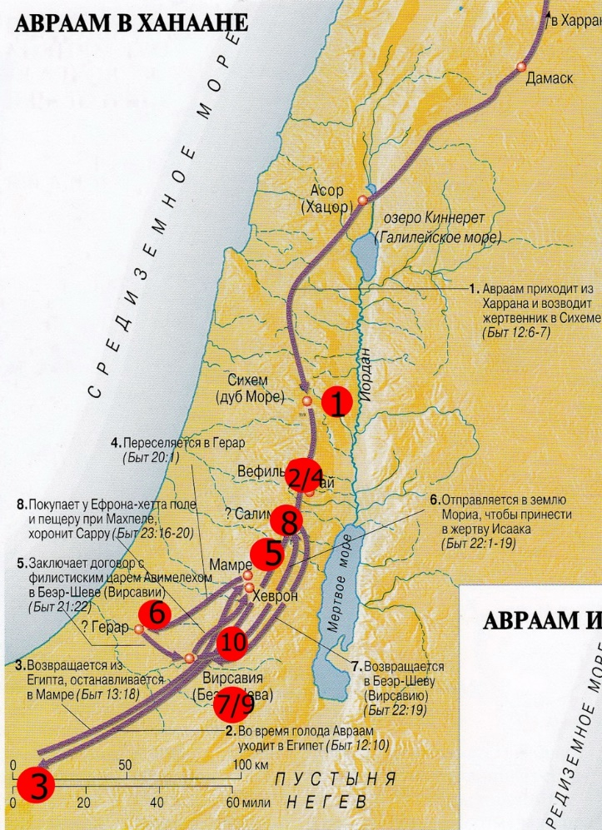
Авраам в Ханаане
1. Возводит жертвенник в Сихеме. Быт 12.6,7. 2. переходит к Вефилю и ставит второй жертвенник. Быт12,8.
3. Уходит в Египет. Быт. 12.10.
4. Возвращается в Вефиль, к жертвеннику. Быт. 13. 1-4
5. Поселяется близ Хеврона, у дубравы Мамре. Быт. 13,18.
6. Переселяется в Герар. Быт.20,1.
7. В Вирсавии заключает договор с филистимским царём. Быт. 21,22-34.
8. Отправляется в землю Мориа, чтобы принести в жертву Исаака. Быт. 22,1-14.
9. Возвращается в Вирсавию. Быт. 22,19.
10. Покупает у Ефрона поле и пещеру, и хоронит Сарру. Быт 23,16-20
Сихем - один из важнейших религиозных и политических центров древнего Израиля; Телль Балата в современном городе Наблус (Шехем), 65 км к северу от Иерусалима. В эпоху средней бронзы Сихем был уже большим городом. Его окружали мощные фортификационные сооружения. В конце средней бронзы (ок. 1550 г. до н.э.) Сихем разрушен и в течение приблизительно ста лет оставался незаселенным. Затем жизнь в городе восстанавливается. Из документов Амарны (XIV в. до н.э.) явствует, что Сихем доминировал в центральной Палестине в тот период.
Сихем был первым ханаанейским городом, куда пришел праотец еврейского народа Авраам, покинув Харран (Быт 12:6). Иаков возле Сихема купил участок земли и воздвиг здесь жертвенник. В 34-й главе кн. Бытия рассказывается как сыновья Иакова жестоко отомстили жителям города за то, что царевич Сихем обесчестил их сестру Дину. Возле Сихема пасли овец сыновья Иакова, когда Иосиф, по просьбе отца, отправился проведать братьев (Быт 37:12). В Сихеме израильтяне возобновили договор с Господом после того, как под предводительством Иисуса Навина овладели Землей обетованной (Нав 24). Возле Сихема были преданы земле кости Иосифа, которые израильтяне взяли с собой из Египта (Нав 24:32). В Нав 17:7 отнесен к «наделу» Манассии, в Нав 20:7— к «наделу» Ефрема. Сын Соломона Ровоам отправляется в Сихем, чтобы там стать царем над всеми израильтянами (3 Цар 12:1). После образования Израильского (Северного) царства, Сихем стал его первой столицей (3 Цар 12:25).
В 722 г. до н.э. Сихем был полностью разрушен ассирийцами, после чего на многие века город сходит с исторической сцены. Новый подъем Сихема начался в середине IV в. до н.э., когда община самаритян сделала Сихем своим религиозным центром. Самаритянский храм стоял на вершине горы Гаризим. Возможно, что город Сихарь, возле которого, согласно Ин 4:6, находился колодезь Иаковлев, это и есть самаритянский Сихем. В 108 г. до н.э. Сихем (как и самаритянский храм на горе Гаризим) был полностью и окончательно разрушен Иоанном Гирканом. В 72 г. н.э. Веспасиан в 1,5 км к западу от древнего Сихема построил город Флавий Неаполь. Позднее на месте этого Неаполя возник арабский город Наблус.
Вефиль - город в центр. части Палестины ; совр. Телль Бейтин. Вефиль — один из важнейших религиозных центров древнего Израиля. В книге Бытия подчеркивается особая связь, которая существовала между Вефилем и прародителями еврейского народа Авраамом и Иаковом. Согласно 1 Цар 7:16, Вефиль был одним из тех городов, куда ежегодно приходил Самуил, «чтобы судить Израиль». В эпоху разделенного царства в Вефиле находилось одно из главных святилищ Израильского царства. Согласно 3 Цар 12:29-33, первый царь Израильского царства Иеровоам, установил в Вефиле одного из двух золотых тельцов (второй находился в Дане), которым должны были поклоняться жители Северного царства вместо того, чтобы ходить в Иерусалим. Вефильский культ вызывал яростный гнев ветхозаветных пророков. Согласно 4 Цар 23:15-17 (ср. 3 Цар 13:2), царь Иудеи Иосия разрушил жертвенник в Вефиле и сжег на нем человеческие кости. Похоже, что городу удалось избежать разрушения в VI в. до н.э. во время нашествия вавилонян. Город продолжал существовать еще много столетий, вплоть до арабского завоевания в VII в. н.э.
Хеврон - Важный город в «наделе» Иуды, примерно в 33 км к югу от Иерусалима. Находился на высоте 935 м над уровнем моря. Местность вокруг города имела обильные источники воды, поэтому Хеврон был центром виноделия и разведения оливковых деревьев. В Числ 13:23 сказано, что Хеврон был основан за семь лет до основания Цоана (Таниса); согласно Быт 23:2, другое название города — Кириаф-Арба.
Расцвет Хеврона приходится на эпоху средней бронзы (первую половину II тыс. до н.э.). В середине II тыс. до н.э. Хеврон был покинут жителями, приблизительно на пол-тысячелетия.
Хеврон тесно связан с прародителями еврейского народа. В Быт 13:18 говорится, что возле Хеврона, в дубраве Мамре, Авраам воздвиг жертвенник Господу. В этом же городе умерла жена Авраама Сарра (Быт 23:2). Недалеко отсюда, в пещере на поле Махпела, она была похоронена (Быт 23:19). Потом возле Хеврона жили Исаак и Иаков (Быт 35:27; 37:14). Разведчики, посланные Моисеем высмотреть Землю обетованную, на севере дошли до Рехова близ Емафа, на обратном пути на юг они дошли до Хеврона (Числ 13:23). Согласно Нав 10:3, Хеврон входил в антиизраильскую и антигаваонскую коалицию южных городов Палестины. Иисус Навин полностью уничтожил город, всех его жителей и жителей окрестных деревень (Нав 10:37).
В течение семи с половиной лет Хеврон был столичным городом царя Давида (2 Цар 2:11). Здесь у Давида родились шесть сыновей. В Хеврон собрались все израильские племена, чтобы провозгласить Давида царем над всем Израилем (2 Цар 5:1).
После вавилонского нашествия в 587 г. до н.э. Хеврон захватили эдомитяне, которые властвовали над городом до 164 г. до н.э., когда город был отвоеван Иудой Маккавеем (1 Мак 5:65). Ирод Великий воздвиг на предполагаемом месте погребения Сарры близ Хеврона величественную гробницу. Считается, что эта гробница по своей архитектуре и убранству представляла собой модель Храма в Иерусалиме.
ГЕРАР В Быт 10:19 упомянут в списке городов, в которых расселились ханаанеи. Согласно Быт 20:1-2, в Гераре поселился Авраам. Опасаясь герарского царя Авимелеха, Авраам выдавал свою жену Сарру за сестру. В Быт 26:1-26 рассказывается о том, что в Гераре поселился Исаак, причем, как и его отец Авраам, он выдает собственную жену Ревекку за сестру. Царь Герара в рассказе об Исааке носит то же имя, что и царь, приютивший Авраама, — Авимелех. Археологические раскопки на Тель-Харор показали, что в эпоху средней бронзы здесь находился один из крупнейших на юге Палестины городов. В период поздней бронзы город значительно уменьшился, а в начале железного века здесь появляются филистимляне. На территории Герара найдено большое количество филистимской керамики. В VII в. до н.э. Герар был разрушен, по-видимому, египтянами. Вновь поселения возникают здесь лишь в эпоху персидского владычества (V—IV вв. до н.э.).
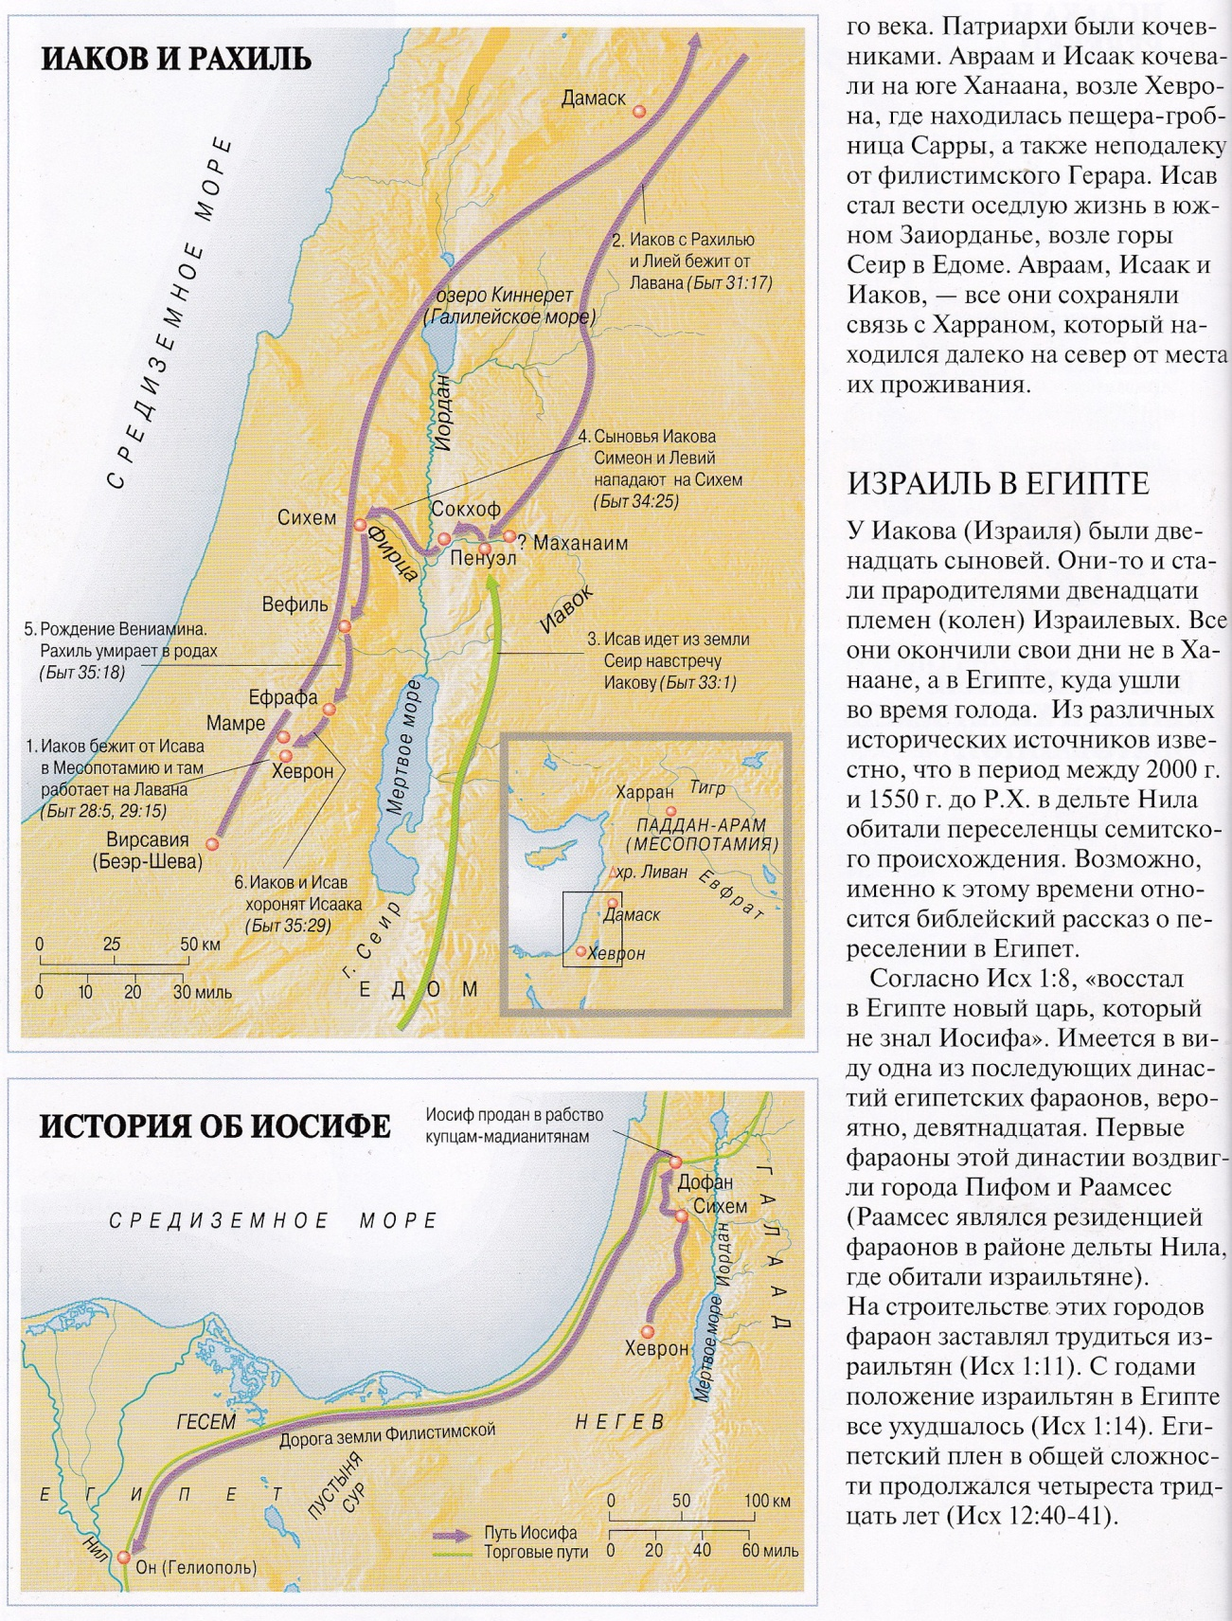
«пойди в землю Мориа…» Слово «Мориа» по переводу с еврейского означает: «усмотрение Всевышнего», и можно думать, что, давая Аврааму повеление идти согласно Его божественному внушению, Господь не указывал ему какой-либо определенной местности, уже в то время носившей название «Мориа», а просто повелел ему идти в ту землю, куда Он поведет его, другими словами — в землю божественного усмотрения. Такой страной, как оказалось впоследствии, послужила одна из гор, лежавшая от Вирсавии на расстоянии трехдневного пути (4 ст.) и получившая, в память этого события, название горы Мориа. По свидетельству кн. Паралипоменон, позднее на этой самой горе был воздвигнут храм Соломона (2 Пар 3:1).
ВИРСАВИЯ - (БЕЭРШИВА, БЕЕР-ШЕВА) Город на юге Палестины, в северной части пустыни Негев, в «наделе» Симеона. Беер-Шева считалась южной границей страны, ср. выражение «от Дана до Вирсавии» (Суд 20:1; 1 Цар 3:20 и др.). Древнеизраильская Беер-Шева (совр. Тель-Шева) находилась в 4 км к востоку от совр. Беер-Шевы. Современный израильский город Беер-Шева стоит на месте процветавшей в римско-византийский период Беросабы. В книге Бытия содержатся два схожих рассказа о происхождении имени Беер-Шева; в них город связывается с прародителями еврейского народа — Авраамом (Быт 21:14,28-31) и Исааком (Быт 26:32-33). Поселения в районе древней Беер-Шевы существовали с глубокой древности. К XI в. до н.э. относится глубокая шахта, ведущая к источнику, остатки которой можно видеть и сегодня. В X в. до н.э. вокруг города были воздвигнуты оборонительные сооружения — стена на каменном фундаменте (и сегодня в некоторых местах этот фундамент возвышается над землей на 1,5 м), ров и вал. Слой X в. несет в себе следы пожара и разрушений, связанных, возможно, с походом фараона Шешонка. Множество споров среди ученых вызвал вопрос, где локализовались культовые сооружения города и где первоначально находился тот алтарь, который удалось реконструировать из разрозненных каменных фрагментов.

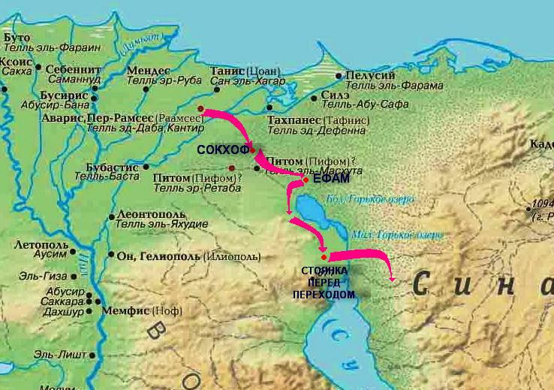
ИСХОД. Маршрут пути Израильского народа подробно описан в книге Чисел, 33 гл. Первый этап исхода, от Раамсеса до побережья Чёрмного моря, проходил по следующему маршруту: [Исх.12:37] «И отправились сыны Израилевы из Раамсеса в Сокхоф» [Исх.13:20] И двинулись [сыны Израилевы] из Сокхофа и расположились станом в Ефаме, в конце пустыни. Ефам - егип. погран. крепость, стоявшая на месте пересечения дорог, ведущих к центру и на юге Синайского полуо-ва, и предположит. находившаяся на сев. побережье Горьких озер. Смотря на передвижение евреев, можно было подумать, что они направятся из Ефама вдоль восточного побережья Чёрмного моря, однако Господь повелел: [Исх.14:2] « скажи сынам Израилевым, чтобы они обратились и расположились станом пред Пи - Гахирофом, между Мигдолом и между морем, пред Ваал - Цефоном; напротив его поставьте стан у моря.» Изменение евреями первоначального направления пути — движение по западному берегу Чермного моря представляется фараону результатом незнания пути: «они заблудились»; мало того, оказались в безвыходном положении: «заперла их пустыня» Исх 14:3. И таково, действительно, было с человеческой точки зрения тогдашнее положение евреев. Отступление к северу могло отрезать им египетское войско, путь к западу и югу преграждал горный хребет Джебель-Атака, а на восток бушевало море.
Приведя Свой народ в это место Господь несомненно хотел преподать урок, показать Своё могущество и наказать Египтян.
Коротко маршрут Израиля до перехода моря проходил по следующему пути: Раамсес → Сокхоф → Ефам → Стоянка у Чёрмного моря.
Синайский полуостров и путешествие в Ханаан.
Сорокалетнее странствие евреев проходило на небольшом участке земли – Синайском полуострове.
СИНАЙСКИЙ ПОЛУОСТРОВ — полуостров в Египте, между заливами Суэцким и Акаба Красного моря; площадь 25 тысяч кв.км. Горы (высота до 2637 м) и плоскогорья. Основную площадь п-ва занимаю полупустыни и пустыни. Здесь народ Израильский путешествовал около сорока лет. Синайский полуостров, треугольный по форме, был расположен между двумя рукавами Чермного моря. Западный берег полуострова был длиной около 300 км, а восточный около 250 км. Северная часть полуострова пустынная, а южная -- покрыта большим скоплением неровных гор. Местность названа, по всей вероятности, по имени вавилонского бога луны Сина. С давних времен известна по добыче меди, железа, охри и драгоценных камней. Еще до времен Авраама восточные цари проложили дорогу на северные окраины Аравийской пустыни и до Синайского края. Гора Синай, при которой Израиль получил закон, находится в южной части полуострова. Она производит впечатление "забытой массы скал, внезапно поднимающихся с равнин на величественную высоту". На северо-западной стороне горы находится равнина, длиной в 3 км и шириной в 1 км, где, возможно, был расположен израильский стан.
Поток Египетский часто упоминается в Писании, как определение южных границ Ханаана (не путать с Нилом – рекой Египта)- пограничная река между Египтом и Ханааном ("поток Египетский" (Чис 34:5), пересекавшая в 75 км юго-зап. Газы важнейшую воен. дорогу египтян, к-рая вела в Палестину и Сирию. П.Е. (не путать с "рекой егип." - Нилом) питался водами ручьев, бравших начало в горах на юге Синайского п-ва. Этот поток наполнялся во время зимних дождей, он разделял полуостров на два основных региона: пустыня Сур на северо-западе и пустыня Фаран – на востоке.
Пустыни Синайского полуострова.
Пустыня Сур (возм., "стена"): пустыня между Палестиной и вост. границей Египта (Быт 16:7; 20:1; 25:18), через к-рую израильтяне перешли в Мерру (Исх 15:22). В Чис 33:8 эта пустыня названа Ефам. Пустыня Фаран - (Чис 10:12), где жил Измаил (Быт 21:21), называлась область между Мадиамом и Египтом (3 Цаp 11:18), охва-тывавшая, веpоятно, всю сев.-вост. часть Синайского полуо-ва (Чис 13:1,4,27; cp. Быт 14:6 -> Элль-Фаpан). Кp. того, сюда же, очевидно, относилась область, лежавшая юж. Иудейской пустыни (1Цар 25:1; cм. каpту на стр. 216), так что пустыня Син составляла горную часть пустыни Ф. (cм. Чис 13:27 и 20:1) (1Цар25:1.) Пустыня Син - пустыня между Елимом и Синаем (Исх 16:1; 17:1; Чис 33:11 и след.) на западе Синайского полуо-ва, предположительно совр. Деббет-эр-Рамле, юж. Джебель-эт-Тиха.
Синайская пустыня расположена на юге синайского п-ва, место где народ поставил стан у горы Синай и получил от Бога закон.
Ниже приведена карта странствий Израиля в пустыне.

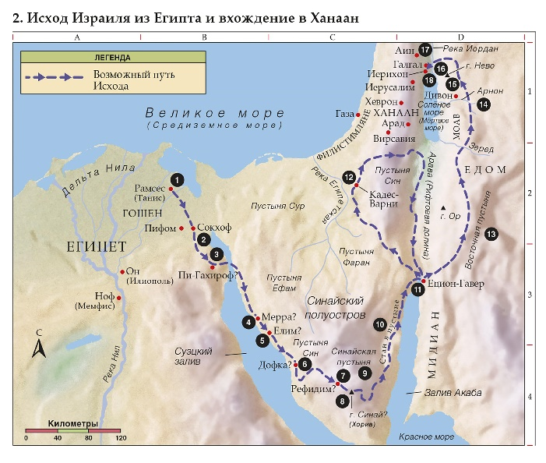
- Рамсес Израиль был изгнан из Египта (Исх. 12; Числ. 33:5).
- Сокхоф После того, как Евреи покинули свой первый лагерь, Господь был с ними в облаке днём и в огненном столпе ночью (Исх. 13:20–22).
- Пи-Гахироф Израиль прошёл через Красное море (Исх. 14; Числ. 33:8).
- Мерра Господь очистил воды Мерры (Исх. 15:23–26).
- Елим Израиль расположился станом у 12 источников (Исх. 15:27).
- Пустыня Син Господь послал манну и перепелов, чтобы кормить Израиль (Исх. 16).
- Рефидим Израиль воевал с Амаликом (Исх. 17:8–16).
- Гора Синай (Гора Хорив или Джебель-Муса) Господь явил Десять заповедей (Исх. 19–20).
- Синайская пустыня Израиль построил скинию (Исх. 25–30).
- Стан в пустыне Семьдесят старейшин были призваны помогать Моисею руководить народом (Числ. 11:16–17).
- Ецион-Гавер Израиль спокойно прошёл земли Исава и Аммона (Втор. 2).
- Кадес-Варни Моисей отправил разведчиков в землю обетованную; Израиль восстал и не смог войти в землю; Кадес служил основным лагерем Израиля многие годы (Числ. 13:1–3, 17–33; 14; 32:8; Втор. 2:14).
- Восточная пустыня Израиль избежал конфликта с Едомом и Моавом (Числ. 20:14–21; 22–24) обойдя их земли.
- Река Арнон Израиль поразил аморреев, которые воевали против них (Втор. 2:24–37).
- Гора Нево Моисей увидел землю обетованную (Втор. 34:1–4). Моисей произнёс свои три последние проповеди (Втор. 1–32).
- Равнины Моава Господь сказал Израилю разделить землю и выгнать её жителей (Числ. 33:50–56).
- Река Иордан Израиль пересёк реку Иордан по суше. У Галгала были поставлены камни со дна реки Иордан, как память о том, что воды Иордана были разделены (Нав. 3:1–5:1).
- Иерихон Дети Израилевы захватили и разрушили город (Нав. 6).

Земля обетованная.
Земля, обещанная Богом Аврааму, именовалась по разному:
- Ханааном – по имени Ханаана, внука Ноя, потомки которого заселили эту территорию;
- Израилем – по общему имени двенадцати еврейских племён, образовавших здесь Израильское царство;
- «Землёю обетованною» – так как она был обещана Господом этому народу в вечное владение.
- Палестина – наиболее распространённое название, представляет собой сокращение гpеч. слов Палайстина Сюриа - "Сирия филистимлян". Так, в отличие от северной Сирии, греки называли Южную, лежащую по обе стороны от реки Иордан, Мёртвого моря и Аpавы, хотя в целом эта область значительно обширнее, чем заселенная некогда филистимлянами прибрежная равнина. Во времена римского владычества и английского правления Палестина официально называлась территория, включающая в себя современный Израиль и части Иордании, Ливана и Сирии.
В целом, «Земля обетованная» очень мала. Её протяжённость с севера на юг (от Дана до Вирсавии) не более 230 км. Северный берег Мёртвого моря находится на расстоянии 80-ти км. от средиземноморского побережья. Однако Господу было угодно, чтобы на этом маленьком кусочке земли совершились важнейшие в истории человечества события, связанные с планом Божьего спасения. Но прежде чем подробно рассмотреть жизнь евреев в Палестине и их историю, нам необходимо изучить географические особенности этой земли и её климат.

1.Природные пояса Палестины.
Условно территорию Ханаана можно разделить на четыре пояса, для этого необходимо мысленно провести три вертикальные линии каждая из которых будет являться границей природного региона:
а) Прибрежная равнина.
б) Центральное нагорье.
в) Долина реки Иордан. г) Восточное плоскогорье.
А) Прибрежная равнина. Этот участок Ханаана простирается вдоль средиземноморского побережья. Ширина вирирует от нескольких сот метров в районе г. Кармил до приблизительно 48 км. в южной части. Южную часть занимали филистимляне, (филистимская равнина). Северная часть – Саронская долина. Область Сарон была весьма болотистой. В библ. времена этот район давал пропитание многочисленным стадам крупного и мелкого скота. К востоку от филистимской долины лежит возвышенность Шефела. В библ. времена Шефела славилась своими сикоморами. Возле Гефа высота Шефелы составляет около 160 м., в 16 км. к востоку её высота составляет около 400 м. Отсюда начинаются горы. Когда между израильтянами и филистимлянами вспыхивали военные конфликты, предгорье Шефела становилось ничьей землёй, где постоянно проходили стычки. Для того чтобы одной стороне попасть на земли другой ей необходимо было пройти через земли предгорья, поэтому дороги в этом районе тщательно укреплялись и охранялись.

Б) Центральное нагорье. Центральная горная гряда Палестины простирается с севера на юг. Северная её часть начинается в Галилее, той части, где некогда прошли годы жизни и служения Иисуса Христа, в самой своей южной части цениральное нагорье спускается к пустынному нагорью Негев.
Галилея делиться на верхнюю (900 м над уровнем моря) и нижнюю (около450 м.) Изначально земли в этом регионе достались в удел коленам Иссахара, Неффалима, Завулона и Асира. Позже здесь обосновалось и племя Дана. Когда Тиглатпаласар III (библ. Феглаффелласар) угнал израильтян в плен, оставшиеся евреи смешались с переселенцами-язычниками (4 Цар 15:29; 17:24). К коренным жителям и переселенцам, пришедшим сюда во времена вавилонского плена, позднее присоединились арам., араб., финик. и греч. переселенцы. Поэтому чистокровные евреи относились к жителям Г. с презрением (Ин 1:46; 7:52), и уже в Ис 9:1 Галилея называется языческой. Галилеяне говорили по-арамейски с характерным акцентом (Мф 26:73; Мк 14:70). Жителей области считали людьми храбрыми и склонными к мятежу. Г. играет в Библии особую роль, потому что именно здесь Иисус совершил большую часть Своих деяний (Мф 4:23). В то время область входила в состав царства Ирода Антипы.
Изреельская долина - К югу от Назарета горы постепенно сужаются и переходят в широкую долину, простирающуюся от Средиземного моря до р. Иордан. Западная часть долины наз. Ездрилонской, восточная – Изреельской. Здесь происходили основные сражения: Варака с Сисарой, Гедеона с Мадианитянами, здесь погиб Саул у г. Гелвуй, Иосия при битве с войском фараона Нехао.
Центральное плоскогорье. Сразу же за долиной горы вновь вздымают в верх образуя гряду называемую «центральным плоскогорьем». Эта нагорная страна стала центром древнееврейских царств, именно здесь евреям было легче защищаться от приходящих врагов. Соседним народам Израиль представлялся как народ, живущий в горах, поэтому сирийскому царю Венададу и говорили, что Бог евреев есть «Бог гор». Склоны центрального нагорья полого спускались с западной стороны к прибрежью, а с восточной круто обрывались к иорданской впадине. Высота достигает 1000 метров ( в районе Хеврона). Условно нагорье делилось на «горы Ефрема и Манассии» и «Иудейские горы».

В) Иорданская долина - часть геологического разлома начинающегося в Малой Азии, проходящего через Красное море и заканчивающегося в восточной Африке. Общая длинна разлома около шести с половиной тысяч километров, однако иорданская долина занимает незначительную его часть. Её ширина колеблется от четырёх до двадцати км. и в основной своей части расположена вдоль течения реки Иордан. Мёртвое море, расположенное в южной части долины является самой низкой частью суши на планете (392 м. н. у.м., а его дно почти 800).
Иордан [евр. "нисходящий", "(текущий) вниз" или "река суда"], главная река Палестины. Три ее истока находятся на Ермоне - южнее оконечности горного хребта Антиливана. Наиболее живописный приток Иордана - Банияс - берет свое начало в древней Кесарии Филипповой, на высоте 329 м над уровнем моря ; самый полноводный, но короткий - Нахал-Дан, на высоте 154 м над уровнем моря; самый длинный, но мелководный - Хасбани - берет начало зап. Ермона, у Хасбейи, на высоте 520 м над уровнем моря (см. Пс 41:7,8). Немного ниже впадения притоков Иордан разделяется на два рукава, текущих к озеру Хуле, расположенному на высоте 70 м над уровнем моря. Еще через 15 км, у древней Вифсаиды-Юлии, Иордан впадает в Геннисаретское озеро (208 м ниже уровня моря). Между этими озерами Иордан течет по глубокому каньону, образовавшемуся в базальтовых породах. Важнейший из немногих пешеходных мостов через Иордан - Джиср-бенат-Якуб ("Мост дочерей Иакова"). Здесь через И. проходит знаменитый "приморский путь" (Ис 9:1) - древняя дорога, ведущая из Дамаска в Мегиддо и Газу, а затем в Египет. Ниже Геннисаретского озера река течет по "низким местам" (Втор 1:7), т.е. по Иорданской долине. Протяженность Иордана между Геннисаретским озером и Мертвым морем составляет прим. 110 км, а перепад высот - 180 м. Долина Иордана (Эль-Гор = "трещина"), раскинувшаяся на ширину от 4 до 20 км, представляет собой возделываемую землю, к-рая не простирается далее устья р. Яббок (Иавок), и пустыню, к-рая не отступает даже там, где из земли бьют источники или протекают впадающие в Иордан реки. Возле Иерихона также есть обширные плодородные земли. В известковой долине Иордан образовал пойму, ширина которой в период паводка достигает 1 км. Собственно русло реки имеет ширину 30 м. Его наиб. глубина 3-4 м, а у Иерихона - 6 м. По берегам Иордан растет субтропический лес (Эз-Зор), "заросли Иордана" (так более правильно перевести Иер 12:5), где раньше обитали даже львы (Иер 49:19). Области, лежащие по обе стороны Иордана севернее Мертвого моря, называются Иерихонской равниной, "долиной" (Втор 34:3; Иер 39:5), а также "Моавитской равниной" (Чис 35:1). В нижнем течении в Иордан впадают многочисленные притоки; крупнейшие из левых притоков - Ярмук и Яббок (Эз-Зарка). Из переправ через Иордан наиболее известны Хаджле ("куропатка"), у к-рой, согласно преданию, проповедовал Иоанн Креститель (Ин 1:28) Берега Иордана довольно крутые; его русло лежит в глубокой впадине, много ниже уровня моря, поэтому Иордан никогда не являлся транспортной артерией.

Расстояние между Генисаретским оз. и Мёртвым морем – 110 км., а разница по высоте – 180 м.
Расстояние между озёрами Хуле и Генисарет – 15 км., а разница в высоте – 270 м.
Долина Иордана делится на две части. С севера на юг до потока Иавок – территория возделываемых земель, далее простираются пустынные пространства с сухим, жарким воздухом и редкими оазисами.
Основные водоёмы Иорданской долины:
Геннисаретское Озеро.
В ВЗ это озеро называется Киннереф ("арфа"; Чис 34:11), а в НЗ - Галилейским (Мф 4:18), или Тивериадским морем (Ин21:1).Арабы называют его Бахр-Табарийе (море Тивериадское). Длина озера - 21 км, наиб. ширина - 12 км, площадь - 170 км2, наиб. глубина - 48 м; его уровень лежит на 212 м ниже уровня Средиземного моря. Чаша озера представляет собой часть огромного разлома, тектонической впадины, простирающейся до залива Акаба. По краям впадины на поверхность через трещины в земной коре выступают вулканические породы (базальт). Горячие источники Тивериады тоже имеют вулканическое происхождение; их целебные свойства были известны еще во времена римского правления. Благодаря тому, что озеро находится на дне разлома, лето здесь исключит, жаркое, а колебания дневной и ночной температур невелики, так что можно ночевать под открытым небом.
Соленое море.
Соленое море. Со II в. по Р.Х. это внутреннее море называли также Мертвым. С юга к нему примыкает Иорданская долина. В Библии СолёноеМоре (Чис 34:12; Втор 3:17; Нав 3:16) именуется также "морем равнины" (Втор 4:49), "морем пустыни" (4Цар 14:25), Восточным морем (Иез 47:18; Иоил 2:20); в римскую эпоху его называли Асфальтовым озером. Поверхность Мертвого моря на 392 м ниже уровня океана. В результате сильной жары испарение воды происходит очень интенсивно, поэтому концентрация солей в С.М. очень велика - 25%. Живые организмы жить в нем не могут. При легком ветре С.М. обычно спокойно, однако сильные ветры поднимают большие волны, а зимой здесь случаются да-же штормы. На более пологом зап. побережье выпадает мало дождей, и приток воды в С.М. дают только небольшие ручьи и речки. Восточное побережье - гористое, с узкими ущельями в местах впадения рек (Вади-Зарка-Маин; Вади-ал-Мауджиб -> Арнон). Южнее расположен полуостров Лисан с устьем реки Вади-Керак. В римские времена здесь можно было, перейдя море вброд, выйти на иудейский берег (возм., 2Пар 20:2). Этот переход охраняла Маккавейская крепость Масада, построенная Иродом Великим и позволившая последним борцам иудейского восстания продержаться здесь до 73 г. по Р.Х. Плодородная равнина восточного полуострова Лисан, вероятно, часть некогда богатой влагой долины Сиддим (Быт 13:10; 14:2 и след.), которая после разрушения Содома и Гоморры (Быт 19) оказалась залитой морскими водами. В этой части С.М. (Нав 15:2) глубина не превышает 5 м. Южный берег моря с устьем Вади-эль-Хеса образует Севху, "достояние крапивы, соляную рытвину, пустыню навек" (Соф 2:9). Наряду с солью здесь добывали и земляную смолу; эти разработки определили основное экономическое значение С.М. в древности. В пророчестве Иезекииля, согл. к-рому С.М. наполнится свежей водой из живого источника, вытекающего из храма (Иез 47:8-10), говорится, что болота рядом с потоком останутся солеными (ст. 11). На данное время Солёное море мелеет с каждым годом на один метр.
Г) Восточное плоскогорье.- расположено между Иорданским ущельем и Аравийской пустыней. Здесь остались племена Рувима, Гада и половина колена Манассии. Плоскогорье простирается с севера на юг примерно на 400 км. Четыре реки протекают с востока на запад: р. Ярмук впадает в Иордан на юге от Галилейского оз. Иавок – на равном расстоянии межлу оз. Кинерет и Мёртвым морем. Арнон впадает в Мёртвое м. с востока , а Заред с юга. В Библии этот район часто назывался Галаадом.
Галаад - область восточнее Иордана (Втор 3:10), границы которой точно не определены. Во Втор 34:1 подразумевается область к востоку от Иордана, а в Нав 22:9 - область, находящаяся северней Арнона, завоеванная израильтянами (4 Цар 10:33). Река Иавок делит Галаад на южную (Втор 3:12,16; Нав 12:2,5) и северную части (Нав 13:31). После победы израильтян над васанским царем Огом (Чис 21:32-35) южная часть отошла во владение коленам Гада и Рувима, а северная - колену Манассии (Втор 3:12-16). Позже израильтяне неоднократно сражались с сирийцами за Рамоф Галаадский; область была разорена сирийским царем Азаилом, который "молотил Галаад железными молотилами" (Ам 1:3; ср. 4 Цар 10:32,33). Галаадское нагорье, в отличие от западного берега Иордана, очень плодородно: на нем простирались обширные пастбища (Чис 32:1; Песн 4:1), а северная часть в основном покрывали леса, в том числе «Ефремов лес», в котором был убит Авессалом (2 Цар 18:6). Из Галаада вывозились благовония и лекарственные средства (Быт 37:25), о чем говорится в Иер 8:22: "Разве нет бальзама в Галааде?"
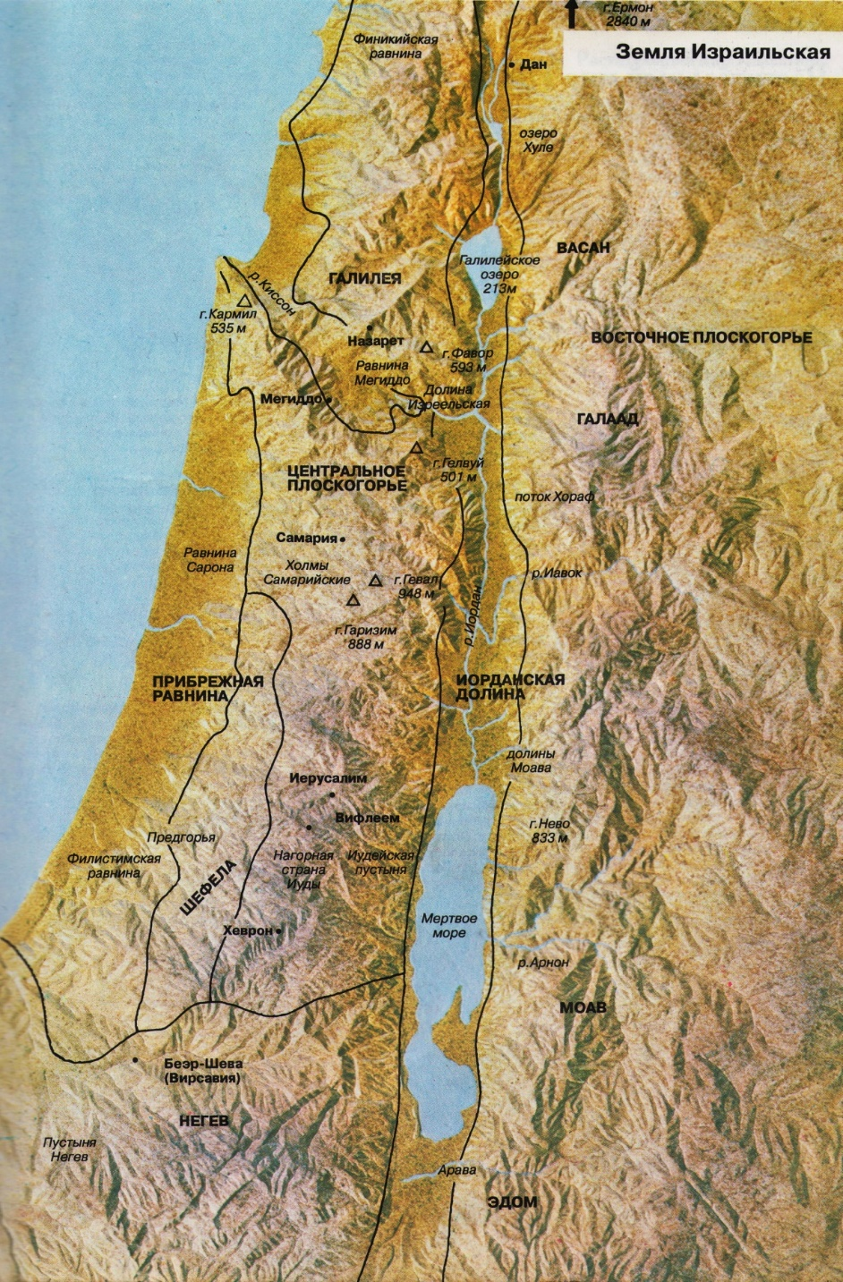
Климат Палестины
Климат Средиземноморья субтропический. Зимы здесь влажные как в северных странах. Летом из-за близости тропических пустынь, примыкающих к южному побережью, жарко и сухо. Контраст резкий, и весной, когда на вершинах прибрежных гор еще лежит снег, в долине уже зреют тропические фрукты.
Количество осадков обычно зависит от высоты местности над уровнем моря. В горах дождь идет чаще, чем в низинах. Горы преграждают путь ветру, несущему грозовые облака, и мешают ему проникать во внутренние области. В высоких горах к северу от Галилеи выпадает больше осадков (750 — 1500 мм в год), чем на холмах Иудеи (500 — 750 мм в год). Чем дальше к югу, тем меньше годовое количество осадков. В Беэр-Шеве (Вирсавии) оно не превышает 200 мм. Еще южнее, на Синайском полуострове — самая настоящая пустыня.
Если двигаться от побережья внутрь материка и вниз в иорданскую долину, количество осадков будет уменьшаться еще заметнее. В Иерусалиме за год выпадает приблизительно 500 мм осадков, тогда как в Иерихоне, расположенном всего на 25 км. восточнее, но на 1000 м. ниже, - не более 100 мм. А на север от Мертвого моря вдоль Иордана узким языком вытянулась пустыня. К востоку от Иордана количество осадков вновь возрастает, и от Ливана до Эдома простирается влажная полоса плодородных земель. И вполне понятно, почему два с половиною из двенадцати колен Израиля сочли, что земля к востоку от Иордана столь же хороша для их скота, как и земля на западе, и просили разрешения остаться там, вместо того чтобы идти за реку в землю, обещанную Богом (Числ. 32). Впоследствии эта земля — земля Галаадская — прославилась своей плодородностью.
Если посмотреть на цифры, то может сложится впечатление что в северной части Палестины выпадает довольно много осадков (столько же, к примеру, сколько в южной Британии), но на деле показатель среднего уровня весьма обманчив. В Иерусалиме, где средний уровень равен 500 мм, за последние 100 лет бывали годы, когда выпадало всего лишь 250 мм осадков, а случалось — до 1075 мм. Граница пустыни не постоянна. В отдельные годы пустыня отступает на восток и на юг, а порой захватывает новые районы; тогда приходит засуха и голод. Эти чрезмерно влажные и чрезмерно засушливые годы играют важную роль в библейской истории. Они постоянно напоминают народу Божьему о его полной зависимости от Господа.
Роса важна для орошения почвы особенно там, где выпадает мало дождей. охлаждается и конденсируется. Влага приходящая со Средиземного моря летними днями, ночью охлаждается и конденсируется.
В некоторых прибрежных районах роса выпадает на протяжении 200 ночей каждый год и приносит в общей сложности до четверти всей получаемой этими районами влаги. Так что вполне понятно почему роса столь важна для библейских народов. Пророк Илия, предсказывая засуху, говорит: [3 Цар.17:1] «И сказал Илия Фесвитянин, из жителей Галаадских, Ахаву: жив Господь Бог Израилев, пред Которым я стою! в сии годы не будет ни росы, ни дождя, разве только по моему слову».
Дождь. Продолжающееся в Палестине пять месяцев засушливое лето сменяется периодом Дождей. С середины мая до второй половины октября Дожди не выпадают даже на побережье (см. Притч 26:1; 1Цар 12:17 и след.). Но западный ветер приносит на равнину и на склоны гор влагу (Быт 27:28; Втор 33:28; Суд 6:38; Иов 29:19; Зах 8:12). В пустыне Негев осадки выпадают в виде росы, причем здесь она особенно обильна из-за резких колебаний дневной и ночной температуры; Период дождей начинается обычно в октябре, вскоре после праздника Кущей, причем в холмистой местности - несколько позднее, чем на побережье. Эти ранние дожди [евр. йорэ (Втор 11:14; Иер 5:24; Иоиль 2:23; Иак 5:7)] предшествуют пахоте и севу, орошая иссохшую от летней жары почву. Но если дожди задерживаются (до ноября и даже до начала января), а ветер гонит над землей только "тучи без дождя" (Притч 25:14; Иуд 12), или если за первыми дождями наступает продолжительный сухой период, то урожай оказывается под угрозой; после ранних дождей наступает время, когда регулярно дуют благодатные для земледелия западные ветры, приносящие с собой дожди. В первые два-три дня продолжительные дожди сменяются кратковременными, и после этого примерно четыре дня стоит сухая солнечная погода - до следующих дождей. Эти дожди обычно внезапны и интенсивны (3Цар 18:45; Езд 10:9,13; Иез 13:13,14; Мф 7:25,27). Снег выпадает только в конце декабря, во второй половине периода дождей. В марте-апреле, когда становится теплее, выпадают поздние дожди [евр. малкош]. Влага позволяет налиться колосьям и обеспечивает хороший урожай (Втор 11:14; Иов 29:23; Притч 16:15; Иер 3:3; 5:24; Ос 6:3; Иоил 2:23; Зах 10:1).
Больше всего осадков выпадает в северных и западных частях Палестины. По мере продвижения на юг и удаления от моря на восток их количество снижается. Однако с увеличением высоты осадков выпадает больше. В особо благоприятном положении, таким образом, оказываются территории на востоке Палестины - от Васана и Галаада до Аврана, а на юге - Эдома. Дожди проливаются над низменными областями Нижней Галилеи, Изреельской равниной и над пустыней Негев, в то время как в остальных областях, прилегающих к восточному берегу Иордана и отделенных от Средиземного моря горами Иуды, Ефрема, Верхней Галилеи и особенно горными хребтами Ливана и Антиливана, осадки крайне редки. Заметно уменьшается количество влаги на восточных склонах гор; это прежде всего относится к горам на западном берегу Иордана, а также к восточной части Негева и к Араве. Количество осадков определяет границы между пашнями и пастбищами, а также между степями и пустыней. При этом к пустыням относятся не те области, где никогда не бывает дождей или их недостаточно для сельскохоз. использования земель, а те, в к-рых дожди идут нерегулярно.
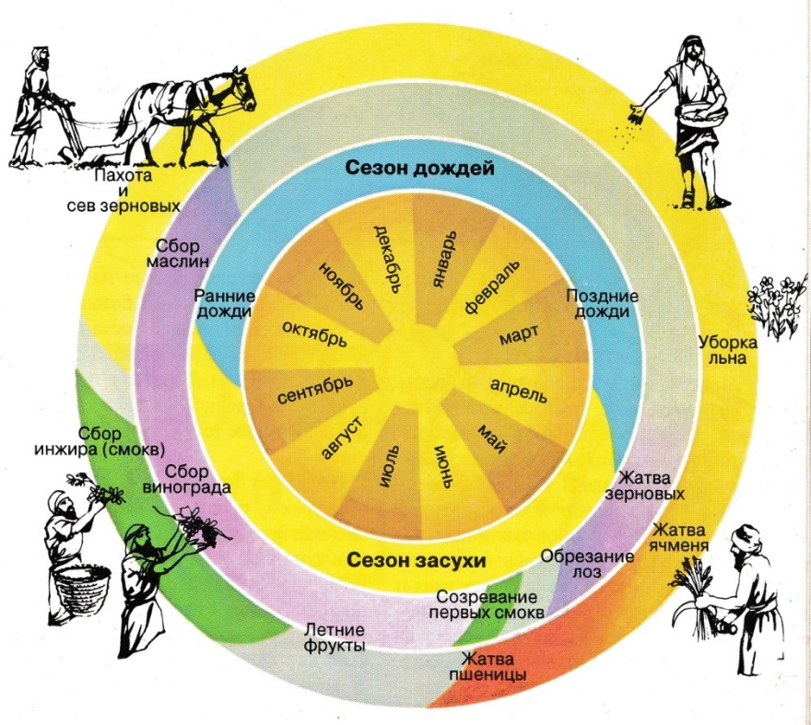
Если засуха приходится всегда на одно и то же время, то период дождей, от которых зависит урожай, может преподносить любые неожиданности. Урожай зависит не только от общего количества осадков, но и от равномерного выпадания дождей в зимние месяцы. Если наступление ранних или поздних дождей задерживается или дожди не идут вовсе, это может стать причиной неурожая и, как следствие, голода; только обильные и равномерные дожди способны обеспечить изобилие и плодородие (Пс 64:10-14). В этом израильтянин всегда видел свою зависимость от Господа, Который один только может послать дожди (Иер 14:22; Пс 146:8). Дождь - это Божье благословение (Иез 34:26 и след.; ср. Мал 3:10), а также символ Его духовных даров (Ис 55:10 и след.; Ос 6:3; 10:12), в то время как засуха означает Его суд (Втор 11:17; 28:23 и след.; Агг 1:10 и след.).
Земледелие
В раннепатриархальный период важнейшей отраслью сельского хоз-ва у израильтян являлось животноводство. Овладев землей в Палестине, израильский народ в первую очередь стал заниматься земледелием. Раскопки древнего Иерихона показывают, что Палестина - один из древнейших известных нам сельскохозяйственных центров. Во Втор 6:10 указывается, что земледелие существовало в Палестине еще до захвата страны израильтянами. По данным науки, интенсивная обработка почвы существовала здесь прим. с 7500 г. до Р.Х. Израильское законодательство типично для народа, занимающегося земледелием. Об этом ясно свидетельствует упоминание в Пятой книге Моисея об отдыхе земли в субботний год, а также закон о нерушимости межевых знаков (Втор 19:14; 27:17). Даже царь Саул вначале был земледельцем (1Цар 11:5), а три главных праздника израильского народа связаны с урожаем.
СЕЛЬСКОХОЗЯЙСТВЕННЫЕ КУЛЬТУРЫ
Из известных нам зерновых культур выращивались прежде всего пшеница (в Галилее и на наиб. плодородных участках вост. берега Иордана) и ячмень (в Иудее), а также пшеница-спельта, или полба (Ис 28:25; Иез 4:9), и пришедшее из Африки просо - особенно урожайная культура, которую выращивали еще при мотыжном земледелии. Рожь и овес, по-видимому, не были известны. Лучшим зерном для выпечки хлеба считалась пшеница, но наряду с ней, прежде всего бедными слоями населения, использовались (как минимум в качестве примесей) полба, просо и ячмень. Выращивались и садовые культуры: фиговые деревья , виноград, маслины и гранаты, а также овощи (3Цар 21:2; 4Цар 4:39): чечевица (Быт 25:34), бобы (2Цар 17:28), лук репчатый, чеснок и бахчевые культуры (Чис 11:5).
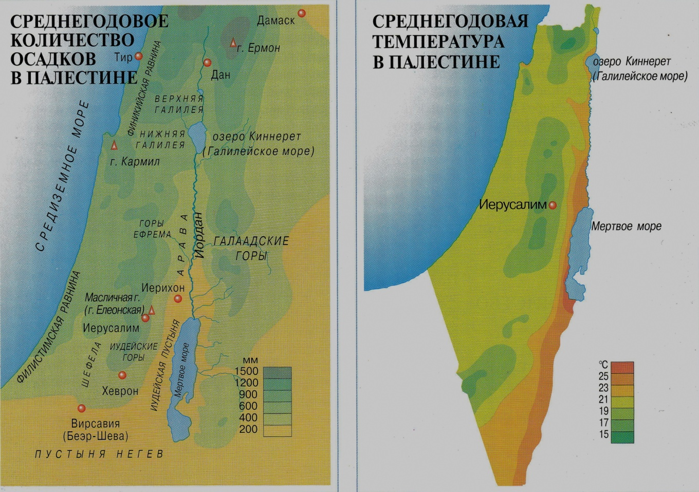

Жизнь Израиля в земле обетованной можно разделить на несколько периодов:
- Покорение Ханаана.
- Время Судей.
- Время царей и пленение.
- Период после плена (меж заветный период).
- Палестина во времена Христа.

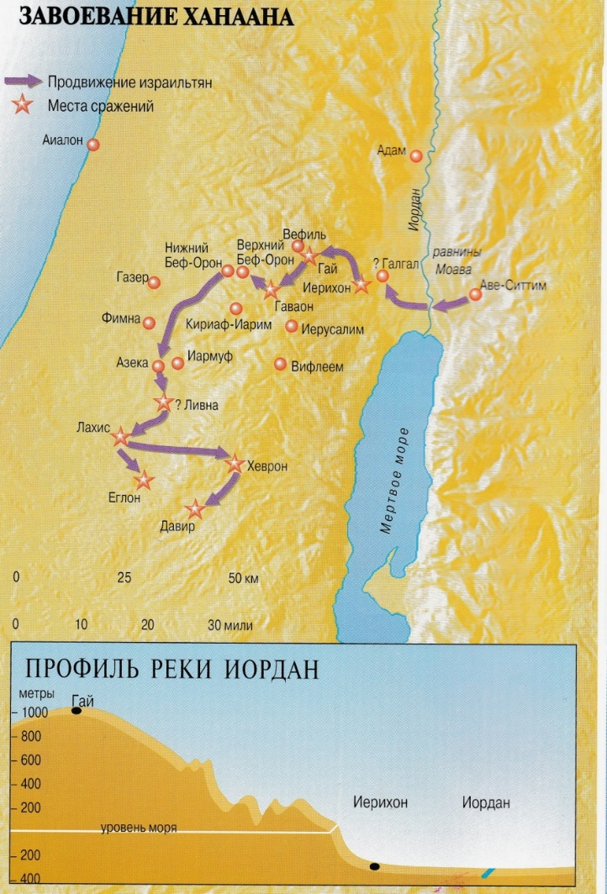
- После покорения Заиорданья, перед евреями стала задача покорить земли, лежащие по ту сторону Иордана. Предводителем народа Израильского был избран Иисус Навин. Перейдя Иордан, евреи начали покорение Ханаана с города Иерихон, чудесное разрушение которого вселило страх в коренные народы.
Покорение Ханаана можно разделить на три этапа:
- Взятие Иерихона и Гая.
- Сражение с коалицией царей во главе с Адонисеком Иерусалимским.
В составе этой коалиции находились: Гогам Хевронский, Фирам Иармуфский, Яфий Лахиский, Девир Еглонский. В битве у Гаваона, Иисус Навин поразил армию хананеев и взял южные земли Ханаана. (Ис.Нав. 10 гл.). В этом сражении Господь совершил два больших чуда: во время сражения с наба падали камни - «Когда же они бежали от Израильтян по скату горы Вефоронской, Господь бросал на них с небес большие камни до самого Азека, и они умирали; больше было тех, которые умерли от камней града, нежели тех, которых умертвили сыны Израилевы мечом.» (Иис.Нав.10:11)
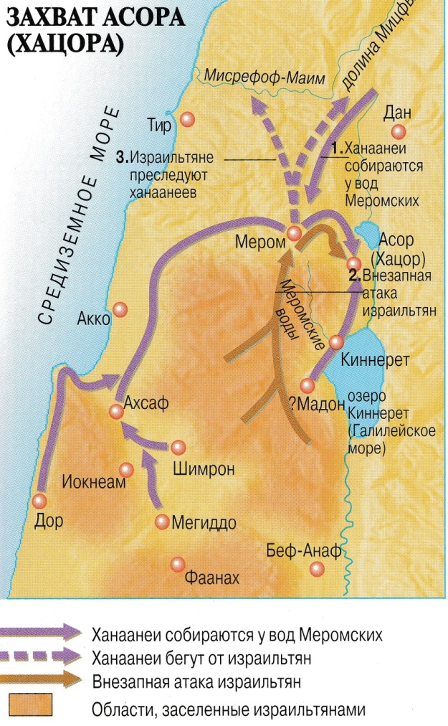
По молитве Иисуса Навина остановилось солнце и день длился намного дольше.
- Сражение с коалицией во главе с Иавином, царём Асора. (Иис.Нав.11 гл.)
Город Асор, располагавшийся южнее оз. Хуле ( вод Меромнских), на то время господствовал в северной части Ханаана. Под рукою Иавина собралась большая армия, в составе которой была конница и колесницы. Но, не смотря на это, израильская армия одержала полную победу, город Асор был сожжён.
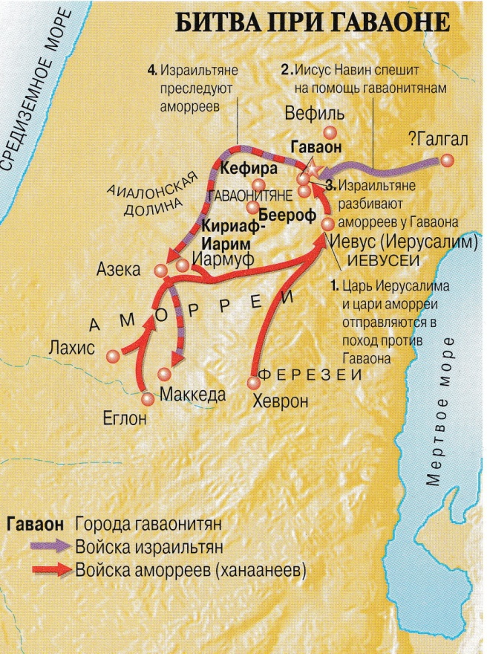
« Таким образом Иисус взял всю эту нагорную землю, всю землю полуденную, всю землю Гошен и низменные места, и равнину и гору Израилеву, и низменные места, от горы Халак, простирающейся к Сеиру, до Ваал-Гада в долине Ливанской, подле горы Ермона, и всех царей их взял, поразил их и убил. В то же время пришел Иисус и поразил Енакимов на горе, в Хевроне, в Давире, в Анаве, на всей горе Иудиной и на всей горе Израилевой; с городами их предал их Иисус заклятию; не осталось [ни одного] из Енакимов в земле сынов Израилевых, остались только в Газе, в Гефе и в Азоте. Таким образом взял Иисус всю землю, как говорил Господь Моисею, и отдал ее Иисусу в удел Израильтянам, по разделению между коленам их. И успокоилась земля от войны.» (Иис.Нав.11:16-23)
Делая анализ завоеваний в Ханаане, видно, что из тех земель, которые евреи должны были взять во владение, захвачены были не все. К тому же не все народы, подлежащие истреблению, были уничтожены, вместо этого израильтяне оставили их, обложив данью, тем самым нарушив одно из условий, на основании которых Бог вводил их землю обетованную (Втр20,16-18). Повеление изгнать коренное население может показаться жестоким, если не знать, то какими жестокими и развратными были обычаи и верования хананейских племён. Разврат и человеческие жертвоприношения являлись нормой в той земле и небыли осудительными. Во время оргий жрецы нередко наносили себе увечья, были случаи само оскопления. Культ Молоху требовал приношения в жертву грудных младенцев. Археологи, исследующие места проживания хананеев, порою приходят в ужас, когда перед их взором открывается то, какая жестокость и разврат порою царили в этих местах. Повелевая евреям полностью истребить местные племена, Господь таким образом желал сохранить Свой народ от разлагающего действия языческой религии. Однако в этом вопросе израильтяне не проявили послушания. Начало было положено Иисусом Навиным, когда он заключил союз с жителями Гаваона, при этом не посоветовавшись с Господом (Ис.Нав.9:14). После этого евреи в процессе завоевательных действий не проявляли ревности в изгнании местных народов, оставляя их как данников. Вот как Библия это описывает: «Когда Израиль пришел в силу, тогда сделал он Хананеев данниками, но изгнать не изгнал их. И Ефрем не изгнал Хананеев, живущих в Газере; и жили Хананеи среди их в Газере. И Завулон не изгнал жителей Китрона и жителей Наглола, и жили Хананеи среди их и платили им дань. И Асир не изгнал жителей Акко и жителей Сидона и Ахлава, Ахзива, Хелвы, Афека и Рехова. И жил Асир среди Хананеев, жителей земли той, ибо не изгнал их. И Неффалим не изгнал жителей Вефсамиса и жителей Бефанафа и жил среди Хананеев, жителей земли той; жители же Вефсамиса и Бефанафа были его данниками. И стеснили Аморреи сынов Дановых в горах, ибо не давали им сходить на долину. И остались Аморреи жить на горе Херес, в Аиалоне и Шаалвиме; но рука сынов Иосифовых одолела [Аморреев], и сделались они данниками им.»(Суд.1:28-35)
Здесь мы видим, как Библия говорит о том что «Хананеи жили среди» Израильтян, но в последствии формулировка меняется на то, что Израильтяне «жили среди Хананеев», в последствии же Аморреи стеснили сынов Дановых. Непослушание Богу повлекло за собой горькие последствия. На карте №2 мы видим, что в действительности Израилем контролировалась значительно меньшая часть Ханаана, в основном её горные районы, которые легче было оборонять от неприятеля.
Теперь посмотрим на те народы и районы Ханаана, которые евреи не взяли под контроль и что было в последствии: «Вот те народы, которых оставил Господь, чтобы искушать ими Израильтян, всех, которые не знали о всех войнах Ханаанских, - для того только, чтобы знали и учились войне последующие роды сынов Израилевых, которые прежде не знали ее: пять владельцев Филистимских, все Хананеи, Сидоняне и Евеи, живущие на горе Ливане, от горы Ваал-Ермона до входа в Емаф. Они были [оставлены], чтобы искушать ими Израильтян и узнать, повинуются ли они заповедям Господним, которые Он заповедал отцам их чрез Моисея. И жили сыны Израилевы среди Хананеев, Хеттеев, Аморреев, Ферезеев, Евеев, и Иевусеев, и брали дочерей их себе в жены, и своих дочерей отдавали за сыновей их, и служили богам их. И сделали сыны Израилевы злое пред очами Господа, и забыли Господа Бога своего, и служили Ваалам и Астартам.»(Суд.3:1-7) (Сравни с И.Нав13:1-7).

Филистимляне. Народ, занимавший южную часть приморской равнин, которая представляла собой длинную, узкую полосу песчаных дюн чередующуюся с участками пригодными к возделыванию, и потому для евреев, занимавшихся скотоводством, была малопривлекательна. Поэтому неудивительно, что они не стали ради этих земель воевать с сильным народом, каким были филистимляне, а лучше решили обложить их данью. О том, какие были последствия, красноречиво повествует книга Судей и 1-я Царств, когда филистимляне нередко теснили евреев, делая своими данниками. Саулу и Давиду пришлось вести долгие и упорные войны с этим народом, пока не смирили их. Через земли филистимлян проходил важный торговый «приморский путь».
Финикийци. В Библии название этого народа появляется в Н.З. когда речь идёт о «сирофиникиянки»- жительнице Сирии финикийской. В В.З. народы, населяющие эти земли, назывались также хананеями, иногда Сидонянами, по названию большого финикийского города - Сидона. Финикийцы заселяли прибрежную полосу Ханаана, которая в отличии от филистимского побережья, была богата бухтами и усердно использовалась местными жителями для мореходства и торговли. Финикийские города Сидон, а впоследствии Тир, занимали важную роль в торговле всего средиземноморья. Если бы евреи сразу завладели этими землями, то возможно ключи международной торговли находились в их руках, однако пренебрёгши повелением Господа, они лишились этих важных, в стратегическом плане земель. В последствии, им приходилось считаться с присутствием сильного соседа - торгового города Тира.
Земли от г. Ермон до Ефрата. Ещё Аврааму Господь сказал, что его потомки будут владеть землями до реки Ефрата (Быт15:18). В последствии при покоренииХанаана это слово было подтверждено Иисусу Навину - «от пустыни и Ливана сего до реки великой, реки Евфрата, всю землю Хеттеев; и до великого моря к западу солнца будут пределы ваши.» (Иис.Нав.1:4)
При завоевании обетованной земли эти территории остались не занятыми евреями. И хотя в последствии Давидом они были присоединены к Израильскому царству, уже в конце царствования Соломона в Дамаске воцаряется собственный правитель, и Дамасское царство обретает полную независимость после распада Израиля. В последующие столетия Сирийские цари, владевшие этими землями, часто воевали с евреями и наносили большие опустошения.

- Время Судей.
После смерти Иисуса Навина еврейский народ не имел сильного центрального правления. Они составляли конфедерацию из 12 независимых колен, объединяемые лишь верой в одного Бога. Форма государственного правления в дни Судей была теократической Фомой правления, в которой правит Сам Бог. Но народ еврейский не весьма сознательно относился к Божьему правлению, и поэтому часто впадал в идолопоклонство. Враждуя между собою и окружающими их врагами, которые всегда старались их уничтожить, народ израильский не раз был в состоянии анархии, изнуренный, время от времени, гражданской войной, очень медленно развивал свою национальную жизнь. Они не стали сильной нацией до тех пор, пока не были объедены в государство во время Самуила и Давида.
Точное время периода Судей неизвестно. 111 лет предполагаемого порабощения (см. внизу) и время Судей, включая годы мира, было 299лет, всего 410. Но некоторые из этих чисел могут перекрывать одно другое. Иеффай, который был судьей в конце этого периода, считает, что время Судей было всего 300 лет ( 11 :26). Многие думают, что время Судей длилось 300 лет, с 1400 до 1100 лет до Р.Х. От Исхода до Соломона, включая странствование по пустыне и от Ильи, Самуила и Давида, согласно 3 Царств 6:1, 480 лет.
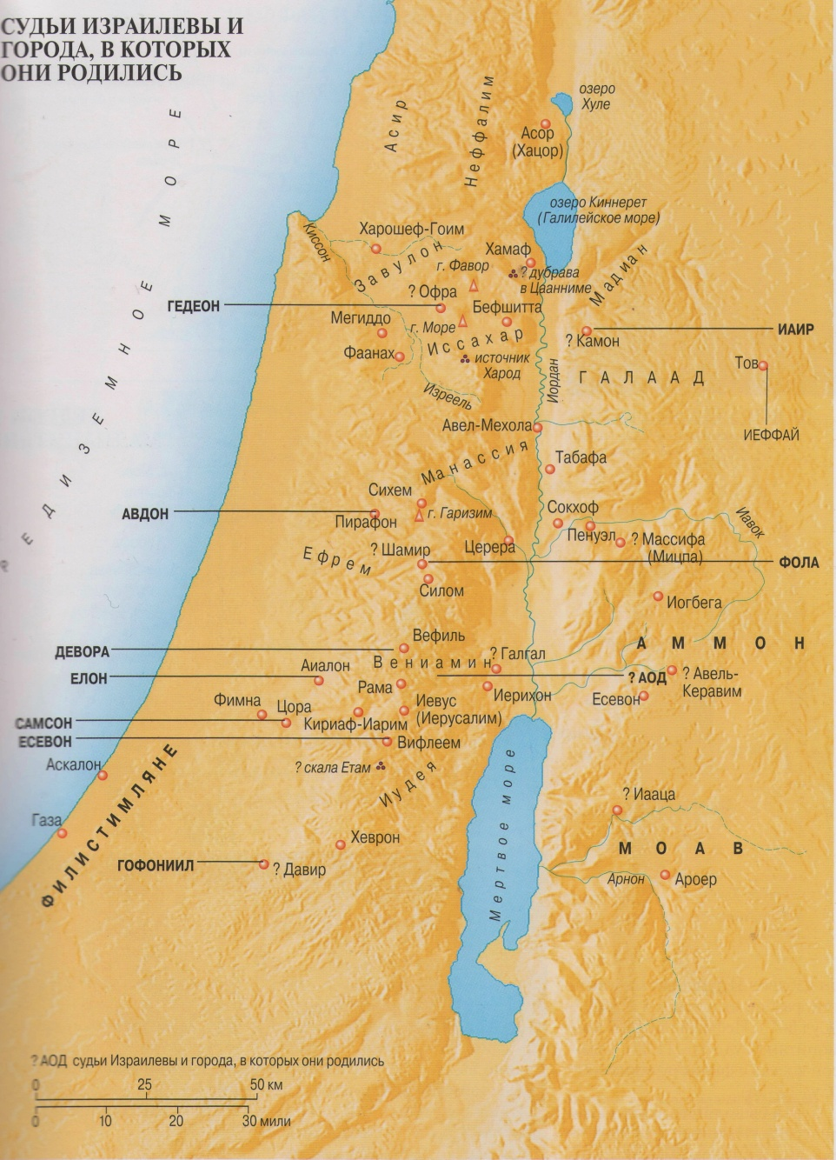
Эпоха судей в истории евр. народа, отмеченный жестокостями (Суд 9) и насилием (Суд 19), продолжался вплоть до избрания в цари Саула (1Цар 10:17 и след.; 12). В те времена израильтяне находились под началом своих местных начальников и старейшин (Суд 2:7; 10:18; 11:5-21; 1Цар 4:3; 8:4); централизованной власти не было, и каждый правитель поступал, как ему заблагорассудится (Суд 17:6; 18:1; 21:25). Ослабли связи между израильскими коленами (ср. Суд 5:15-17), зависть и гордыня завладели душами израильтян (Суд 8:1-3; 12:1-6). Народ был разделен на группы: 1) колена, жившие на вост. берегу Иордана, 2) колена, жившие в сев. и средних областях зап. берега Иордана и 3) колено Иуды на юге, отделенное гаваонитянами и иевусеями от остального народа Израилева.(В песни Деворы видно как во время сражения с Сисарой не все племена Израиля откликнулись на просьбу о помощи). В разных местах еще оставалось прежнее ханаанское население (Суд 1:19,21,27-35; 3:1-6). Раздробленный, не способный сплоченно выступить против внешних врагов, народ Израиля был беззащитен против грабительских набегов и агрессии со стороны соседей. Причиной таких бедствий стало отпадение израильтян от Господа (Суд 2:10-13), непослушание и идолослужение. Наряду с главным местом поклонения - скинией, находившейся в Силоме (Нав 18:1; 1Цар 1:3), израильтяне возводили частные святилища (Суд 17) и святилища отдельных колен (Суд 18:30).
История Израиля в эпоху Судей характеризуется периодическим повторением похожих друг на друга событий. В наказание за отпадение Господь отдавал израильтян во власть врагов (Суд 2:11-15; 3:7 и след., 12-14 и др.) на относительно короткое или более длительное время (Суд 6:1; 13:1), пока они вновь не начинали просить Его о помощи (Суд 3:9,15; 4:3). Тогда Он снисходил к их мольбам и воздвигал им судью, который освобождал Израиль от врагов (Суд 1:18; 3:31) и устанавливал в стране мир (ст. 11; 8:28). О повседневной жизни народа в такое мирное время рассказывает Книга Руфь. После смерти очередного судьи вновь происходило отпадение народа от Бога (Суд 3:12; 4:1; 6:1), вспыхивали войны, с новой силой разгорались ссоры между коленами.
Судьи, которых Господь воздвигал Своему народу (Суд 2:16,18; 3:9,15), были не только военными предводителями и освободителями от чужеземного господства, обеспечивавшими израильскому народу право на жизнь. Их предназначение заключалось также в том, чтобы вершить правосудие (Суд 4:5; 1Цар 7:15 - 8:3), стоять на страже Божьих заповедей (ср. Суд 2:17,19), улаживать споры, устранять несправедливость. Девора, на тот момент, когда она призвала Варака к сражению против Сисары, была судьей (Суд 4:5-7); Самуил, прежде чем выступить в роли судьи, был пророком (1Цар 3:20). Илий был первосвященником (1Цар 1:9) и не вел войн, так же как, вероятно, Фола, Иаир, Есевон, Елон и Авдон (Суд 10:1-5; 12:8-15). Гедеон (Суд 6) и Самсон (Суд 13) были призваны непосредств. Господом, Иеффай был избран народом (Суд 11:11); о Фоле и Иаире сказано, что они "восстали для спасения Израиля" и были С. Израиля (Суд 10:1,3). Только Самуил передал этот пост по наследству своим сыновьям (1Цар 8:1-3). О Гофонииле, Гедеоне, Иеффае и Самсоне известно, что перед началом сражений на них снисходил Дух Господень (Суд 3:10; 6:34; 11:29; 13:25); 2) судья действовал по поручению Господа, подобно Моисею и Иисусу Навину. Следует иметь в виду, что власть каждого Судьи распространялась только на определённую местность и на часть Израильских колен; поэтому одновременно могли править несколько судей. Этим и объясняется то обстоятельство, что годы правления отдельных судей превышают в сумме общую продолжительность всей эпохи. Некоторые израильтяне, движимые стремлением к стабильности, пытались учредить в стране царскую власть. Стать царем предлагали еще Гедеону, но он отверг это предложение, указав, что царем Израиля является Сам Господь (Суд 8:22 и след.). Самовольное царствование сына Гедеона Авимелеха в Сихеме длилось недолго (Суд 9). В конце же правления судей, желание народа получить царя, "как у прочих народов" (1Цар 8:5), стало столь сильным, что Самуилу, по велению Господа, пришлось уступить (ст. 6-9).
Вывод: Во время правления судей Израильский народ практически не совершил ни одного существенного шага к покорению ханаана. Скорее наоборот – им всё труднее было удерживать территории, захваченные в дни Иисуса Навина. Внешние враги, такие как Аммонитяне и Моавитяне нападали на восточное заиорданье, с севера совершались нападения месопотамскими царями, а с востока свои нашествия производили мадианитяни. К тому же ханаанские цари Асора вновь усилились и в определённый период держали евреев в своей власти. Лишь времена обращения к Богу были этапами побед и независимости. Время полного владение над землёй обетованной наступает с приходом к власти царей.

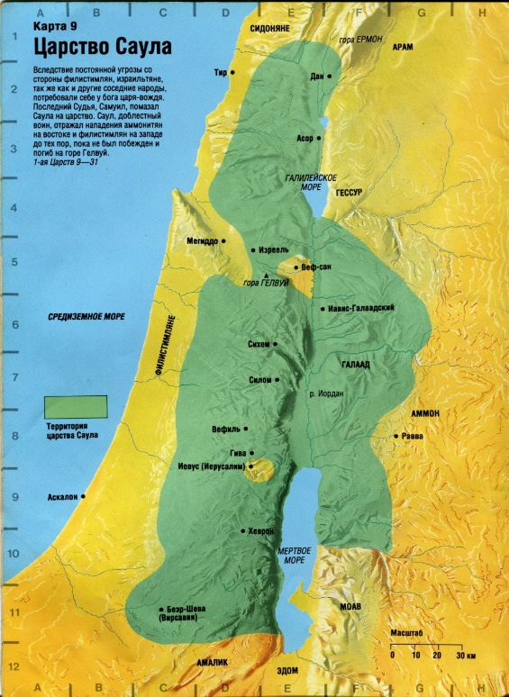
- Время царей и пленение.
- Царь Саул. При Сауле территория контролируемых земель практически не изменилась. Однако Саулу удалось добиться определённой независимости от филистимлян и обезопасить границы царства на востоке. Последнее крупное сражение, в котором он пал проходило в районе г. Гелвуй на Изреельской долине. Собрав огромную армию, филистимляне повели её в обход иудейских гор через обширную долину, увидев это полчище, Саул сильно испугался и обратившись за советом к волшебнице, был наказан. ( прим. Почему филистимляне двинули свои войска на север, через Изреельскую долину? Написано, что их войско было очень велико, поэтому они не могли провести столь огромную армию, в составе которой было множество колесниц через местность Шефела и им пришлось проходить путём огромной Изреельской долины. Именно там, у горы Гелвуй, израильтяне потерпели поражене.)
- Царь Давид. Вёл непрестанные войны и расширил пределы Израильского царства. Ему удалось смирить филистимлян, покорить Едом, Моав, Аммонитян и территорию Дамасского царства. Давидом была завоёвана крепость Иевус – ставший столицей его царства. Своими военными успехами Давид положил основание могущественному царству Соломона. Фактически, во дни Давида, Израиль овладел теми землями, которые Господь обещал дать Своему народу (исключение составляло Емафское царство, окончательно присоединённое Соломоном). Произошло это по той причине, что в этот период евреи отвергли чужих богов и чтили Господа.
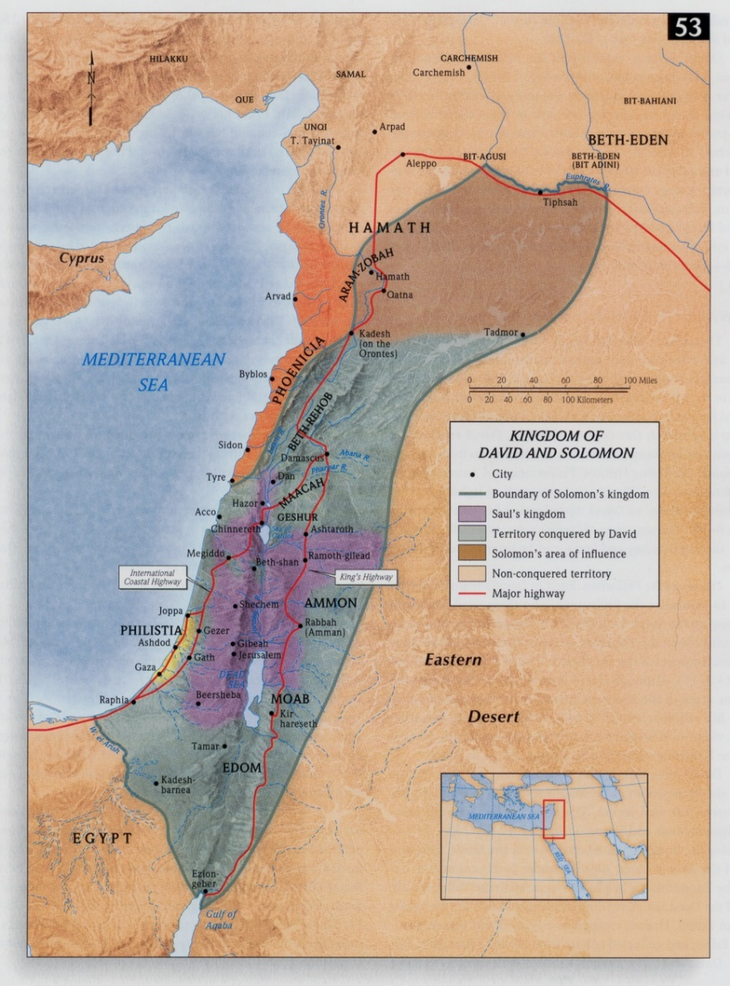
- Царь Соломон. Царствование Давида и Соломона считается золотым веком еврейской истории. Давид был воином, а Соломон строителем. Давид собрал, царство Соломон построил храм. Во внешнем мире это было время Гомера, началом греческой истории. Египет, Ассирия и Вавилон в это время были весьма слабыми царствами. Израиль же был весьма могущественным царством в мире. Иерусалим был славным городом, и храм считался самым изящным сооружением на земле. Люди шли со всех концов земли, чтобы послушать мудрости Соломоновой и посмотреть его славу. Прославленная царица Савская, после посещения Соломона, воскликнула: "Мне и в половину не сказано о множестве мудрости твоей". Соломон властвовал над всеми царствами от Евфрата до земли Филистимской и до границы Египта, народ в его время жил спокойно, "каждый под виноградником своим и под смоковницею своею" (3Цар 4:20,25 и след.).
Достижения Соломона:
а) Строительство храма, дворцов и городов. Сооружение храма началось в 480 г. после исхода евреев из Египта, на четвертом году царствования С. (967 г. до Р.Х.) (3Цар 6:1). Строительство было завершено через семь лет, т.е. в 961 г. до Р.Х. В течение след. 13 лет (3Цар 7:1) С. продолжал строительство своего дворца. В общей сложности сооружение храма и дворца заняло 20 лет (3Цар 9:10), с 967 по 947 г. до Р.Х.Ммасштабные строительные работы, в т.ч. возведение укреплений, городов для запасов и колесниц, требовали много рабочих рук. Соломон установил для израильтян трудовую повинность (3Цар 5:13 и след.); оставшихся в стране хананеев он превратил в оброчных работников и низовых надсмотрщиков (1Цар 9:20 и след.; 2Пар 2:16 и след.), в то время как все руководящие должности занимали евреи (3Цар 9:22 и след.; 2Пар 8:9 и след.).
б) Административная реформа в государстве. Царство С., за исключением удела Иуды, было заново поделено на двенадцать областей, каждой из которых правил особый наместник (3Цар 4:5,7-19; см. карту). Каждый из наместников в течение одного месяца в году отвечал за снабжение царского двора (3Цар 4:7,22,23,27). В обязанности этих чиновников входило также снабжение постоянного войска (ст. 28), состоявшего из 1400 боевых колесниц и 12 тыс. всадников. Для коней и колесниц было сооружено 4 тыс. стойл (2Пар 1:14; 9:25).
в) Развитие торговли с соседними странами. Географическое положение его царства позволяло Соломону контролировать все караванные пути, по которым шла транзитная торговля между Сирией, Месопотамией, Малой Азией на севере и Египтом и Аравией на юге. О податях, которые брали с купцов, упоминается в ст. 15; 2Пар 9:14. Кроме того, Соломон был посредником в торговле лошадьми из Малой Азии и боевыми колесницами из Египта, то и другое он поставлял сирийским и хеттским царям (3Цар 10:28). Торговля дала толчок строительству "городов для запасов", из которых особо упомянуты Фадмор (Пальмира), расположенный сев.-вост. Дамаска, и Тамара - на юге (3Цар 9:18,19; 2Пар 8:4,6). Флот Соломона в Ецион-гавере. "Царь Соломон сделал корабли в Ецион-гавере" (9:26). Этот торговый флот был назначен для торговли с Аравией, Индией и восточным побережьем Африки. Ецион-гавер находился на северном конце Аккабского залива на Чермном море.
Израильский экспорт: Зерно, оливковое масло, вино, фрукты, мёд, орехи, ароматические смолы, мирра, шерсть, тканые одежды.
В Израиль ввозились: золото, экзотические животные, слоновая кость сандаловое дерево, лошади и колесницы. Последние становились предметом торговли с северными царствами.

ПЕРИОД РАЗДЕЛЁННОГО ЦАРСТВА (930 г.д.р.х.) просуществовав около ста двадцати лет (1050 – 930 гг.) Израильское царство распалось на два северное и южное.
Северное ц-во со столицей в Сихеме, а позже в Самарии включало в себя колена Ефрема, Манассии, Иссахара, Завулона, Асира, Неффалима, Рувима и Гада, Дана.
Южное ( Иуда ), со столицей в Иерусалиме составляли племя Иуды, Вениамина и Симеона.
Территория этих царств постоянно менялась. Фактически земли Моавитян и Аммонитян вышли из под контроля. Наибольшего расцвета Иуда и Израиль достигали при царях Иосафате, Озии.( Иудея ).И Иеровааме 2 ( Израиль ). При Ахазе, Иораме, Иоасе – Иудейское ц-во теряло ряд территорий, а Северное при – Ииуе, Иоасе. При Иудейском царе Озии и Израильском – Иеровааме 2-м, общая территория обеих царств соответствовала землям, которые контролировал Соломрн.
Следует заметить, что как в дни Давида и Соломона Господь допустил ослабление мировых держав, чтобы возвысился Израиль. Так в дни разделения, когда евреи всё больше и больше удалялись от Господа, вновь были запущены механизмы истории, и на мировой арене возвысилась Ассирия, империя ставшая бичом в руках Бога, для наказания Его народа (северного царства). Когда же пришла очередь Иуды, на смену Ассирии выступил Вавилон.
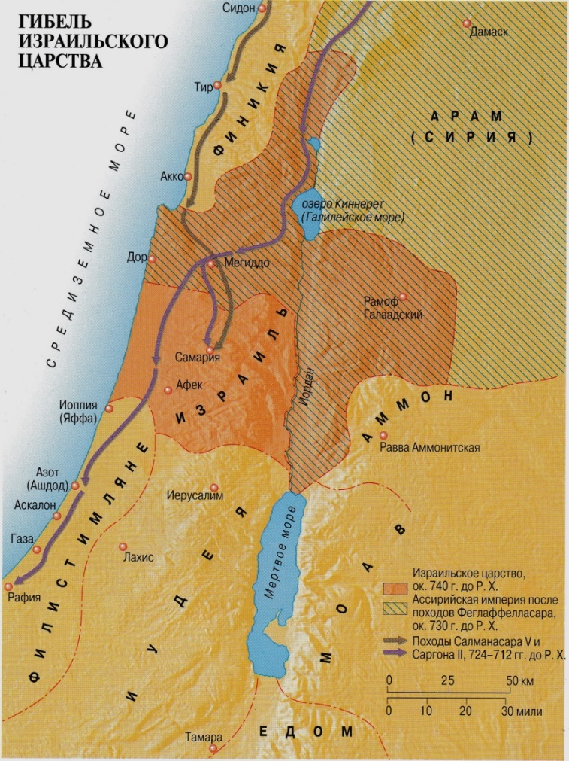
Ассирийское пленение Северного ц-ва. Ассирийцы при Тиглатпаласаре III (745-727 гг. до Р.Х.) начали систематическое переселение целых народностей. Во время походов 733 и 732 гг. Тиглатпаласар выселил жителей земли Неффалима, расположенных на севере Палестины, и колена, жившие восточнее Иордана, а именно колена Рувима, Гада и полуколено Манассии, после чего отвел их в Халах, в Ару и к Хавору, реке Гозан (в Синод. пер. Гозан назван рекой, а Хавор - областью; 4Цар 15:29; 1Пар 5:6,26). В Ис 9:1 отражены именно эти события. После взятия Самарии Салманасаром (726-722 гг. до Р.Х.) его преемник Саргон II (721-705 гг. до Р.Х.) завершил переселение, депортировав большую часть оставшегося населения Северного царства в те же вышеназванные области и в Мидию (4Цар 17:6; 18:11). Как Тиглатпаласар, так и Саргон упомянули об этих переселениях в своих анналах, причем Саргон указал и число угнанных жителей Самарии: 27 290 человек. [4 Цар.15:29] Во дни Факея, царя Израильского, пришел Феглаффелласар, царь Ассирийский, и взял Ион, Авел - Беф - Мааху, и Ианох, и Кедес, и Асор, и Галаад, и Галилею, всю землю Неффалимову, и переселил их в Ассирию. Ассирийский плен начался с Галилеи и Галаада. Это было Галилейское пленение (734 лет до Р.Х.)( Эти территории в последствии назывались Галилеей языческой). Одна Самария осталась нетронутой в Северном царстве. Следующим шагом к уничтожению Израиля был предпринят Саламансаро. [4 Цар.17:6] «В девятый год Осии взял царь Ассирийский Самарию, и переселил Израильтян в Ассирию, и поселил их в Халахе и в Хаворе, при реке Гозан, и в городах Мидийских.» Это событие произошло 722г.
Вавилонское пленение Иудеи. В отличии от Израильского ц-ва южное устояло и просуществовало свыше ста двадцати лет. Оно было уничтожено , пришедшему на смену Ассирии, Вавилону.

Пленение Иуды произошло в четырех этапах:
1)В 606 г. до Р.Х. Навуходоносор победил Иоакима и взял часть сосудов дома Божьего и царское потомство, включая Даниила и увел их в Вавилон (2 Пар. 36:6,7, Дан. 1:1-3).
2)597 до Р.Х. Навуходоносор пришел опять и забрал оставшуюся храмовую утварь, царя Иоакима и 10 000 князей и военых людей, ремесленников, художников и увел их в Вавилон (4 Царств 24:14-16).
3)В 586 г. до Р.Х. вавилоняне снова вернулись и сожгли Иерусалим, разрушили его стены, выкололи глаза царю Седекии и в оковах увели его в Вавилон с другими 832 пленниками, оставив в городе лишь небольшой остаток бедного населения (4 Царств 25:8-12; Иерем. 52:28-30). Об этом больше говорится в книге Царств, нежели у пророка Иеремии, где отмечаютя только главные события. Для покорения Иерусалима потребовался год с половиной времени. Город был осажден в 9 году царствования Седекии, в 10 месяце и 10 дня. Он сдался в 11 году, 4 месяца, 9 дня. Месяцем позже город был сожжен 7 дня, 5 месяца.
Для Навуходоносора потребовалось 20 лет, чтобы уничтожить Иерусалим, но настойчивое старание Иуды сделать союз с Египтом заставило Навуходоносора разрушить столицу Иудейского царства.
4)В 581 г. до Р.Х., 5 лет после разрушения Иерусалима, вавилоняне пришли опять и увели в плен 745 человек пленников (Иерем. 52:30), хотя значительная группа, включая Иеремию, спаслась бегством в Египет (Порем. 43). Падение Иерусалима вызвало пророчества трех великих пророков: Иеремии, Иезекниля и Даниила.
Пленение Иуды Вавилоном было предсказано 100 лет раньше пророками Исаией и Михеем (Не. 39:6; Мих. 4:10). Когда же это случилось, то пророк Иеремия предсказал, что оно будет продолжаться 70 лет (Пером. 25:11,12).
На примере истории Израильского царства мы явно видим, как исполнялись слова Божии, сказанные Моисею (Втор.28гл.). В дни Соломона исполнились благословения, обещанные Господом. В это время Израиль действительно был «главою, а не хвостом» (13ст.), собиравший дань с окрестных народов и контролировавший торговые пути ближнего востока. Но в период отступления, проклятия исполнились так же верно как и благословения. Таким образом 28-я глава книги Второзакония является пророческой, раскрывающей историю развития и падения царства Израильского, а так же показывающая причины всего происшедшего.

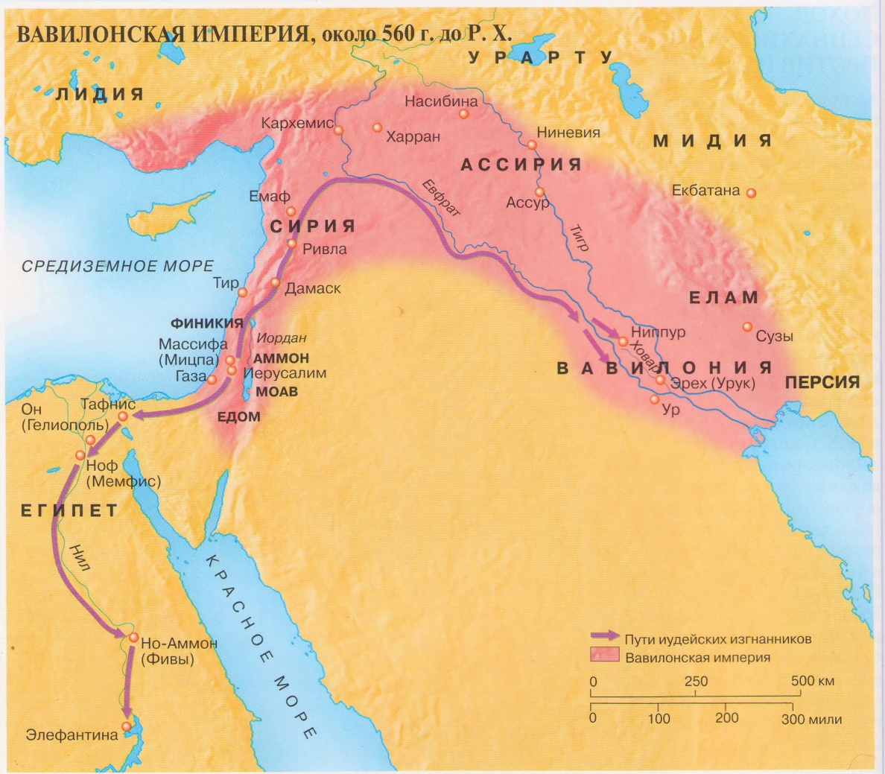

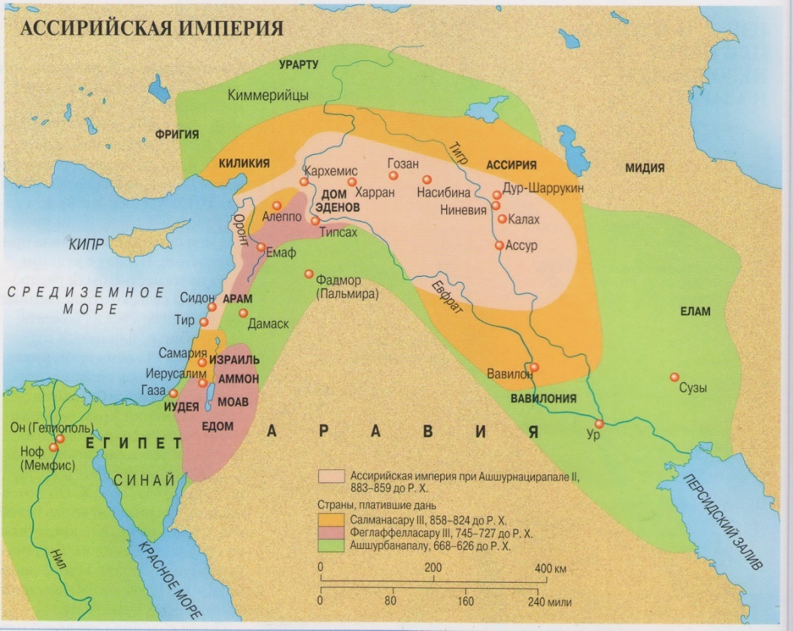

- После плена.
С тех пор как Иудейское царство было разрушено вторжением Навуходоносора, Вавилонского царя, а народ иудеи уведён в плен, прошло около семидесяти лет. Эти годы плена не оказались настолько тягостными, как этого можно было ожидать в начале. И если в первые годы переселенцы отказывались строить дома и обустраивать свою жизнь на новой земле, ожидая скорого завершения плена, то впоследствии евреи довольно таки хорошо обустроились в империи Вавилона, занялись торговлей, и даже занимали ключевые посты в управлении страной, как то было в случае с Даниилом. Прошло не одно десятилетие, родилось не одно поколение и для молодых иудеев, рождённых в Вавилонии, плен перестал быть пленом. Палестина, далёкая родина далёкого прошлого, стала частицей истории, той истории, которую уже казалось не вернуть. Мысли о возвращении всё реже и реже возникали в сознании нового поколения. Однако в прошлом было сказано слово, сказано Тем, в руке которого ключи мирозданий, слово о том, что пленённый народ вернётся на родину, восстановит храм, город и царство… Бог, изрекший пророчество, бодрствовал над Своим словом, чтобы оно исполнилось, и для этой цели вновь были приведены в действие тайные механизмы истории. На мировой арене древнего востока, империя Вавилона, которая некогда сокрушила кровавую Ассирию, десятилетиями держала в страхе Египет и другие царства, наконец, сама пала под ударами объединённого царства Мидян и Персов. Кир, возглавивший новую мировую державу, в первый год правления над покорённым Вавилоном, издал указ, разрешающий пленным евреям вернуться на родину и отстроить храм.
«В первый год Кира, царя Персидского, во исполнение слова Господня из уст Иеремии, возбудил Господь дух Кира, царя Персидского, и он повелел объявить по всему царству своему, словесно и письменно: так говорит Кир, царь Персидский: все царства земли дал мне Господь Бог небесный, и Он повелел мне построить Ему дом в Иерусалиме, что в Иудее. Кто есть из вас, из всего народа Его, - да будет Бог его с ним, - и пусть он идет в Иерусалим, что в Иудее, и строит дом Господа Бога Израилева, Того Бога, Который в Иерусалиме. А все оставшиеся во всех местах, где бы тот ни жил, пусть помогут ему жители места того серебром и золотом и [иным] имуществом, и скотом, с доброхотным даянием для дома Божия, что в Иерусалиме. И поднялись главы поколений Иудиных и Вениаминовых, и священники и левиты, всякий, [в ком] возбудил Бог дух его, чтобы пойти строить дом Господень, который в Иерусалиме.» (Ездр 1. 1-5.)
Возвращение происходило в три этапа:
1) 563 до Р.Х. Под руководством Зоровавеля из плена вернулось 42 360 человек.
2) 457 до Р.Х. Под руководством Ездры. Путешествие это продолжалось 4 месяца.
3) 444 до Р.Х. Областеначальник Неемия с военной охраной отправился отстраивать и укреплять Иерусалим на государственный счет.
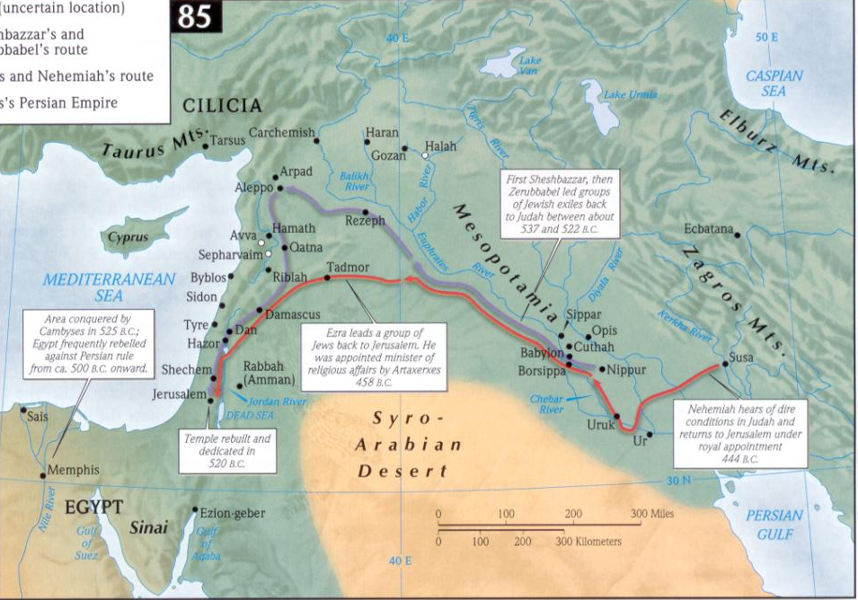

Хронология восстановления храма, стен и города:

536 до Р.Х. 49 897 человек вернулось из Вавилона в Иерусалим.
536 до Р.Х. В седьмом месяце они закончили постройку жертвенника и начали жертвоприношения.
535 до Р.Х. Начался ремонт храма и был приостановлен.
520 до Р.Х. Работа возобновилась Аггеем и Захарией.
516 до Р.Х. Ремонт храма закончен.
478 до Р.Х. Есфирь избрана царицей Персии.
457 до Р.Х. Ездра отправляется из Вавилона в Иерусалим.
444 до Р.Х. Неемия восстанавливает стены Иерусалима.
432 до Р.Х. Неемия возвращается обратно в Вавилон.
Израиль был пленен Ассирией в 721 г. до Р.Х. Иуда был пленен Вавилоном в 606 г, до Р.Х. Декрет освобождения был издан Персией в 536 г, до Р.Х.
На родной земле.
Внимательно посмотрим на карту. Красными и синими точками обозначена территория, на которой поселились иудеи, вернувшись из плена. Сразу видно, что занимаемая ими земля намного меньше того, чем владели их отцы до плена.
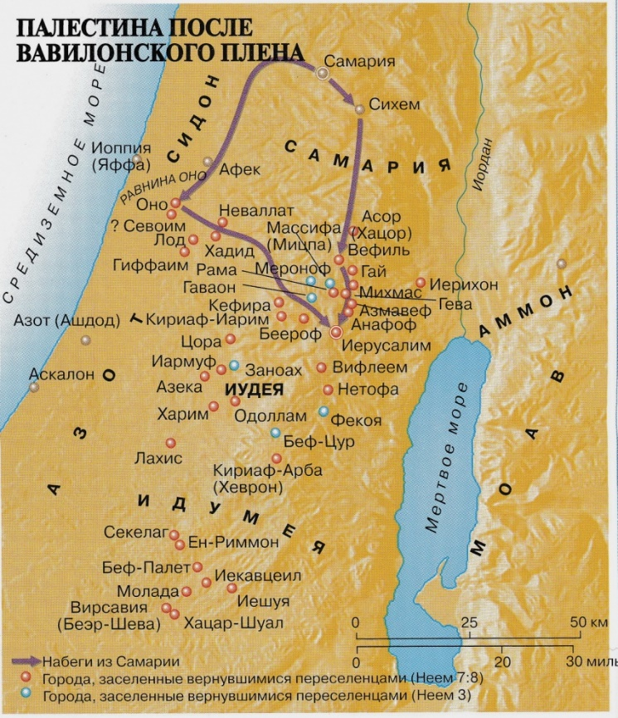
Какие произошли изменения?
1) Южную часть заняли Идумеи, потомки Исава, которых с их земель оттеснили Набатеи, создавшие своё собственное Набатейское царство.

2) На севере жили Самаряне, потомки тех народов, которых переселили Ассирийские цари. Впоследствии они не раз пытались остановить строительство храма и городских стен. ( Возможно, если бы оставшиеся после плена иудеи не ушли в Египет, то земля не терпела бы запустение, и некоторые её части не оказались бы занятыми).
Как мы видим, переселенцы оказались в окружении соседей, настроенных недоброжелательно. Казалось, что тем, кто откликнулся на Божий призыв, не должно было испытывать никаких трудностей. Тем, кто ради исполнения воли Господа пожертвовал благополучием, должно сразу воздастся сторицей. Но было не так. Очень часто бывает совсем не так. Зачастую, как раз те, кто пошёл исполнять повеление Царя Царей, должны встретить трудности и испытания, чтобы верою преодолевая их, увидеть могущество Господне. В стеснённых обстоятельствах, им предстоит увидеть свои слабости и немощи, чтобы в последствии, когда результат упорного и долгого труда станет явным, не приписать успех себе, а смиренно сложить его у ног Того, от Кого он пришёл.

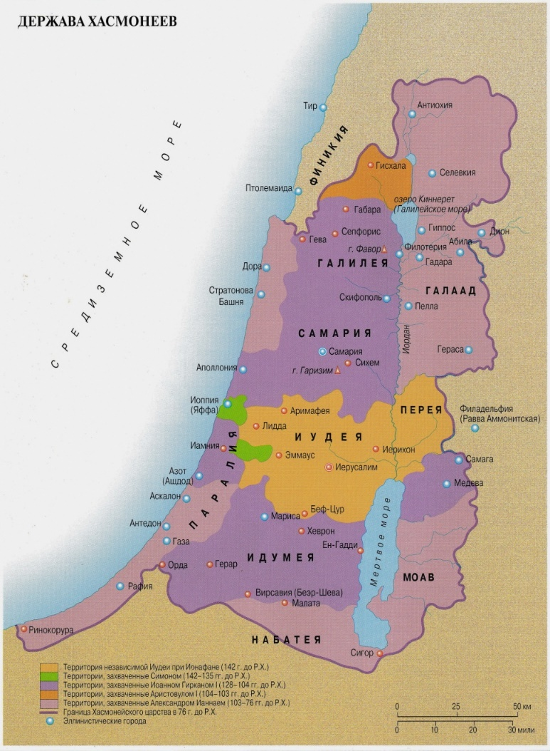
Период между заветами.

Большую часть эпохи иудеи находились в зависимости от сильных держав древности:

- Персидская империя.

- Империя Александра Македонского.

- Греческие державы Сирии и Египта.

Конфликт между Сирией и Египтом за право владеть Палестиной, пророчески описан в книге пророка Даниила. В результате сильных притеснений со стороны сирийского царя Антиоха, иудеи подняли восстание, которое вылилось в освободительную войну.

- Период независимости, 167-63 гг. до Р.Х. Этот период также называется Макковейским или же Асмонейским периодом. Матфий священник, человек величайшего патриотизма и безграничной храбрости, пришел в ярость, узнав о попытке Антиоха Епифана истребить евреев и их религию; он собрал группу лояльных евреев и поднял восстание. У него было пять героических сыновей: Иуда, Ионафан, Симой, Иоанн и Елиазар. Матфий умер в 166 году до Р.Х. Сын его Иуда, оказался воином удивительных способностей, одерживая победу за победой. Он вновь завоевал Иерусалим в 165 году до Р.Х. и очистил храм. Так произошел праздник Посвящения. Иуда соединил в себе теократическую и гражданскую власть и таким образом установил линию Асмонейских священников - правителей, которые правили независимой Иудеей на протяжении 100 лет. Это были: Матфий ( 167-166 гг до Р.Х.), Иуда ( 166-161), Ионафан (] 61 - 144), Симон (144-135)-сын Ионафана. Аристобул и сыновья (160 -63)-недостойны имени Маккавея . За время освободительной войны иудеи вернули многие ранее утерянные территории: самария и Галилея, Идумея, а также некоторые области заиорданья стали частью новоиудейского царства.

Смотря на карту, мы видим, что Хасмонеям удалось вернуть практически все земли которыми некогда овладел Израиль в дни Иисуса Навина, ту территорию, которая была распределена по жребию. Исключение составила южная часть надела Иудина, нагорье Негев. Самария, Галилея, Заиорданье и земли заселённые Идумеями оказались в составе вновь образованного царства. Важным достижением династии Маккавеев являлось то, что они обратили в иудаизм жителей Галилеи и потомков Исава. Однако самаряне так и остались при своих взглядах на поклонение истинному Богу, признавая лишь Пятикнижие Моисея. На горе Гаризим самарянами был построен храм, который в 128 г. До р.Хр. разрушил Иоанн Гиркан – Маккавейский царь, но и после этого Гаризим оставалась местом поклонения Богу (Иоан.4:20). Около ста лет просуществовало независимое Иудейское царство, которому положил конец приход римлян.

Отношения с Римской империей.
Первые контакты между Римом и иудеями произошли в 161 г. до Р.Х., когда Иуда Маккавей заключил с Р. договор о взаимной помощи. В 63 г. до Р.Х. Помпей, покорив Сирию, присоединяет к Римской империи и Иудею. Некоторое время Рим относился лояльно к местным князьям из рода Ирода Великого; но в 6 г. по Р.Х. Иудея и Самария становятся римскими провинциями, которыми управляет наместник. Резиденция наместника находилась в Кесарии, на Средиземноморском побережье. Порабощенные евреи были обязаны платить римлянам подати (Мф 22:17-21). Во время правления императора Августа родился Иисус (Лк 2:1-7), на пятнадцатом году царствования Тиберия явился Иоанн Креститель (Лк 3:1 и след.); в царствование того же императора состоялось распятие Иисуса.

Царство Ирода Великого.
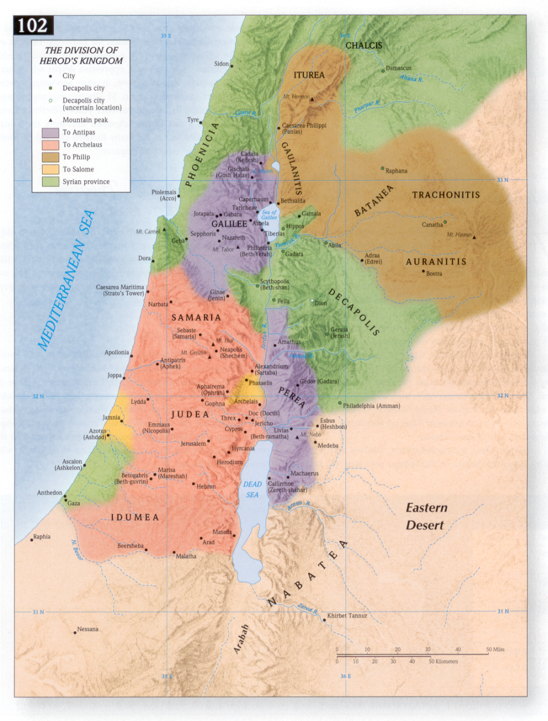
Марк Антоний, которому подчинялась восточная часть Римской империи, утвердил его ( Ирода) сыновей в правах правителей Палестины, возведя их в тетрархи. Но в одной из битв с хасмонеем Антигоном, последним из Маккавеев, и с парфянами, его союзниками, Фасаил попал в плен, где затем совершил самоубийство. Ирод вынужден был бежать. Он вернулся после того, как римский сенат, по настоянию Антония, назначил его царем Иудеи. После трехлетней борьбы Иерусалим был завоеван, и в 37 г. до Р.Х. И. стал полномочным царем. Когда в 31 г. до Р.Х. Антоний в морской битве при Акциуме был разбит Октавианом (ставшим впоследствии императором Августом), Ирод отправился к победителю на остров Родос. Проникновенной речью он завоевал доверие нового властелина, который значительно расширил его владения.
Смотря на карту, мы видим, что ц-во Ирода Великого включало в себя большую часть земель Израильского ц-ва времён Давида. Хотя конечно полной независимости оно не имело т.к. было подконтрольно Риму.
Рассеяние.
Так называли евреев, живших вне Палестины. Очень многие из них избрали оставаться вне родины. В период между Заветами евреев вне Палестины было гораздо больше, чем в самой Палестине. Колонии евреев росли и становились все сильнее в каждой стране и во всех крупных городах цивилизованного мира: Вавилона, Ассирии, Сирии, Греции, Финикии, Малой Азии, Северной Африке, Азии и Риме. Основные три подразделения рассеяния были: Вавилонское, Сирийское и Египетское. Во времена Христа в Египте находилось около миллиона евреев. Особенно многочисленным было население Дамаска и Антиохии. Таким образом, пленение евреев сыграло положительную роль для других наций, в глазах Божьих, среди которых они были разбросаны. Они оказывали влияние на мысль наций, а также другие народы, во многих отношениях, влияли на них. Самым крупным местом расселения евреев стала Месопотамия. Вторым центром евр. диаспоры несколько позднее стал Египет, в частн. Александрия.
Возвращение евреев из плена, и восстановление единого царства преследовало цель: приготовить для прихода Мессии почву. То, что Иудея входила в состав Римской империи, позволило впоследствии Евангельской вести свободно распространяться на её огромных просторах.

Со времён Иисуса Христа прошло около двадцати столетий и Его слово о том, что Евангелие будет проповедано по всему лицу земли, практически исполнено. Значительная часть населения нашей планеты исповедует христианство. Те же, кто не придерживается этой религии, хотя бы один раз, но слышали о Христе. Как получилось, что учение Человека, который жил в провинциальном селении Римской империи, не обладал учёным признанием современной научной элиты того периода, по происхождению и профессии являлся деревенским плотником, покорило миллионы сердец и завоевало всеобщее признание последующих поколений? Одним из ответов на этот вопрос является то, что этот Человек был не простым учителем нравственности, на столетия опередивший современников, а Самим Сыном Божиим, пришедшим на эту землю. За учением Христа стояла сила создавшая миры, и Его слово ничто не способно было остановить. Однако в успешном распространении Евангелия есть и другая причина. То что спасительная весть завоевала мир, является следствие огромного труда последователей Иисуса Христа, их жертвенность, достигающая порой невероятной степени отдачи. В этой теме мы рассмотрим, какими путями и какой ценой распространялось учение Господа в первые века Христианской эры.

1) Подготовка почвы для Евангелия.
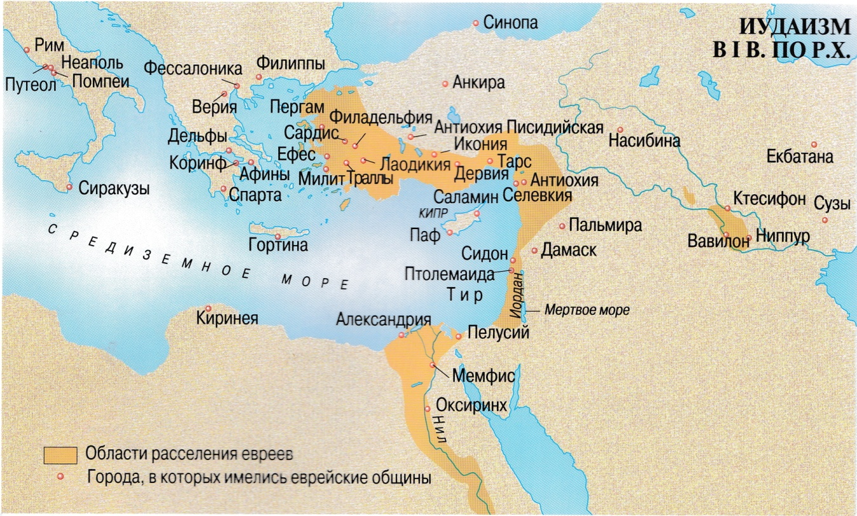
Ещё за долго до прихода в мир Мессии, Господь позаботился о том, чтобы весть о спасении могла быть принята нар одами. Здесь мы можем выделить несколько моментов:
а) Рассеяние евреев. Божий народ после Вавилонского плена не весь вернулся на родину. Большая его часть проживала в «рассеянии», т. е. в разных странах, таких как Египет, Вавилония, Малая Азия. Прожив в Вавилоне многие годы, евреи освоились в новом для себя ремесле – торговле, и сильно в нём преуспели. Кроме того правители Сирии и Египта часто пользовались услугой иудейских наёмников, так что они имели репутацию надёжных и храбрых воинов. Такое положение вещей способствовало тому, что Иудаизм со своей идеей Единого Бога проникал в различные части древнего мира, подготавливая почву для проповеди христианства.

б) Перевод Ветхого Завета на древнегреческий язык (Септуагинта). Этот перевод был выполнен примерно в 3-м веке до р. Хр. и сыграл большую роль в развитии и формировании христианства. Когда новозаветная проповедь получила распространение среди эллинизированных иудеев и язычников, Септуагинта стала Священным Писанием и для древней Церкви; большинство ветхозаветных цитат в НЗ заимствованы из Септуагинты, и лишь немногие из них были самостоятельно переведены с еврейского (видимо, наиболее распространенные в первохристианской Церкви среди так называемых евионитов, говоривших на иврите и арам.). Но после того как Септуагинта стала Писанием христиан, иудеи отмежевались от нее. Во II в. по Р.Х. появились новые переводы книг ВЗ на греческий язык (пер. Акилы, Феодотиона и др.).
в) Объединение Средиземноморья и прилегающих стран в единую империю. Палестина стала частью огромного государства. Таким образом, она не была изолирована от внешнего мира, и мир не был изолирован от Евангелия, которое имело начало на земле обетованной. Отсутствие границ, Римские дороги, позволили идеям христианства свободно распространяться по всей империи. Греческий язык (именно тот, на который был переведён Ветхий Завет), стал международным языком империи, на котором свободно говорили в большей её части. Таким образом, становится видно, как Бог заранее готовил человечество к тому, чтобы Его слово о спасении могло свободно распространяться по древнему миру.

2. Начало.
Днём рождения Церкви считается праздник Пятидесятницы, день – когда произошло излияние Духа Святого на церковь. В этот праздник в Иерусалиме находилось множество иудеев и прозелитов пришедших с различных уголков мира. Они смогли услышать Благую весть и, приняв её, понести в отдалённый места земли, став первыми миссионерами.

«В Иерусалиме же находились Иудеи, люди набожные, из всякого народа под небом…Парфяне, и Мидяне, и Еламиты, и жители Месопотамии, Иудеи и Каппадокии, Понта и Асии, 10 Фригии и Памфилии, Египта и частей Ливии, прилежащих к Киринее, и пришедшие из Рима, Иудеи и прозелиты, 11 критяне и аравитяне…» (Деян.2:5-11)
Помимо этих людей, Евангелие в первые дни христианства принял эфиопский евнух, который приняв крещение от Филиппа, понёс Благую весть к себе на родину. Интересно то, что евнух стал первым обращённым язычником. Согласно Втор.23:1 евнухи не могли быть приняты в общину Израиля. Однако в Исаии, Бог говорит, что чтущие Его евнухи также смогут стать причастниками благословений: «…дам Я в доме Моем и в стенах Моих место и имя лучшее, нежели сыновьям и дочерям; дам им вечное имя, которое не истребится.» (Ис56:3-5)
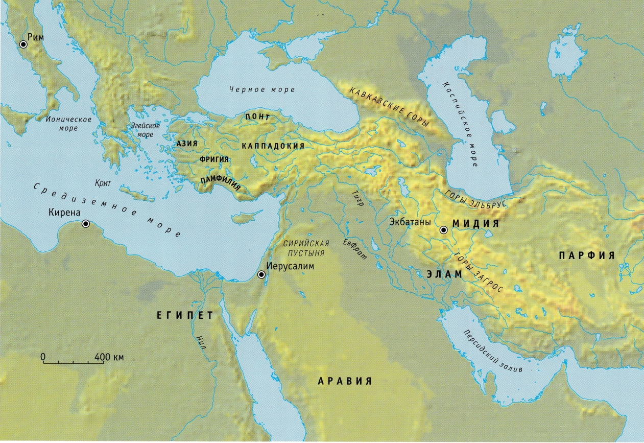
3) Этапы распространения Христианства. После первых проповедей Апостолов в Иерусалиме и многих обращений, ранняя церковь укреплялась духовно и числено умножалась. Однако уже в эти годы Евангелие начало распространяться. Одним из ревностных благовестников был Филипп, один из семи диаконов. Через него весть о Христе услышал эфиопский евнух, и далее она распространилась на север – в Самарию.

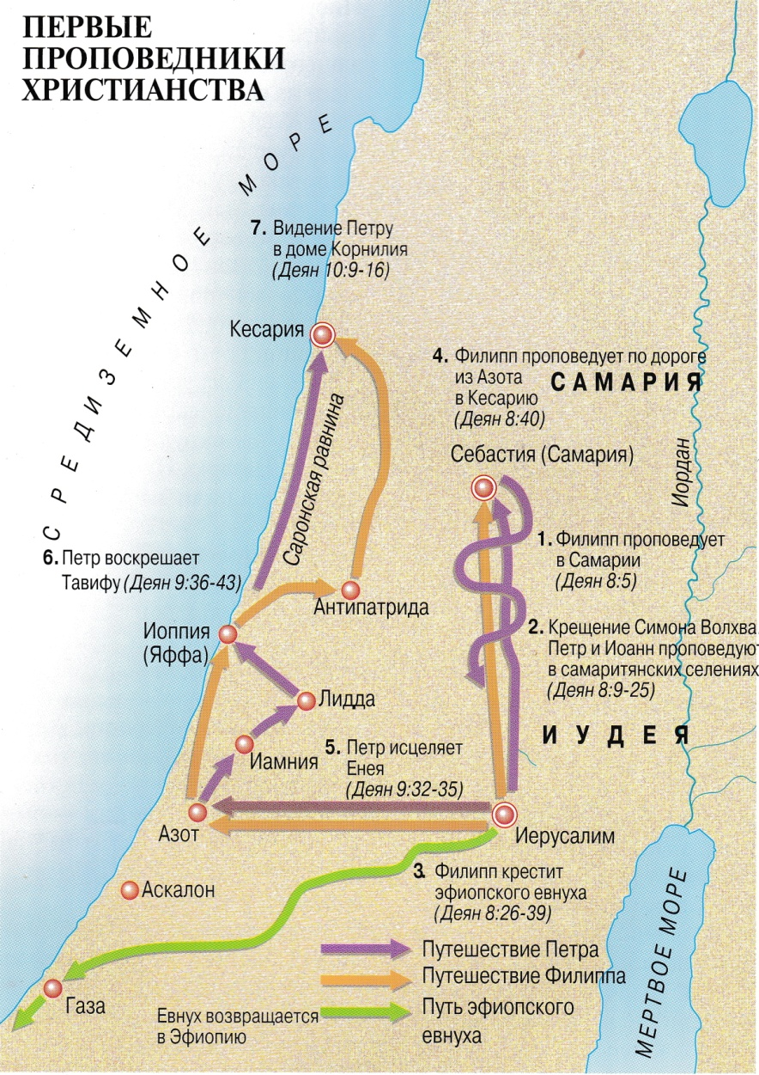
а) Иерусалим, проповедь Петра, рост и укрепление.
б) Евангелие принимают в Самарии.
Самаряне в глазах Иудеев были людьми второго сорта, издревле конфликтовавшие с ними. Ещё во времена Ездры и Неемии они препятствовали восстановлению храма и стен Иерусалима. По мнению Иудеев, самаряне являлись потомками язычников переселённых Ассирийскими царями на земли Израиля, с которых были уведены коренные евреи, а их религию – полуязыческой. Согласно же преданию самих самарян – их предки являлись евреи, уцелевшие после ассирийского нашествия. И вот теперь, после начала первых гонений на христиан в Иерусалиме, самаряне принимают спасительную весть. Узнав об этом в селения самарии отправляются апостолы Пётр и Иоанн.
в) Корнилий (язычник).
10-я и 11-я главы Деяний описывают обращение в христианство римского сотника Корнилия. Который был расположен к вере иудеев, но не был прозелитом. Для иудеев ещё было непонятно, что спасение Бог предлагает всем народам, без исключения. Поэтому, чтобы убедить евреев в том, что и язычники являются сонаследниками обетований, Бог посылает к Корнилию самого Петра (хотя в Кесарии находился Филипп). Кесария – резиденция прокуратора, при котором очевидно и находился италийский полк.
г) Антиохия.
Рассеявшись после убийства Стефана, приверженцы Иисуса добрались до Финикии (побережья современного Ливан), Кипра и Антиохии на Оронте (на юго-востоке современной Турции), распространяя весть об Иисусе в основном среди евреев этих стран. Однако некоторые проповедники, родом с Кипра и из Кирены в Северной Африке, стали благовествовать также и язычникам. Многие язычники поверили и обратились к Господу. Когда слух об этом дошел до Иерусалима, в Антиохию был послан Варнава. Через некоторое время он отправился в Таре, нашел Савла и привел его в Антиохию. В течение года Савл и Варнава вдвоем проповедовали в Антиохии. Там, как сообщается в Деяниях, стороников Христа впервые стали называть христианами.( Деян.11:19-26. Сравните 19 стих, и 20,21-й. С кем была рука Господня, почему?)
Возникновение церкви в Антиохии стало важной вехой в распространении христианства. Именно здесь совершал своё служение великий апостол язычников – Павел. Отсюда он начинал свои миссионерские путешествия.

4. Служение апостола Павла.

Одним из самых ревностных противников христианской церкви в то время был юноша по имени Савл — будущий апостол Павел. Савл (Саул) — его еврейское имя, а Павел — римское. В своих посланиях он всегда называет себя Павлом. Савл родился в Тарсе, городе, расположенном на Киликийской равнине (на юго-востоке Малой Азии). По его словам, приводимым в книге Деяний, Савл обучался в Иерусалиме у Гамалиила (Деян 22:3) — авторитетного еврейского законоучителя, известного в раввинистической традиции как Гамалиил Старший.
Книга Деяний впервые упоминает Савла в эпизоде убийства Стефана⁴. Савл одобрял это убийство. У его ног сложили свои плащи те, кто забрасывал Стефана камнями. Потом Савл отправился в Дамаск, имея при себе письма от иерусалимского первосвященника, дающие ему право арестовывать и отправлять в Иерусалим всех верующих в Иисуса, которых ему удастся обнаружить. Позже Савл сам писал: «Вы, конечно, наслышаны о том, как я жил, когда был иудеем. Я беспощадно преследовал и уничтожал Церковь Божью» (Гал 1:13).
По дороге в Дамаск ему явился воскресший Иисус. После этого Савл стал проповедовать в синагогах Дамаска, уча, что Иисус — это Сын Божий. Противники христиан в еврейской общине Дамаска тайно замышляли убить Савла, но он покинул город ночью, спустившись в корзине через отверстие в стене⁵. Он отправился в Иерусалим и попытался примкнуть к ученикам Иисуса. Но все его боялись, не веря в его обращение. Лишь Варнава, левит с Кипра, поддержал его. Затем Савл вернулся на родину, в Киликию.

После встречи с Ананией и некоторого времени, Павел отправляется в Аравию, и спустя три года возвращается в Дамаск. Об этом он кратко упоминает в послании Галатам. «…пошел в Аравию, и опять возвратился в Дамаск. Потом, спустя три года, ходил я в Иерусалим…»(Гал.1:17,18.)
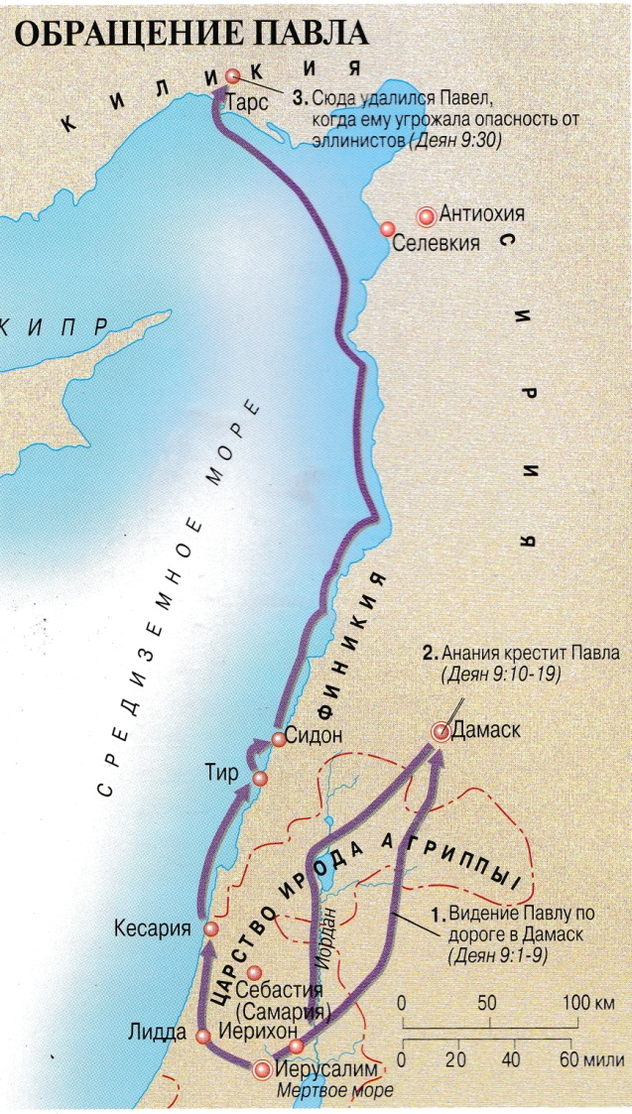

Миссионерские путешествия Павла.

1-е Путешествие.
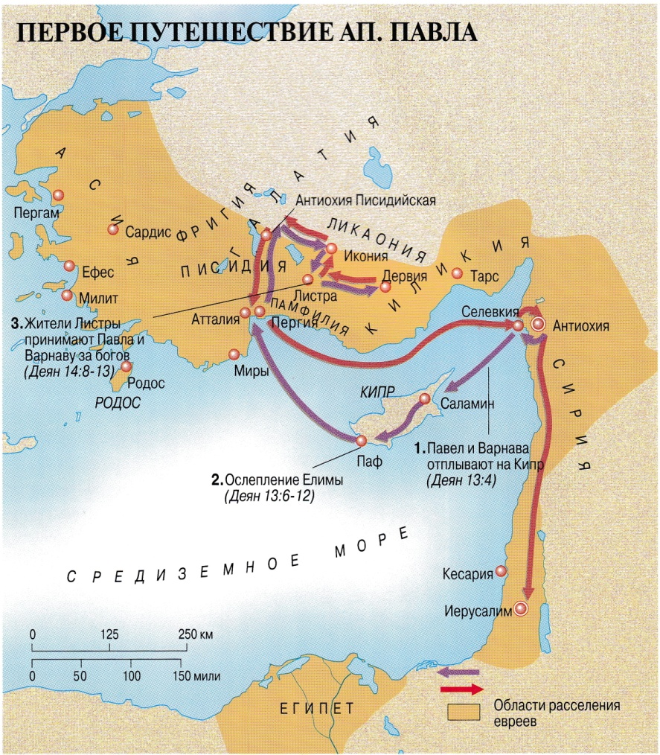
Миссионерами, избранными антиохийской церковью, были Варнава и Савл, которого стали называть римским именем Павел. Павел затем пригласил Марка, двоюродного брата Варнавы. Миссионеры начали свое путешествие с Кипра, родины Варнавы. Потом они направились в город Пергию в Памфи- лии (Малая Азия). К этому времени Марк оставил спутников и вернулся в Иерусалим. По-видимому, Павел в Памфилии заболел малярией. Из-за болезни у него испортилось зрение. Во всяком случае, глаза его были обезображены (Гал 4:13-15). Антиохия Писидийская была первым городом в Галатии, который посетили миссионеры. Здесь Павел проповедовал в синагоге, и многие евреи обратились в христианство. Однако часть евреев противилась Павлу, и тогда апостол стал проповедовать среди язычников. После изгнания из города Павел и Варнава направились в Иконию, Лис- тру и Дервию. В Листре язычники приняли Павла и Варнаву за олимпийских богов, сошедших на землю, а местные евреи побили Павла камнями. Затем миссионеры отправились в обратный путь. В городах, где после их проповедей возникли христианские церкви, они ободряли верующих. Для каждой церкви они рукоположили пресвитеров. Вернувшись в Антиохию, Павел и Варнава поведали церкви, что совершил Господь и «как Он отверз дверь веры язычникам» (Деян 14:27). Вскоре из Иерусалима в Антиохию прибыла группа евреев-христиан, которые настаивали на обязательном соблюдении закона Моисея. Они учили тому, что если обращенные язычники не совершат обряд обрезания, и не будут соблюдать закон Моисея, они не спасутся (Деян 15:1- 5). Павел яростно спорил с этим учением (Гал 2:11-14). В какой- то момент идеи о необходимости соблюдать закон Моисеев оказали свое влияние на церковь в Галатии. Это заставило Павла написать его послание к Галатам.
В этом письме Павел подчеркивал, что спасение по милости Божьей достигается только через веру. Он убеждает своих читателей твердо держаться той свободы, которую имеют христиане во Иисусе Христе.
В 49-м или 50-м году антиохийская церковь посылает Павла и Варнаву в Иерусалим, чтобы на соборе иерусалимской церкви они попытались разрешить спор со сторонниками иудейских норм. Собор принял решение, что обращенные язычники для своего спасения не обязаны совершать обрезание.

Второе путешествие Павла.
Второе путешествие Павел предпринял совместно с Силой. Они вновь посетили церкви Галатии и передали им решения церковного собора в Иерусалиме. В Листре Павел приглашает в путешествие с собой новообращенного юношу Тимофея.
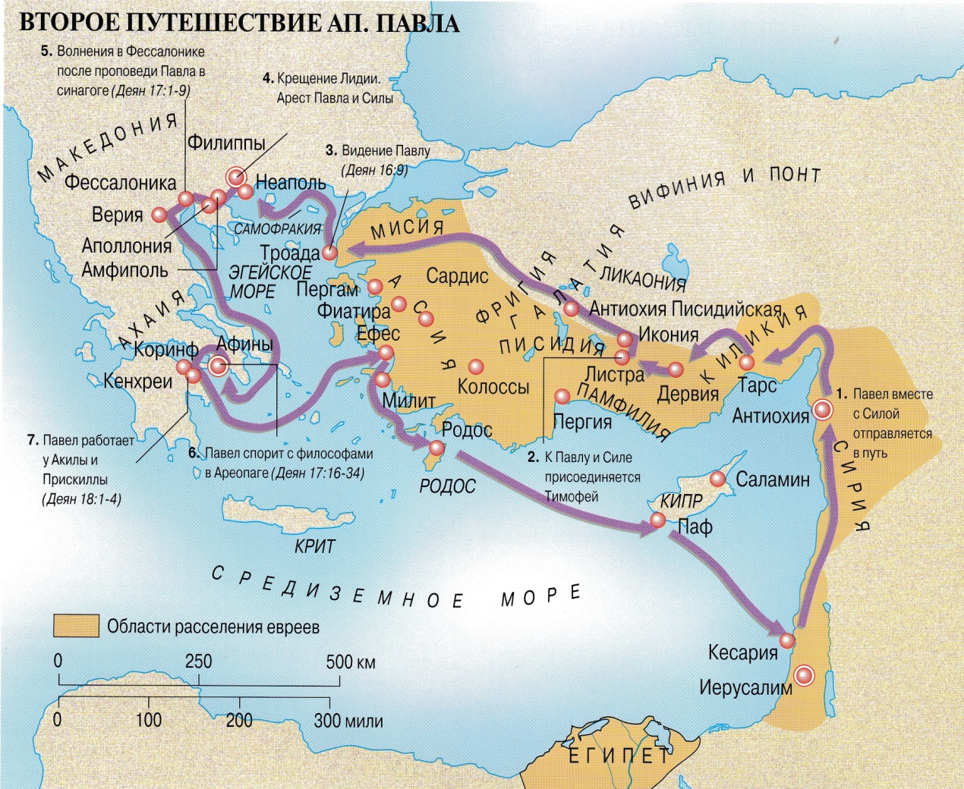
Пройдя Мисию, Павел со спутниками отправляется в Троаду. Здесь Павлу было видение: некий муж македонянин умолял Павла прийти и помочь жителям Македонии. После этого видения Павел отправляется проповедовать Евангелие в Европу. По-видимому, с этого момента к путешествию присоединяется автор Деяний, евангелист Лука. Это видно из того обстоятельства, что теперь в Деяниях употребляется местоимение «мы».
Павел и его спутники проповедовали в главных городах Македонии (север Греции): в Филиппах (здесь Павел и Сила провели одну ночь в тюрьме), в Фессалонике (здесь уверовало множество людей) и в Верии. В местные синагоги допускались не только мужчины, но и женщины, поэтому и женщины слушали проповеди Павла. В греческом обществе женщина пользовалась большей свободой, чем в Палестине. Вот почему среди крестившихся было множество женщин.
Затем Павел отправляется в Ахаию (южная область Греции), где посещает главные города — Афины и Коринф. В афинских синагогах Павел проповедовал Евангелие евреям, а на площади и даже в Ареопаге — стоикам и эпикурейцам (Деян 17:19-34). К Павлу в Афинах присоединяется Тимофей, которого Павел отсылает в Фессалонику для того, чтобы ободрить фессалоникийских христиан во время гонений (1 Фес 3:1-5). Когда Тимофей вернулся, Павел был уже в Коринфе (1 Фес 3:6; Деян 18:5). Ободряющие новости, которые принес с собой Тимофей, вдохновили Павла на 1-е письмо к Фессалоникийцам, а вскоре после него — на 2-е письмо к Фессалоникийцам. В этих письмах Павел радуется их вере, любви и стойкости (1 Фес 1).
Павел пробыл в Коринфе около двух лет. По своему обыкновению сперва он проповедовал среди евреев. Здесь уверовал в Господа Крисп, начальник синагоги. Однако большинство евреев отвергало Павла, и он обратился с проповедью к язычникам.

Третье путешествие Павла.

Павел отправляется назад в Антиохию. По дороге он побывал в Ефесе, главном городе римской провинции Асия. В течение трех месяцев Павел проповедовал в синагогах, однако потом покидает синагоги и начинает проповеди в так называемой Школе Тиранна. Здесь каждый день в течение двух лет он возвещал Евангелие (Деян 19). Христианство распространяется по западной Малой Азии, достигая таких городов, как Колоссы и Лаодикия.
Во время пребывания в Ефесе Павел, обеспокоенный положением дел в коринфской общине, пишет письмо коринфянам. Это письмо утрачено (1 Кор 5:9), а то письмо, которое мы знаем как 1-е Послание к Коринфянам, на самом деле является вторым. Павел осуждал распри, которые возникли внутри общины (1 Кор 1:10-17), недобропорядочное и склочное поведение ее членов (1 Кор 5—6), отсутствие строгой регулярности в богослужении (1 Кор 11). В этом же письме Павел пишет о христианском браке.
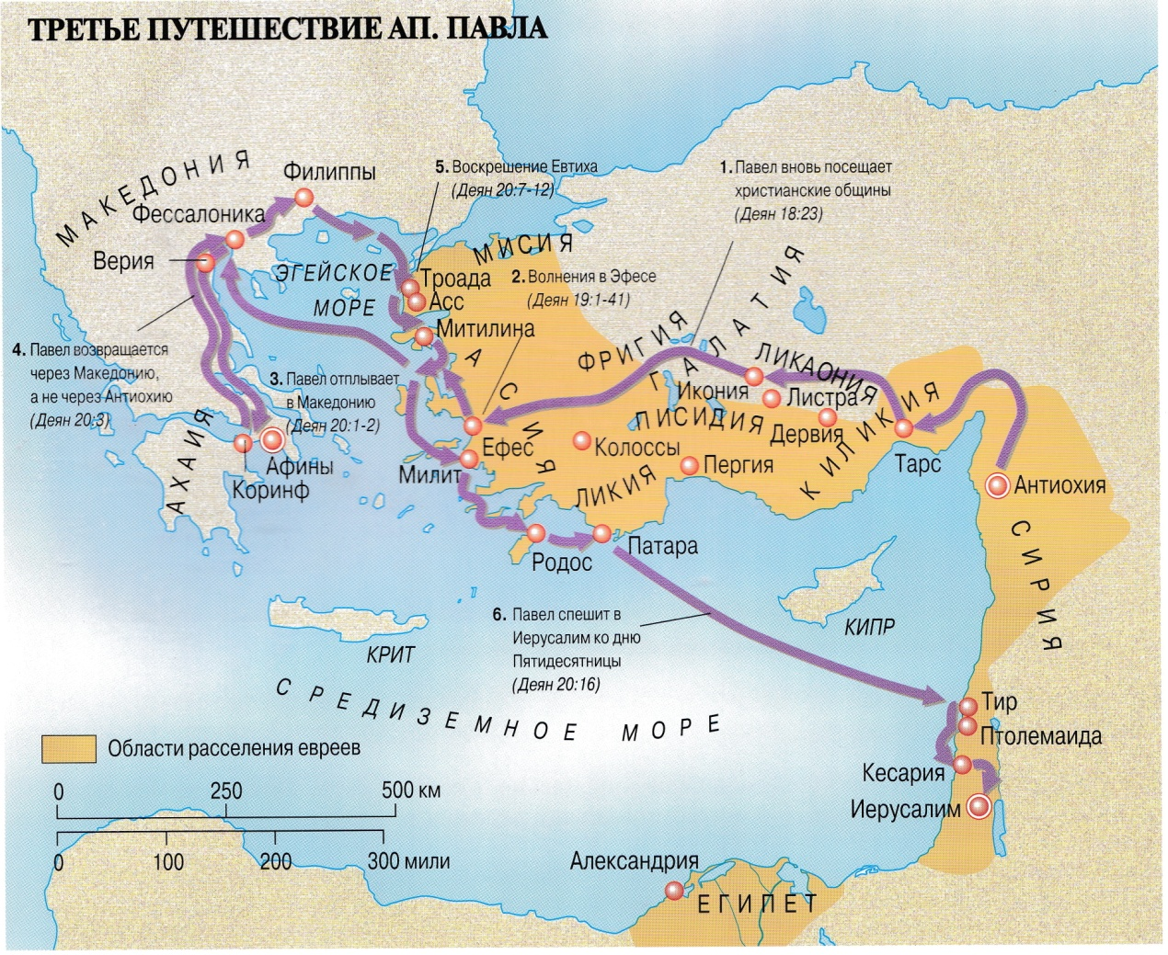
Затем Павел решает лично посетить Коринф. С горечью Павел говорит об этом визите в 2 Кор 2:1. Один из лидеров местной церковной общины открыто бросает вызов Павлу. Конфликт был столь серьезен, что Павел, покинув Коринф, пишет коринфянам еще одно письмо, в котором требует наказать смутьяна. По-видимому, и это письмо не сохранилось. В конце концов, письмо возымело действие, и смутьян был должным образом наказан. Павел с радостью узнает от Тита, что верующие Коринфа проявили свою лояльность (2 Кор 7:12-14), и тут же пишет им новое письмо, известное нам как 2-е Послание к коринфянам. В этом письме Павел просит коринфян простить скандалиста, поскольку тот уже достаточно наказан (2 Кор 2:5-11). В письме Павел также объясняет смысл своего воззвания, с которым он обратился к церквам Ахаии и Македонии (2 Кор 8-9). Павел призывает единоверцев собрать деньги для нищих церквей Иудеи. За канчивает Павел письмо рассуждениями о своей апостольской миссии (2 Кор 10-13). Он упоминает о своем намерении в третий раз посетить Коринф (2 Кор 12:14; 13:1).
Город Ефес славился своим храмом Артемиды (Дианы), считавшимся одним из семи чудес света. По мере того, как все большее число язычников переходило в христианство, мастера, изготавливавшие серебряные изображения храма, стали опасаться за свое прибыльное ремесло. В городе возникла серьезная смута, в результате которой Павел вынужден был покинуть город (Деян 19:23-41). Сперва он направился в Македонию, затем в Ахаию (Деян 20:1-2). Очевидно, что в течение последующих трех месяцев Павел оставался в Коринфе, в доме Гаия, где он пишет письмо к Римлянам (Рим 16:23; 1 Кор 1:14). В этом письме Павел рассказывает римским христианам, как он жаждет посетить их город, чтобы проповедовать Евангелие в столице империи (Рим 1:8-15). Здесь же он говорит о своем намерении посетить Испанию (15:19-29).
Покинув Коринф, Павел со своими спутниками начинает долгое путешествие обратно в Иерусалим (Деян 20:3—21:16).
По-видимому, с этого момента к путешествию присоединяется автор Деяний, евангелист Лука. Это видно из того обстоятельства, что теперь в Деяниях употребляется местоимение «мы».
Павел и его спутники проповедовали в главных городах Македонии (север Греции): в Филиппах (здесь Павел и Сила провели одну ночь в тюрьме), в Фессалонике (здесь уверовало множество людей) и в Верии. В местные синагоги допускались не только мужчины, но и женщины, поэтому и женщины слушали проповеди Павла. В греческом обществе женщина пользовалась большей свободой, чем в Палестине. Вот почему среди крестившихся было множество женщин.
Затем Павел отправляется в Ахаию (южная область Греции), где посещает главные города — Афины и Коринф. В афинских синагогах Павел проповедовал Евангелие евреям, а на площади и даже в Ареопаге — стоикам и эпикурейцам (Деян 17:19-34). К Павлу в Афинах присоединяется Тимофей, которого Павел отсылает в Фессало- нику для того, чтобы ободрить фессалоникийских христиан во время гонений (1 Фес 3:1-5). Когда Тимофей вернулся, Павел был уже в Коринфе (1 Фес 3:6; Деян 18:5). Ободряющие новости, которые принес с собой Тимофей, вдохновили Павла на 1-е письмо к Фессалоникийцам, а вскоре после него — на 2-е письмо к Фессалоникийцам. В этих письмах Павел радуется их вере, любви и стойкости (1 Фес 1).
Павел пробыл в Коринфе около двух лет. По своему обыкновению сперва он проповедовал среди евреев. Здесь уверовал в Господа Крисп, начальник синагоги. Однако большинство евреев отвергало Павла, и он обратился с проповедью к язычникам.

Арест Павла и путешествие в Рим.
Не прошло и недели после того, как Павел со спутниками прибыли, наконец, в Иерусалим, как некоторые евреи из провинции Асия стали обвинять Павла в том, что он своими проповедями подрывает закон Моисея, и что он осквернил святой Храм, приведя в него язычников. Лишь
вмешательство римского военного трибуна спасло Павла от расправы (Деян 21:17-22:29). Павел попадает в заключение, в котором он провел более двух лет. Павлу пришлось пройти целый ряд судебных разбирательств — перед Синедрионом, римским прокуратором Феликсом, а затем перед его преемником Фестом, наконец, перед царем Агриппой (Деян 22:30—23:10; 24:1-23; 25:1-26:32). Будучи римским гражданином, Павел обладал правом обратиться в высшую судебную инстанцию империи — в суд цезаря, что он и сделал.
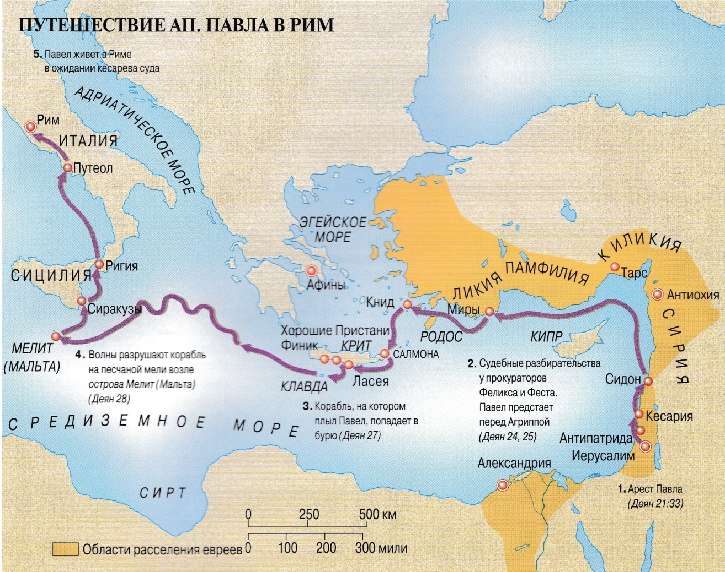
После долгого и опасного путешествия Павел, в конце концов, прибывает в Рим. Более двух лет он находился в Риме под домашним арестом. За это время Павел успел написать ряд посланий — к Ефесянам, Колоссянам, Филимону, Фи липпийцам. Очевидно, что впоследствии Павел был отпущен из-под стражи, как он и предполагал, и продолжил свои путешествия. Павел посетил Крит, где оставил Тита (Тит 1:5). Вскоре Павел пишет письмо Титу, объясняя в письме его обязанности.
Затем Павел прибывает в Ефес, где он оставляет Тимофея (1 Тим 1:3). В письме Тимофею Павел дает молодому главе общины наставления, как следует поступать с лжеучителями, как проводить службу, как избирать епископов, каким должно быть поведение «человека Божьего».
После этого Павел продолжил путешествие, направившись, возможно, в Колоссы (Флм 22), затем в Македонию (1 Тим 1:3) и наконец, через Грецию — в Никополь (Тит 3:12), столицу Эпира, стоявшую на берегу Адриатического моря. Возможно, оттуда Павел собирался в конце зимы, отплыть в Африку.

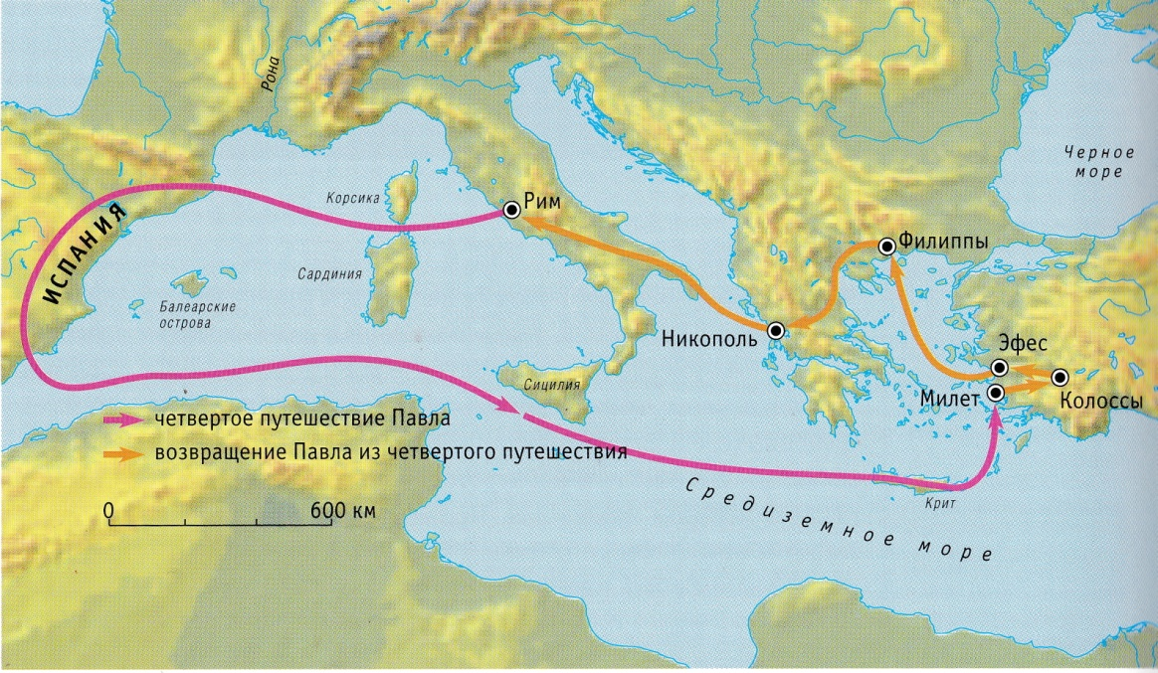
ГИБЕЛЬ ПЕТРА И ПАВЛА
Павел был арестован вновь, возможно, в Троаде, где он оставил свои личные вещи — фелонь (теплую накидку) и книги (см. 2 Тим 4:13). На этот раз дело не обошлось домашним арестом. Скорее всего, Павел был заключен в темницу. Из заточения Павел пишет второе письмо Тимофею, в котором просит Тимофея поскорее приехать к нему, пока
не наступила зима. Зимой такое путешествие было невозможно. В этом письме Павел подводит итог своей жизни: «Подвигом добрым я подвизался, течение совершил, веру сохранил» (2 Тим 4:7). Традиционно считается, что Павел, как римский гражданин, был обезглавлен на Остиевой дороге за пределами города Рима. Возможно, его казнь была следствием тех преследований, которые начались в Риме в 64 г. по Р.Х., когда Нерон обвинил христиан в поджоге Рима. Те же самые преследования были историческим фоном первого послания Петра. Оно было написано Петром в Риме и адресовано христианам на севере Малой Азии. Петр предвидел, что волна преследований докатится скоро и до них. Вскоре Петр был казнен — распят вниз головой.

ЦЕРКВИ МАЛОЙ АЗИИ
В Малой Азии имелась многочисленная еврейская диаспора, и здесь происходил бурный рост христианских церквей. Множество эллинизированных евреев обратилось в христианство. Теперь в городах, где существовала достаточно большая еврейская обшина, появились церкви.
За проповедь христианства Иоанн был сослан на маленький остров Патмос у западных берегов Малой Азии. Здесь Иоанну было дано апокалиптическое Откровение, в котором содержались послания семи церквам (Откр 1-3). Все эти церкви находились на западе Малой Азии. Историческим фоном Откровения были преследования христиан при императоре Домициане (81-96 гг.).

РАСПРОСТРАНЕНИЕ ХРИСТИАНСТВА К 100 Г. ПО Р.Х.
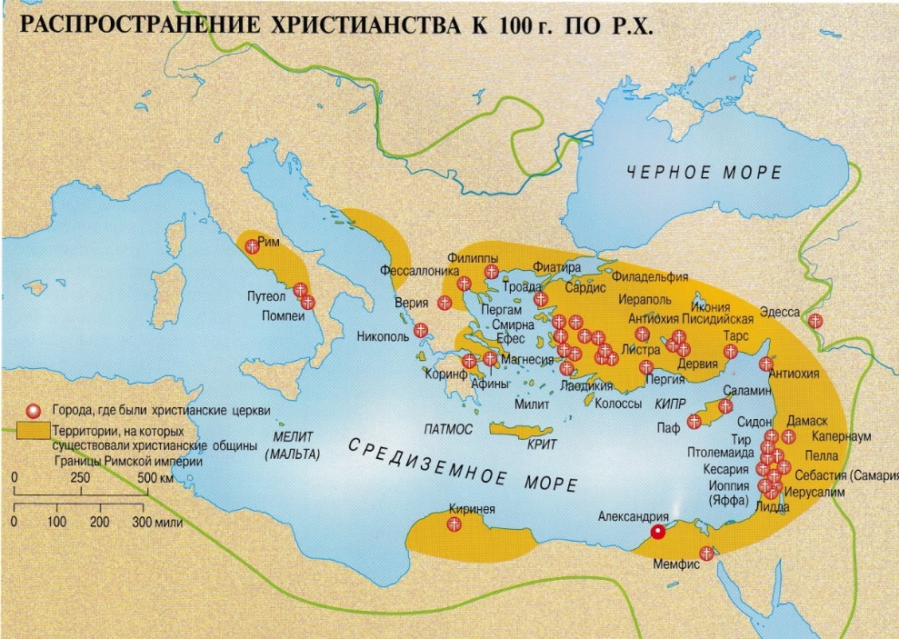
Как уже было сказано, Павел и его спутники несли Евангелие за пределы Палестины. Перед ними стояла задача донести Радостную весть до язычников, и поэтому они неустанно путешествовали по Малой Азии и Греции. Они приходили в синагоги евреев диаспоры и проповедовали среди язычников на площадях. После себя они оставляли маленькие христианские общины, чья вера подпитывалась новыми визитами апостолов и письмами, о которых мы знаем из Нового Завета. К концу первого века христианство в основном ограничивалось пределами восточной части Римской Империи. На западе христианские общины существовали в Риме, Путеоле и возле Неаполя. Единственная христианская община за пределами империи, известная в то время, — это община в городе Эдесса. Города, в которых существовали христианские церкви, известны из Нового Завета (например, семь церквей в Малой Азии из Откровения Иоанна), а также из переписки того времени. Ранний христианский писатель Игнатий рассказывает о церквах в Магнесии и Траллах. Более поздние писатели рассказывают о церкви в Александрии, родном городе Аполлоса, помощника Павла.

РАСПРОСТРАНЕНИЕ ХРИСТИАНСТВА К 300 Г. ПО Р.Х.
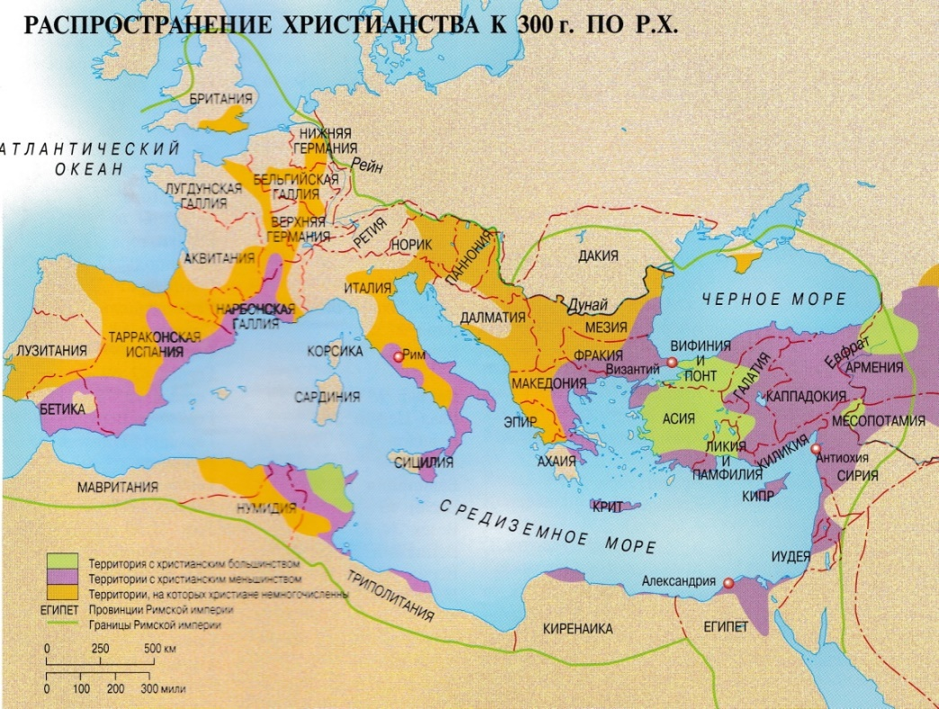
К концу 3-го века христианский мир не представлял собой единства. Еврейские восстания потерпели неудачу, в результате чего пути христианства и иудаизма окончательно разошлись. Христианство становится по преимуществу религией неевреев. По мере продвижения христианства на запад, вплоть до Британских островов, его религиозный центр перемещается из Иерусалима в Рим. В 312 г. император Константин принимает христианство. К концу четвертого века христианство становится официальной религией Римской империи.

